

CONTENIDO

PRÓLOGO 3
MARCO JURÍDICO 6
I INFORMACIÓN CONTABLE 10
I.1 ESTADO DE SITUACIÓN FINANCIERA 11
I.2 ESTADO DE ACTIVIDADES 13
I.3 ESTADO DE VARIACIÓN EN LA HACIENDA PÚBLICA 15
I.4 ESTADO DE CAMBIOS EN LA SITUACIÓN FINANCIERA 17
I.5 ESTADO ANALÍTICO DEL ACTIVO 19
I.6 ESTADO DE FLUJOS DE EFECTIVO 21
I.6. a CONCILIACIÓN DE INGRESOS PRESUPUESTAL Y CONTABLE 23
I.6. b CONCILIACIÓN DE EGRESOS PRESUPUESTAL Y CONTABLE 25
I.7 INFORME SOBRE PASIVOS CONTINGENTES 27
I.8 NOTAS A LOS ESTADOS FINANCIEROS 29
I.9 ESTADO ANALÍTICO DE LA DEUDA A CORTO Y LARGO PLAZO 101
I.10 POLÍTICA DE LA DEUDA PÚBLICA 103
II INFORMACIÓN PRESUPUESTARIA 120
II.1 ESTADO ANALÍTICO DE INGRESOS Y ANÁLISIS DE LOS INGRESOS (Presupuestales) 121
II.1.a ESTADO ANALÍTICO DE INGRESOS PRESUPUESTALES (Rubro de Ingresos) 122
II.1.b ESTADO ANALÍTICO DE INGRESOS PRESUPUESTALES (Fuente de Financiamiento) 124
II.1.c ANÁLISIS DE INGRESOS………………………………………………………………..………………………………………………157
II.2 ESTADO ANALÍTICO DEL EJERCICIO DEL PRESUPUESTO DE EGRESOS 162
II.2.a CLASIFICACIÓN POR OBJETO DEL GASTO Y ECONÓMICA POR TIPO DE GASTO 163
II.2.b CLASIFICACIÓN ADMINISTRATIVA 172
II.2.c CLASIFICACIÓN FUNCIONAL 176
II.2.d VARIACIONES PRESUPUESTALES 179
II.3 PARTICIPACIONES Y APORTACIONES A MUNICIPIOS 217
II.4 ENDEUDAMIENTO NETO, FINANCIAMIENTO MENOS AMORTIZACIÓN…………………………………………255
II.5 INTERESES DE LA DEUDA 257

CONTENIDO

III INFORMACIÓN PROGRAMÁTICA 260
III.1 GASTO POR CATEGORÍA PROGRAMÁTICA 261
III.2 FONDO Y RAMO ………………………………………………………………………………………………………………………….263
III.3 PROGRAMAS Y PROYECTOS DE INVERSIÓN 265
III.4 INFORME DEL CUMPLIMIENTO DE METAS DEL ANÁLISIS PROGRAMÁTICO PRESUPUESTARIO 268
IV LEY DE DISCIPLINA FINANCIERA DE LAS ENTIDADES FEDERATIVAS Y LOS MUNICIPIOS……………….. 270
IV.1 ESTADO DE SITUACIÓN FINANCIERA DETALLADO 271
IV.2 INFORME ANALÍTICO DE DEUDA Y OTROS PASIVOS 273
IV.3 INFORME ANALÍTICO DE OBLIGACIONES DIFERENTES DE FINANCIAMIENTO 275
IV.4 BALANCE PRESUPUESTARIO 277
IV.5 ESTADO ANALÍTICO DE INGRESOS DETALLADO 279
IV.6 ESTADO ANALÍTICO DE EGRESOS CLASIFICACIÓN OBJETO DEL GASTO 281
IV.7 ESTADO ANALÍTICO DE EGRESOS CLASIFICACIÓN ADMINISTRATIVA 283
IV.8 ESTADO ANALÍTICO DE EGRESOS CLASIFICACIÓN FUNCIONAL 285
IV.9 ESTADO ANALÍTICO DE EGRESOS CLASIFICACIÓN SERVICIOS PERSONALES 287
IV.10 PROYECCIONES DE INGRESOS 289
IV.11 PROYECCIONES DE EGRESOS 291
IV.12 RESULTADO DE INGRESOS 293
IV.13 RESULTADO DE EGRESOS 295
IV.14 INFORME SOBRE ESTUDIOS ACTUARIALES 297
IV.15 GUIA DE CUMPLIMIENTO DE LA LEY DE DISCIPLINA FINANCIERA DE LAS ENTIDADES FEDERATIVAS Y LOS MUNICIPIOS 299
V NORMAS DE TRANSPARENCIA .........................................................................................................303
V.1 TRANSPARENCIA TITULO V LGCG ....................................................................................................304
VI INFORMACIÓN ADICIONAL…………....................................................................................................307
VI.1 EDUCACIÓN……………………………….....................................................................................................308
VI.2 SALUD…………………………………………...................................................................................................311
VI.3 FLUJO DE FONDOS…….………………………………………….........................................................................314

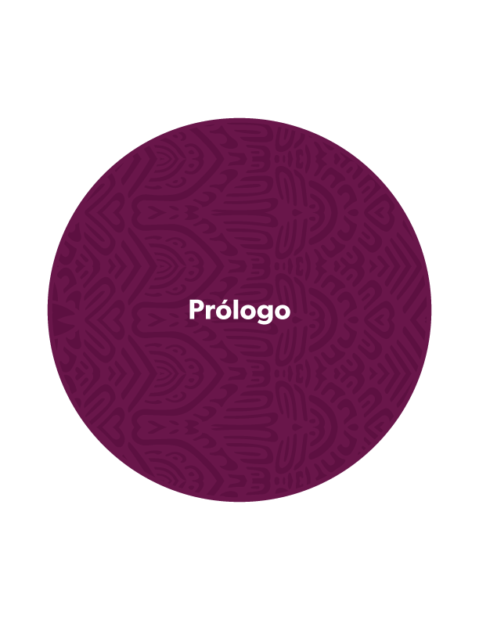

PRÓLOGO

En cumplimiento a lo dispuesto por el artículo 60 fracción VIII de la Constitución Política del Estado Libre y Soberano de Michoacán de Ocampo; el artículo 1º, último párrafo de la Ley de Ingresos del Estado de Michoacán de Ocampo para el ejercicio fiscal 2025, artículo 62 del Decreto que contiene el Presupuesto de Egresos del Gobierno del Estado de Michoacán de Ocampo para el ejercicio fiscal 2025, y a la normatividad en materia de contabilidad gubernamental, presupuesto, fiscalización, rendición de cuentas y transparencia, el Lic. Alfredo Ramírez Bedolla, Titular del Poder Ejecutivo del Estado de Michoacán de Ocampo, presenta al Congreso del Estado, por conducto de la Secretaría de Finanzas y Administración el informe correspondiente a la Cuenta Pública de la Hacienda Estatal del Ejercicio Fiscal 2025, la situación que guardan las finanzas públicas estatales, para que la sociedad en su conjunto conozca la situación financiera del Estado, con lo que se fortalece la cultura de rendición de cuentas y la práctica cotidiana de la transparencia en la gestión pública.

La información se encuentra organizada bajo los siguientes temas:
- Información Contable
- Información Presupuestaria
- Información Programática

El presente informe, se elaboró con la integración de los registros sistematizados de las operaciones financieras en las cuentas de activo, pasivo, patrimonio, ingreso, gasto y financiamiento.

Así mismo, en este informe, se adjuntan los reportes que presentan los funcionarios responsables de la ejecución de los respectivos proyectos presupuestarios relativos al cumplimiento de metas, en congruencia con el Análisis Programático Presupuestario, presentado como soporte del presupuesto aprobado.

En este informe, se incluyen todos aquellos recursos financieros correspondientes al ejercicio 2024, que no fueron ejercidos y que se incorporaron para su ejecución a este ejercicio fiscal; así como el avance de los ingresos obtenidos respecto de su estimación y la evolución del gasto durante el ejercicio fiscal 2025.

El contenido del presente informe, podrá consultarse en el portal de internet de la Secretaría de Finanzas y Administración http://www.secfinanzas.michoacan.gob.mx/, con la finalidad de que la ciudadanía, las instituciones públicas y privadas, las entidades del sector financiero y en general todas aquellas personas e instituciones que estén interesadas en la rendición de cuentas que lleva a cabo el Ejecutivo del Estado de Michoacán, puedan conocer de una manera clara y accesible el manejo financiero y los resultados de la gestión administrativa del Gobierno del Estado en el período que se informa.
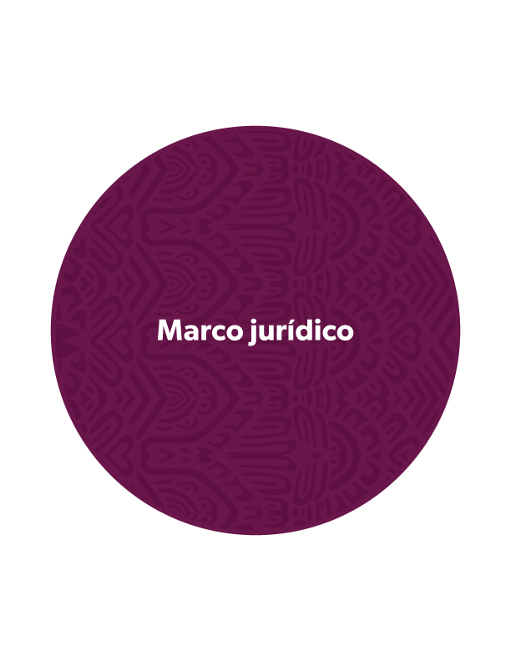

MARCO JURÍDICO

La Secretaría de Finanzas y Administración, es la instancia responsable de organizar y mantener la Contabilidad de la Hacienda Pública Estatal y formular las estadísticas financieras, que se determinan con la integración de los registros sistematizados de las operaciones financieras en las cuentas de activo, pasivo, patrimonio, ingreso, gasto y financiamiento, en estricta conformidad con los ordenamientos que se detallan a continuación:

- Artículo 60 fracción VIII de la Constitución Política del Estado Libre y Soberano de Michoacán de Ocampo; última reforma publicada en el Periódico Oficial del Gobierno Constitucional del Estado de Michoacán de Ocampo el 08 de octubre de 2025.
- Artículo 1°, segundo párrafo de la Ley de Ingresos del Estado de Michoacán de Ocampo para el Ejercicio Fiscal del Año 2025; publicado en el Periódico Oficial del Gobierno Constitucional del Estado de Michoacán de Ocampo el 16 de diciembre de 2024.
- Artículo 62, del Decreto que contiene el Presupuesto de Egresos del Gobierno del Estado de Michoacán de Ocampo para el ejercicio fiscal 2025; publicado en el Periódico Oficial del Gobierno Constitucional del Estado de Michoacán de Ocampo el 16 de diciembre de 2024.
- Artículo 19, fracciones XXIX y XXXII de la Ley Orgánica de la Administración Pública del Estado de Michoacán de Ocampo; publicada en el Periódico Oficial del Gobierno Constitucional de Michoacán de Ocampo el 08 de octubre de 2021; última reforma publicada en el Periódico Oficial del Gobierno Constitucional del Estado de Michoacán de Ocampo el 08 de enero de 2025.
- Ley de Fiscalización Superior y Rendición de Cuentas del Estado de Michoacán de Ocampo, publicada en el Periódico Oficial de Gobierno Constitucional de Michoacán de Ocampo el 29 de marzo de 2019; última reforma publicada en el Periódico Oficial de Gobierno Constitucional del Estado de Michoacán de Ocampo el 15 de noviembre de 2023.
- Artículos 23, 46, 47, 52, 53, 54, 69 y 80 de la Ley General de Contabilidad Gubernamental; publicada en el Diario Oficial de la Federación el 31 de diciembre del 2008; última reforma publicada en el Diario Oficial de la Federación el 16 de julio de 2025.
- Leyes y normas contables y presupuestarias del Estado;
Otros ordenamientos que establecen la forma y contenido de este informe son los siguientes:
- Ley de Hacienda del Estado de Michoacán de Ocampo publicada en el Periódico Oficial de Gobierno Constitucional de Michoacán de Ocampo el 27 de diciembre de 2021; última reforma publicada en el Periódico Oficial del Gobierno Constitucional del Estado de Michoacán de Ocampo, el 16 de diciembre de 2024;
- Ley de Deuda Pública para el Estado de Michoacán de Ocampo y sus Municipios publicada en el Periódico Oficial de Gobierno Constitucional del Estado de Michoacán de Ocampo el 05 de agosto de 2016; última reforma publicada en el Periódico Oficial del Gobierno Constitucional del Estado de Michoacán de Ocampo, el 28 de diciembre de 2017;
- Ley de Planeación Hacendaria, Presupuesto, Gasto Público y Contabilidad Gubernamental del Estado de Michoacán de Ocampo publicada en el Periódico Oficial de Gobierno Constitucional de Michoacán de Ocampo el 20 de marzo de 2014; última reforma publicada en el Periódico Oficial del Gobierno Constitucional del Estado de Michoacán de Ocampo el 20 de diciembre de 2023.
- Ley de Obra Pública y Servicios Relacionados con las misma del Estado de Michoacán de Ocampo y sus Municipios publicada en el Periódico Oficial de Gobierno Constitucional del Estado de Michoacán de Ocampo el 07 de diciembre de 1998; última reforma publicada en el Periódico Oficial del Gobierno Constitucional de Michoacán del Estado de Ocampo el 22 de diciembre de 2022.
- Ley de Adquisiciones, Arrendamientos y Prestación de Servicios Relacionados con Bienes Muebles e Inmuebles del Estado de Michoacán de Ocampo publicada en el Periódico Oficial de Gobierno Constitucional de Michoacán de Ocampo el 11 de junio de 1998; última reforma publicada en el Periódico Oficial del Gobierno Constitucional del Estado de Michoacán de Ocampo, el 5 de noviembre de 2020;
- Ley de Disciplina Financiera de las Entidades Federativas y los Municipios publicada en el Diario Oficial de la Federación el 27 de abril de 2016, en los artículos 6, fracción III segundo párrafo y 8; última reforma publicada en el Diario Oficial de la Federación el 10 de mayo de 2022.
- Ley de Coordinación Fiscal publicada en el Diario Oficial de la Federación el 27 de diciembre de 1978, última reforma publicada en el Diario Oficial de la Federación el 03 de enero de 2024; y
- Ley de Coordinación Fiscal del Estado de Michoacán de Ocampo publicada en el Periódico Oficial de Gobierno Constitucional de Michoacán de Ocampo el 30 de diciembre de 2008, última reforma publicada en el Periódico Oficial del Gobierno Constitucional del Estado de Michoacán de Ocampo, el 16 de diciembre de 2024.

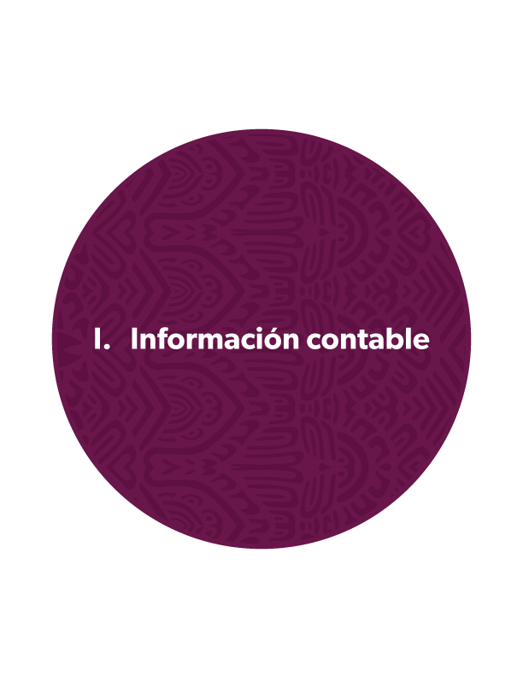
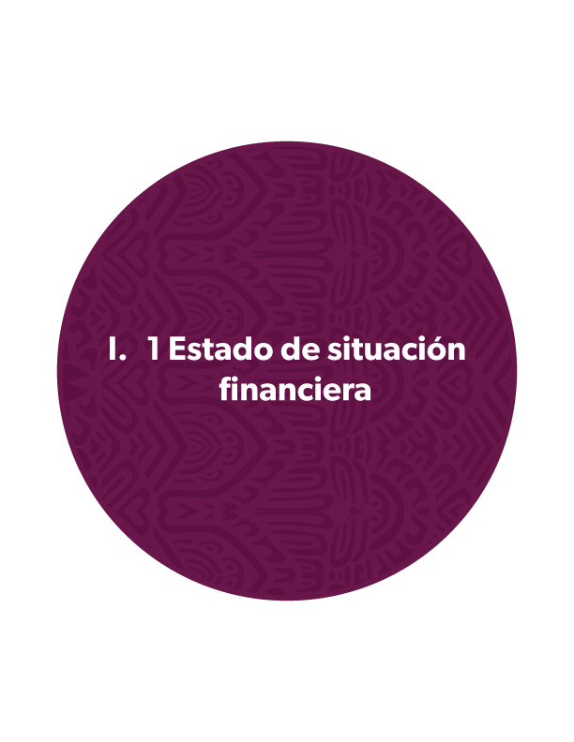
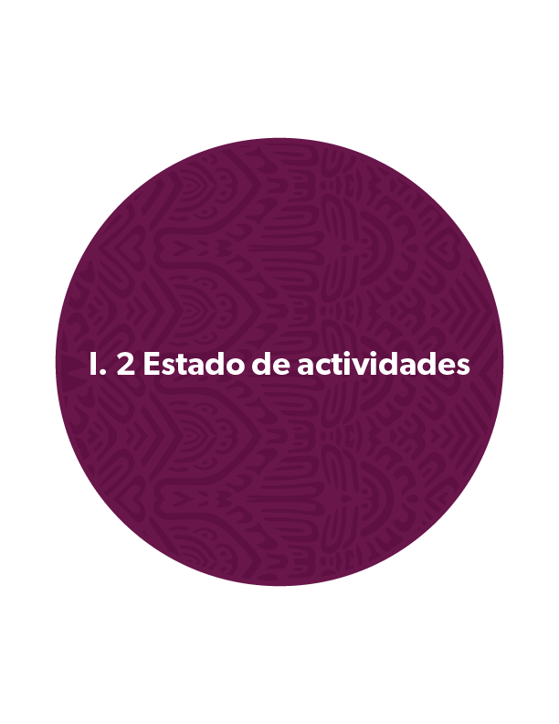
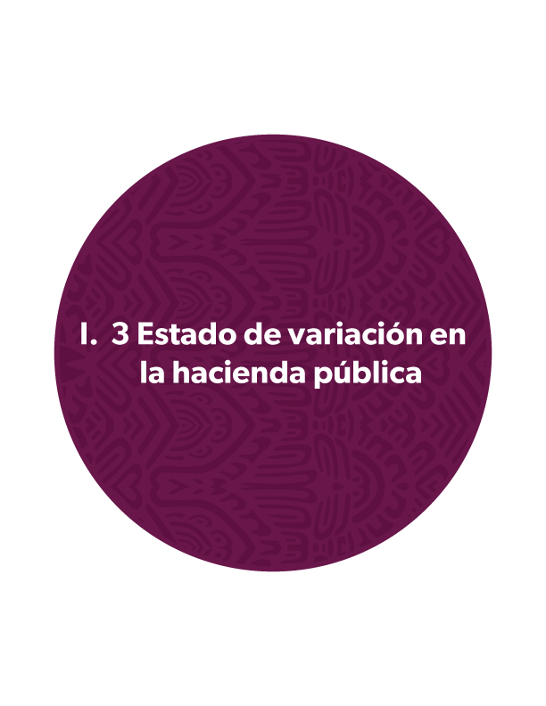

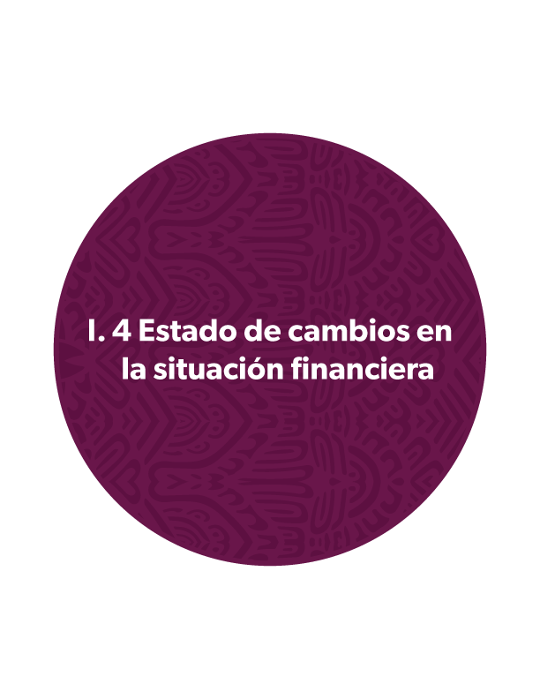

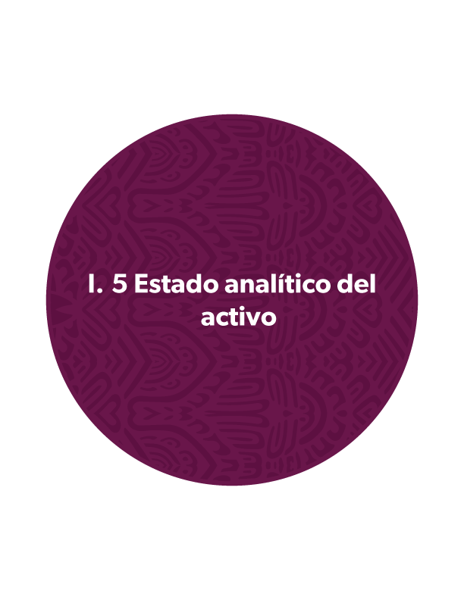

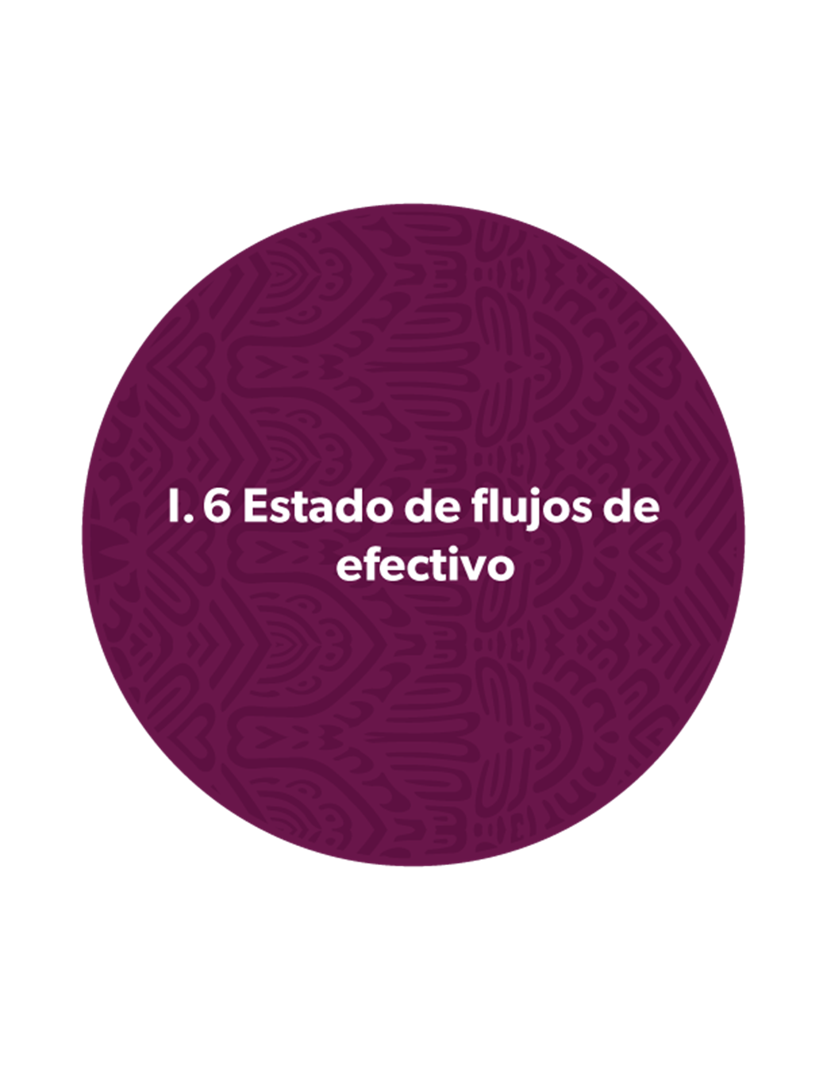
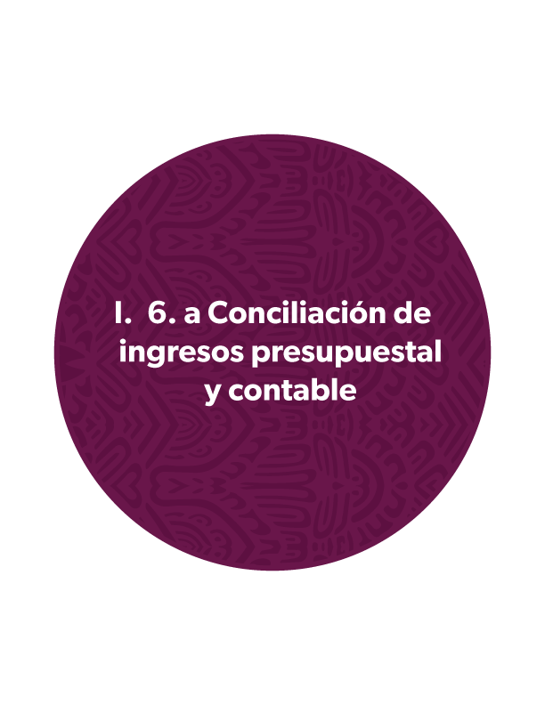

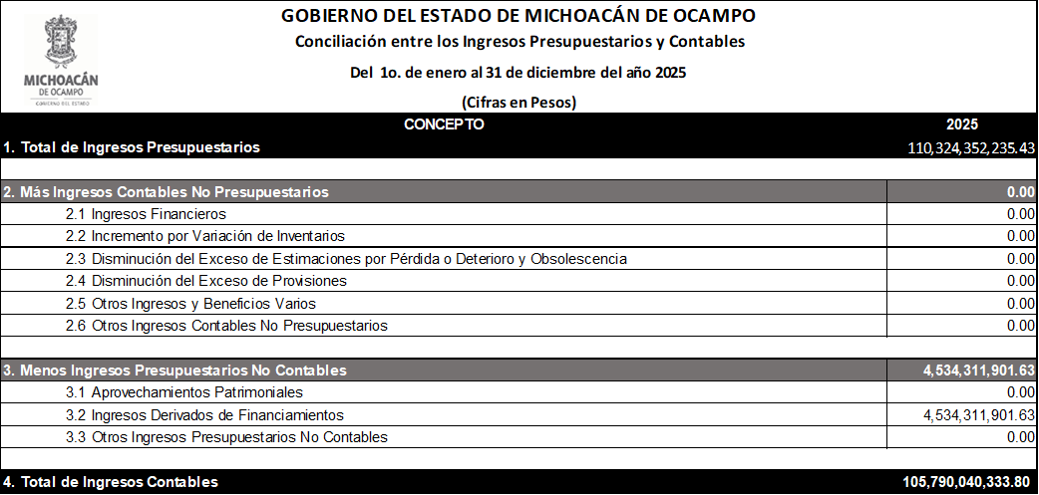

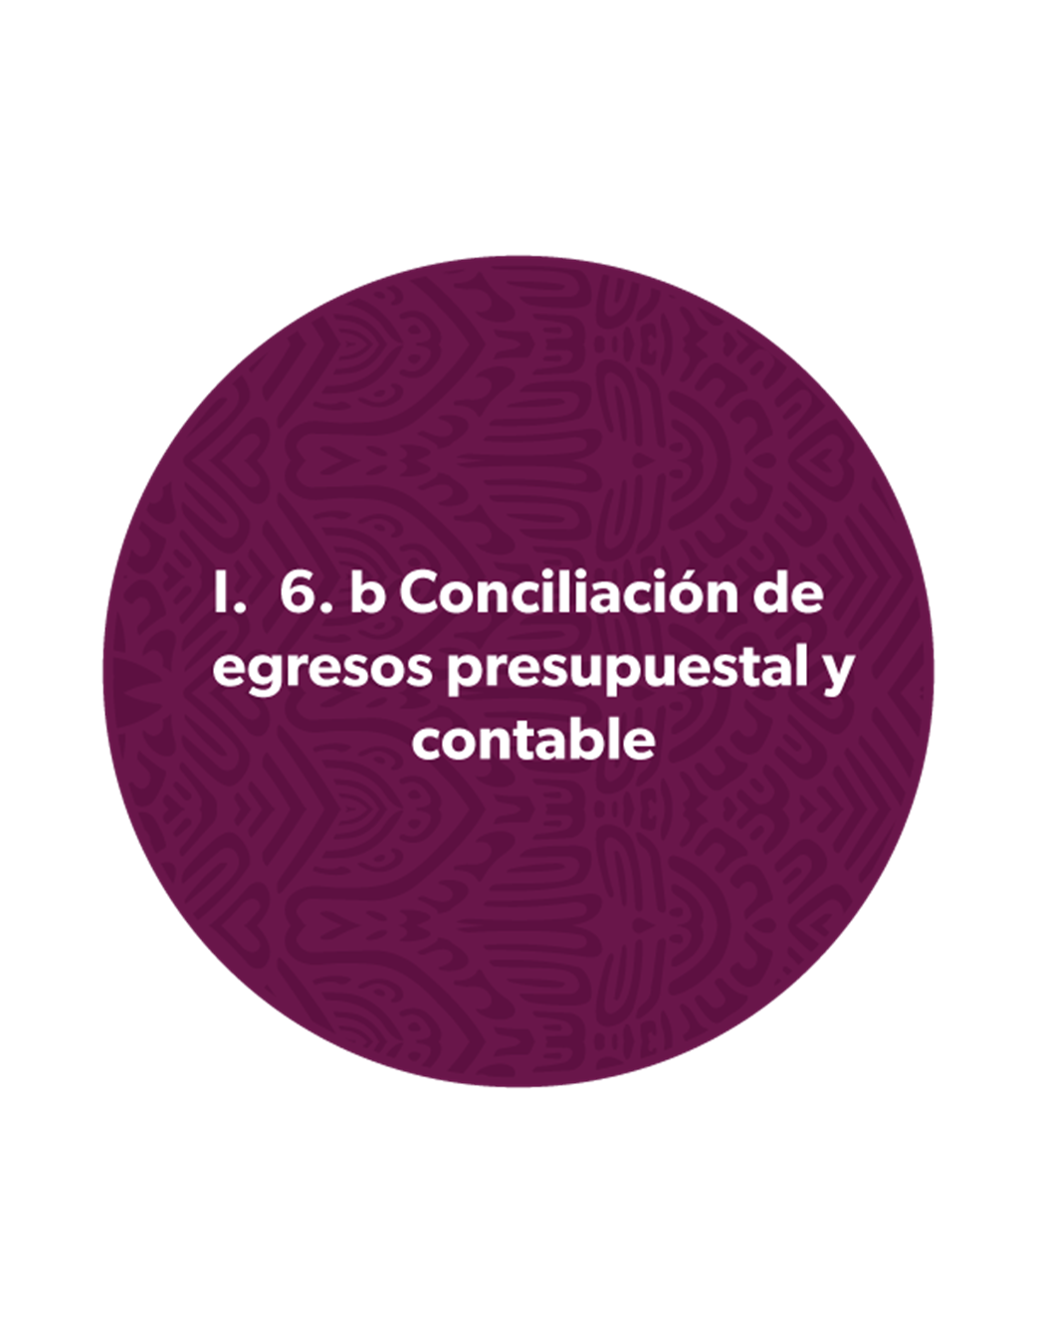
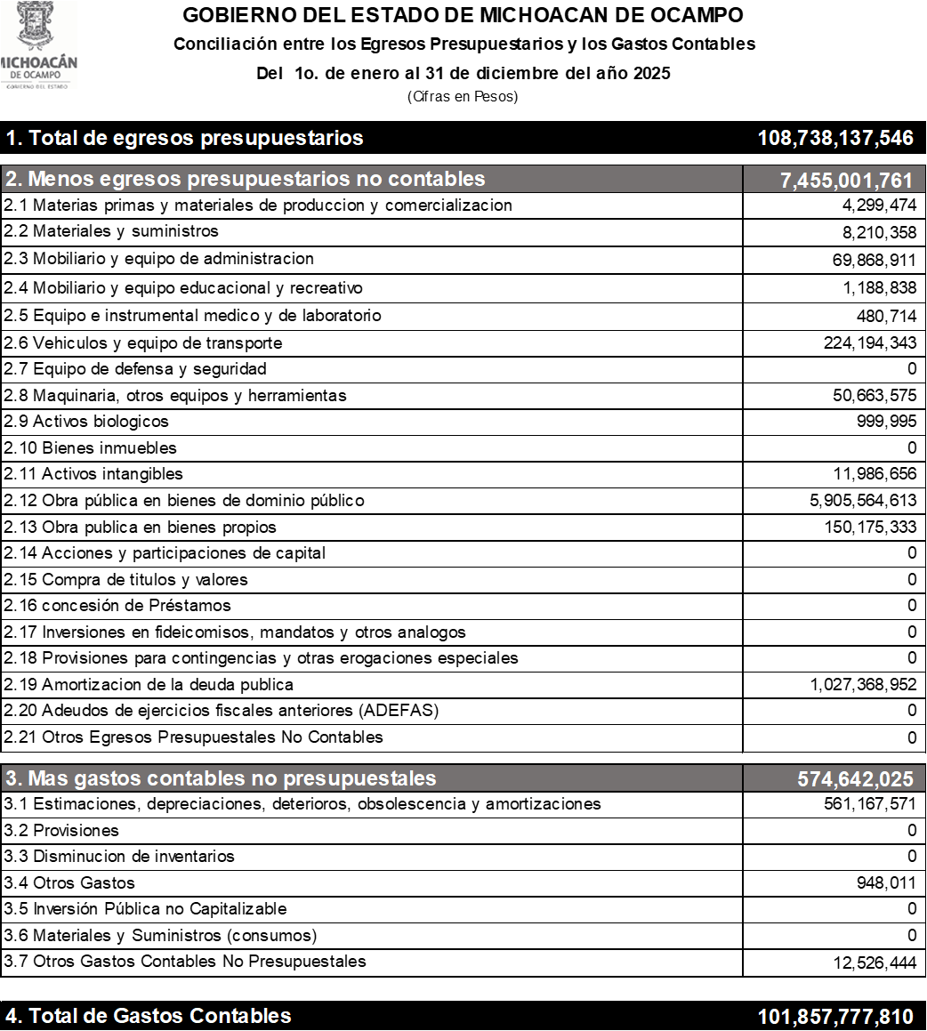
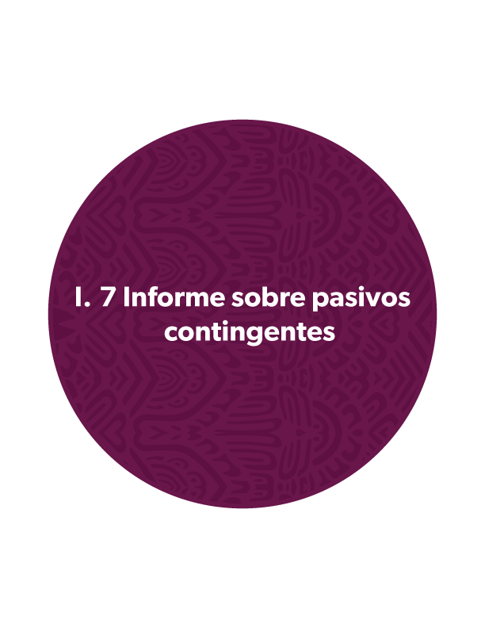

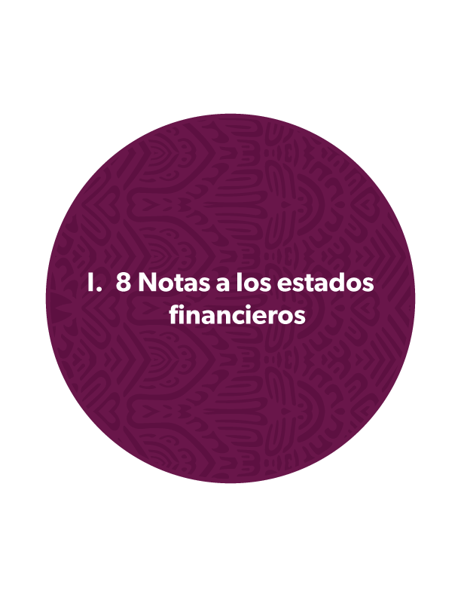

Gobierno del Estado de Michoacán.
Notas a los Estados Financieros.
Del 1o. de enero al 31 de diciembre del año 2025.
(Pesos)

Las notas que se adjuntan al presente informe, son parte integrante de los estados financieros, correspondientes a la Cuenta Pública de la Hacienda Estatal del ejercicio fiscal 2025; las cuales, tienen como propósito aclarar o detallar la información y cifras en los mismos, y se presentan en cumplimiento de los artículos 47 y 49 de la Ley General de Contabilidad Gubernamental y de los Acuerdos de reforma al Manual de Contabilidad Gubernamental, cuya última reforma se publicó en el Diario Oficial de la Federación del 13 de diciembre del 2024.

Algunas de las cifras, están sujetas al programa de depuración iniciado con motivo de la implementación de la armonización de la contabilidad en el Estado y de acuerdo con lo establecido en la Ley General de Contabilidad Gubernamental.

De conformidad con la citada Ley, así como con la normativa emitida por el Consejo Nacional de Armonización Contable, a continuación, se presentan las notas que acompañan a los estados financieros, a saber:

- Notas de gestión administrativa
- Notas de desglose, y
- Notas de memoria.

C) NOTAS DE GESTIÓN ADMINISTRATIVA

Introducción

Los Estados Financieros de los entes públicos, proveen de información financiera a los principales usuarios de la misma, entre ellos está el H. Congreso del Estado de Michoacán, así como la ciudadanía en general que demanda información sobre la situación contable del Poder Ejecutivo.

El objetivo del presente documento es la revelación del contexto y de los aspectos económicos financieros más relevantes que influyeron en las decisiones del período, que comprende del 1 de enero al 31 de diciembre de 2025, y que se consideraron en la elaboración de los Estados Financieros para la mayor comprensión de los mismos y sus particularidades.

De esta manera, se informa y explica la respuesta del gobierno a las condiciones relacionadas con la información financiera del período de gestión; además, de exponer aquellas políticas que podrían afectar la toma de decisiones en períodos posteriores.

Los Estados Financieros del Poder Ejecutivo, se integran con la información que resulta de las operaciones derivadas de la recaudación de ingresos presupuestarios, del ejercicio del gasto público, la colocación y amortización de la deuda pública - incluyendo los gastos por los intereses y comisiones correspondientes-, el manejo y custodia de los recursos propiedad del Poder Ejecutivo o a su cuidado, así como todas aquellas operaciones contables que modifiquen el Patrimonio, considerando en su registro contable las características administrativas descentralizadas.

En este contexto, en la normativa aplicable se establecen registros que permiten identificar la interrelación de las operaciones.

1. Autorización e Historia
a) Fecha de creación:

Se creó el Estado Libre y Soberano de Michoacán, al expedirse el Acta Constitutiva de la Federación Mexicana, el 31 de enero de 1824, por decreto de la Cámara Constituyente de la Nación, siendo Michoacán uno de los primeros en aceptar el modelo federal. El 6 de abril del mismo año, se instaló el Congreso Local Constituyente. El Estado fue dividido en 4 departamentos y 22 partidos, por decreto de la Ley Territorial de 1825, y el 19 de julio, se contó con su primera Constitución Política. En 1861 se adoptó el nombre de Michoacán de Ocampo, en honor a Melchor Ocampo.

Con la Constitución Política de los Estados Unidos Mexicanos del 5 de febrero de 1917, vigente a la fecha, se mantiene el estatus de Estado Libre y Soberano de Michoacán de Ocampo como parte de la Federación de Estados Unidos Mexicanos.

El 07,10,14,17,21,24 y 28 de febrero, así como el 03,07,10 y 14 de marzo de 1918 se publica la Constitución Política del Estado Libre y Soberano de Michoacán de Ocampo, la cual sigue vigente a la fecha.

Actualmente, el Estado comprende 113 Municipios, con autonomía en cuanto a su gobierno interno.

El día 08 de octubre de 2021 se publica en el Periódico Oficial del Gobierno Constitucional del Estado de Michoacán de Ocampo, la Ley Orgánica de la Administración Pública del Estado de Michoacán de Ocampo.

El despacho de los asuntos que competen al Gobernador del Estado se realiza a través de las dependencias y entidades de la Administración Pública Estatal, conforme a la Constitución Política del Estado Libre y Soberano de Michoacán de Ocampo y las leyes que de ella emanen, de acuerdo con el Presupuesto de Egresos del Estado.

b) Principales cambios en su estructura:

Con fecha 25 de septiembre de 2023, se publicó la última reforma a la Ley Orgánica de la Administración Pública del Estado de Michoacán de Ocampo en la cual, se realizaron cambios sustanciales a las dependencias del Ejecutivo Estatal, atendiendo a criterios de austeridad y eficiencia en el gasto público.

El 15 de febrero de 2022, se publicó el Reglamento Interior de la Secretaría de Finanzas y Administración, en el cual se otorgan y especifican las facultades para la aprobación de los estados financieros y la integración de los informes de avance trimestral y cuenta pública anual de cada ejercicio fiscal. El 12 de diciembre de 2022, se realizaron modificaciones a dicho reglamento, con cambios sustanciales en materia de recaudación, así como la emisión, en la misma fecha, del Manual de Organización de la Secretaría de Finanzas y Administración. La última reforma fue el 29 de diciembre de 2023 donde se realizaron cambios en la organización de la Secretaría de Finanzas y Administración en el Artículo 15 fracción I Subsecretaría de Ingresos queda derogada, la fracción II cambia a Subsecretaría de Finanzas a la que quedan adscritas las siguientes Direcciones: Programación y Presupuesto, Seguimiento a la Inversión Pública, Operación de Fondos y Valores, Operación Financiera, Contabilidad Gubernamental, Fideicomisos y Coordinación Fiscal.

En el mismo sentido, el Instituto Registral y Catastral del Estado de Michoacán de Ocampo; la Unidad de Inteligencia Patrimonial y Económica; así como el Servicio de Administración Tributaria del Estado de Michoacán de Ocampo, como órganos desconcentrados, se ubican en el ámbito orgánico de la Secretaría.

El 3 de noviembre de 2023 se publicó el Manual de Normas y Lineamientos para el Ejercicio y Control del Presupuesto de Egresos del Estado de Michoacán de Ocampo, que incluye en sus lineamientos al Documento de Ejecución Presupuestaria y Pago Digital, siendo su última reforma el día 01 de agosto de 2025.

2.- Panorama económico y financiero

De acuerdo con el informe trimestral publicado por el Banco de México (BANXICO) el día 26 de febrero del 2026 en el cual expone que la economía global continúa creciendo a un ritmo moderado, aunque en un entorno de elevada incertidumbre derivada de tensiones geopolíticas, políticas monetarias restrictivas y una desaceleración en diversas economías avanzadas, lo que ha mantenido condiciones financieras más estrictas y ha limitado el dinamismo de la inversión a nivel internacional. En este contexto, México no ha sido ajeno a dichos efectos, ya que, si bien se observó un mejor desempeño económico hacia el cierre de 2025, en el balance general del año predominó una desaceleración, asociada principalmente a la debilidad de la demanda interna, en especial de la inversión, así como a un entorno externo menos favorable.

En materia de inflación, el informe destaca que esta ha continuado disminuyendo de manera gradual, aunque aún se mantiene por encima del objetivo del 3%, mostrando una trayectoria más persistente en su componente subyacente, particularmente en el sector servicios. Debido a ello, el proceso de convergencia hacia la meta se ha extendido, estimándose ahora que se alcanzará hasta 2027, lo que refleja mayores retos en el control de las presiones inflacionarias.

Ante este panorama, la política monetaria se ha mantenido en una postura restrictiva, con el propósito de asegurar una reducción sostenida de la inflación. El banco central ha reiterado que cualquier ajuste en la tasa de interés dependerá del comportamiento de la inflación y de los riesgos que enfrente la economía, por lo que, aunque podrían presentarse reducciones graduales en el futuro, estas estarán condicionadas a que se consolide una tendencia clara hacia la estabilidad de precios.

En cuanto a las perspectivas, se prevé que la economía mexicana registre un crecimiento moderado en 2026, dentro de un entorno aún incierto y sujeto a diversos riesgos, como la persistencia de condiciones financieras restrictivas, la volatilidad internacional y la debilidad de algunos componentes de la demanda interna. No obstante, también existen factores que podrían impulsar la actividad económica, como la relocalización de cadenas productivas y la solidez macroeconómica del país.

En conjunto, se concluye que la economía mexicana enfrenta un escenario complejo en el que coexisten avances en la reducción de la inflación con desafíos importantes en materia de crecimiento, por lo que resulta fundamental mantener una política monetaria prudente y consistente que permita consolidar la estabilidad de precios y sentar las bases para un crecimiento sostenido en el mediano plazo.

De acuerdo con el Indicador Trimestral de la Actividad Económica Estatal (ITAEE), nos permite observar la evolución de la economía en el corto plazo y anticipar el comportamiento del Producto Interno Bruto estatal a partir del desempeño de las actividades primarias, secundarias y terciarias. Durante el tercer trimestre de 2025 la actividad económica en la entidad mostró un crecimiento anual, reflejando un comportamiento positivo en comparación con el mismo periodo del año anterior, en un contexto nacional caracterizado por una expansión moderada y cierta desaceleración económica. Este resultado estuvo impulsado principalmente por el dinamismo de las actividades secundarias, particularmente en el sector industrial, el cual registró un crecimiento destacado y superior al promedio nacional, consolidándose como el principal motor del avance económico en el estado. Por su parte, las actividades primarias, que incluyen agricultura, ganadería, pesca y aprovechamiento forestal, presentaron un comportamiento mixto derivado de factores como las condiciones climáticas, los ciclos agrícolas y las variaciones en la producción, lo que limitó su contribución al crecimiento total. En cuanto a las actividades terciarias, relacionadas con el comercio y los servicios, se observó un incremento moderado, manteniendo su relevancia dentro de la estructura económica estatal, aunque con un menor dinamismo en comparación con el sector industrial. En el contexto nacional, Michoacán se ubicó en una posición intermedia en términos de crecimiento económico, aunque destacó por su desempeño en las actividades secundarias, lo que le permitió contribuir de manera positiva al crecimiento del país. A nivel regional, el estado forma parte de la zona centro sur, caracterizada por una alta heterogeneidad en su desempeño económico, donde Michoacán sobresale por su fortaleza en el sector industrial, aun cuando otros sectores presentan variaciones. Al analizar la actividad económica sin considerar la minería petrolera se observa que el crecimiento del estado se mantiene, lo que confirma que su dinamismo no depende de actividades extractivas petroleras, sino de una base productiva diversificada centrada en la industria y los servicios. En términos generales, el desempeño económico de Michoacán durante el periodo analizado refleja una tendencia de crecimiento moderado con una estructura económica relativamente equilibrada, donde el sector industrial juega un papel fundamental, mientras que las actividades primarias y terciarias aportan de manera más limitada, lo que plantea como reto fortalecer estos sectores para lograr un crecimiento más sostenido y equilibrado en el corto y mediano plazo dentro de un entorno nacional e internacional que presenta condiciones de incertidumbre.

Así mismo, los resultados de la Encuesta Nacional de Ocupación y Empleo (ENOE), permite analizar la evolución de la población económicamente activa, los niveles de ocupación, desocupación, informalidad laboral y subocupación. En este periodo, la población económicamente activa en Michoacán alcanzó aproximadamente 2.3 millones de personas, lo que representó una tasa de participación económica de 60.2 por ciento respecto a la población de 15 años y más, manteniéndose prácticamente sin cambios en comparación con el mismo trimestre del año anterior, aunque con un ligero incremento en términos absolutos. Dentro de esta población, la gran mayoría se encontró ocupada, con cerca de 2.2 millones de personas, lo que equivale al 98.6 por ciento de la población económicamente activa, mientras que la población desocupada fue de aproximadamente 32 mil personas, reflejando una tasa de desocupación de 1.4 por ciento, nivel relativamente bajo que incluso presentó una ligera disminución en comparación anual.

En cuanto a la composición por sexo, se observa que la participación económica continúa siendo mayor en los hombres que en las mujeres, ya que alrededor de 76 de cada 100 hombres en edad de trabajar se encuentran activos económicamente, frente a 46 de cada 100 mujeres, lo que evidencia una brecha importante en la inserción laboral. No obstante, se registró un incremento en el número de mujeres dentro de la población económicamente activa, mientras que en el caso de los hombres se observó una ligera reducción, lo que sugiere una tendencia gradual hacia una mayor participación femenina en el mercado laboral.

Respecto a la estructura de la población ocupada, se identifican distintos sectores de actividad económica con comportamientos diferenciados, destacando que una proporción importante de la población se concentra en actividades relacionadas con el comercio y los servicios, así como en la industria manufacturera, la cual representa una parte relevante del empleo en la entidad. Asimismo, se observa que la mayor parte de las personas ocupadas se desempeña como trabajadoras subordinadas y remuneradas, concentrando alrededor del 68.5 por ciento del total, lo que implica una relación laboral formal o dependiente; por otro lado, cerca del 21.5 por ciento trabaja por cuenta propia sin emplear personal, mientras que una proporción menor corresponde a empleadores y trabajadores no remunerados, lo que refleja una estructura laboral caracterizada por una alta presencia de empleo independiente y de subsistencia.

Un aspecto relevante del análisis es la persistencia de altos niveles de informalidad laboral, ya que durante el periodo de referencia aproximadamente 1.5 millones de personas se encontraban en condiciones de informalidad, lo que representa el 68.5 por ciento de la población ocupada, indicador que muestra un incremento respecto al año anterior en términos absolutos. Esta situación evidencia que una parte considerable de la población trabajadora carece de acceso a seguridad social y condiciones laborales formales, lo que constituye uno de los principales retos estructurales del mercado laboral en el estado.

De manera complementaria, la tasa de ocupación en el sector informal representó alrededor del 33.5 por ciento de la población ocupada, lo que confirma la relevancia de este segmento dentro de la economía estatal.

En relación con la subocupación, entendida como la necesidad de trabajar más horas de las que permite la ocupación actual, se registró una tasa de 9.6 por ciento, lo que indica que una proporción significativa de las personas ocupadas enfrenta limitaciones en cuanto a la suficiencia de su jornada laboral o ingresos, lo que se vincula con condiciones laborales precarias o inestables. Asimismo, la tasa de condiciones críticas de ocupación se ubicó en 34.2 por ciento, mostrando un incremento respecto al año previo, lo que sugiere un deterioro en la calidad del empleo en términos de ingresos y condiciones laborales.

Por otro lado, la población no económicamente activa ascendió a 1.5 millones de personas, equivalente al 39.8 por ciento de la población de 15 años y más, lo que representa un ligero incremento en comparación anual. Dentro de este grupo, una parte se declaró disponible para trabajar, es decir, personas que no buscaron empleo activamente pero que aceptarían uno si se les ofreciera, mientras que la mayoría se clasificó como no disponible debido a factores como responsabilidades familiares, condiciones personales o limitaciones físicas. Este segmento constituye un potencial importante para la expansión futura del mercado laboral, en caso de generarse condiciones adecuadas de empleo.

En términos generales, los resultados de la Encuesta Nacional de Ocupación y Empleo para Michoacán reflejan un mercado laboral con niveles de desocupación relativamente bajos y una alta proporción de población ocupada, lo que puede interpretarse como un signo de estabilidad en la generación de empleo; sin embargo, este panorama se ve contrastado por la elevada informalidad laboral, la presencia significativa de subocupación y el incremento en las condiciones críticas de ocupación, lo que evidencia que el principal desafío no radica únicamente en la creación de empleos, sino en mejorar su calidad, formalidad y nivel de ingresos. En este sentido, el fortalecimiento de políticas públicas orientadas a la formalización del empleo, la inclusión laboral de las mujeres y la mejora de las condiciones laborales resulta fundamental para lograr un desarrollo más equilibrado y sostenible del mercado laboral en la entidad en el corto y mediano plazo.

3. Organización y Objeto Social

Se informa sobre:

a) Objeto Social

El Gobierno de Michoacán tiene como objetivo la administración pública, el manejo de la Hacienda pública recaudando los ingresos estatales y destinándolos al gasto público, para coadyuvar en la generación del bienestar de las personas en el Estado de Michoacán de Ocampo, con particular atención a los grupos históricamente vulnerados, considerando las diferencias, por edad, sexo, orientación sexual, discapacidad, etnias y vulnerabilidad económica y cualquier otra forma de vulnerabilidad; a fin de promover condiciones que permitan aumentar su grado de inclusión y equidad en la sociedad a través del diseño y ejecución de programas para el bienestar.

Lo anterior con la visión de consolidar al Gobierno de Michoacán como un gobierno donde el bienestar de su población sea el eje rector de las políticas y programas públicos, a fin de que todas las personas y en especial los grupos históricamente vulnerados, puedan ejercer y acceder de manera efectiva y directa a sus derechos.
b) Principal Actividad:

Administrar con calidad y eficiencia el sistema de ingresos, el ejercicio del gasto y la deuda pública, aplicando correcta y equitativamente las leyes y normas vigentes y contribuyendo el desarrollo económico y social del Estado.

c) Ejercicio Fiscal
Se informa el periodo del 1 de enero al 31 de diciembre de 2025.

d) Régimen Jurídico

El Estado de Michoacán es un estado independiente, libre y soberano, en lo que exclusivamente toque a su administración y gobierno interior, que forma parte de la Federación de Estados Independientes denominados Estados Unidos Mexicanos y está constituido por la porción de territorio nacional que le reconozcan la Constitución Federal, las leyes y los convenios.

El Código Civil Federal reconoce a los Estados como personas morales, por lo que el Estado de Michoacán de Ocampo se reconoce en materia civil como una persona moral.

El Poder Público del Estado se divide para su ejercicio en Ejecutivo, Legislativo y Judicial, los cuales actuarán separada y libremente, pero cooperando, en forma armónica, a la realización de los fines del Estado.

El Poder Ejecutivo del Estado de Michoacán de Ocampo está regulado principalmente por la Ley Orgánica de la Administración Pública del Estado de Michoacán de Ocampo y su estructura está constituida por el Gobernador como máxima autoridad del Poder Ejecutivo y las Diversas Secretarías que se encargan de áreas específicas como educación, salud, seguridad, entre otras.

El Poder Legislativo del Estado de Michoacán de Ocampo está regulado principalmente por la Ley Orgánica y de Procedimientos del Congreso del Estado de Michoacán de Ocampo y la Constitución Política del Estado Libre y Soberano de Michoacán de Ocampo y su estructura se conforma del Congreso del Estado compuesto por diputados electos por sufragio universal, libre, secreto y directo, conforme a los principios de mayoría relativa y representación proporcional, el cual funciona por legislaturas, cada una con un periodo constitucional de tres años.

El Poder Judicial del Estado de Michoacán de Ocampo está regulado principalmente por la Ley Orgánica del Poder Judicial del Estado de Michoacán y su estructura se encuentra integrada por un Pleno compuesto por todos los magistrados del Tribunal Superior de Justicia, un Consejo del Poder Judicial que es el Órgano encargado de la administración, vigilancia y disciplina del Poder Judicial, Salas divididas en civiles, penales y familiares, entre otras y Tribunales de Enjuiciamiento que son los encargados de los juicios orales en materia penal.

e). Consideraciones fiscales del ente: revelar el tipo de contribuciones que esté obligado a pagar o retener.

Por lo que se refiere a las obligaciones fiscales federales que tiene el Gobierno del Estado, tributa dentro del Régimen de las personas Morales no contribuyentes respecto del Impuesto sobre la Renta, teniendo el carácter de retenedor y está obligado a retener y enterar dicho Impuesto en lo referente a los Capítulos I, II y III del Título IV de la Ley de la materia, relativos a: Ingresos por Salarios, Ingresos por Actividades Empresariales y Profesionales, Régimen Simplificado de Confianza e Ingresos por Arrendamiento de Bienes Inmuebles y en General por Otorgar el Uso o Goce Temporal de Bienes Inmuebles, respectivamente.

El Gobierno del Estado Libre y Soberano de Michoacán de Ocampo, es sujeto indirecto del Impuesto al Valor Agregado, es decir, está obligado a aceptar la traslación de dicho impuesto en la adquisición de bienes y servicios, considerándolo como parte integrante del costo y registrándolo como gasto o inversión según corresponda.

Así mismo, el Estado es sujeto de las Contribuciones de Seguridad Social, con motivo de la relación laboral que mantiene con los trabajadores a su servicio, tanto a favor del Instituto Mexicano del Seguro Social, la Dirección de Pensiones Civiles del Estado, como del Instituto de Seguridad y Servicios Sociales de los Trabajadores del Estado, conforme a las disposiciones legales aplicables y los convenios respectivos.

Igualmente, es sujeto de diversas contribuciones locales, tales como: el Impuesto Predial por aquellos inmuebles de dominio privado y el de Adquisición de Bienes Inmueble al realizar compras para su uso de dominio privado; y del Impuesto sobre Erogaciones por Remuneración al Trabajo Personal Prestado Bajo la Dirección y Dependencia de un Patrón, entre otros.

f) Estructura organizacional básica

El gobierno del Estado de Michoacán tiene al Frente a un Gobernador, el cual es el titular del Poder Ejecutivo que a su vez cuenta con Dependencias centralizadas, desconcentradas y entidades paraestatales, de conformidad con la normativa aplicable.

Las Dependencias centralizadas forman parte de la estructura organizacional y sirven para el despacho de los negocios del orden administrativo encomendados al Gobernador, como se detallan a continuación:

- Secretaría de Gobierno;
- Secretaría de Finanzas y Administración;
- Secretaría de Comunicaciones y Obras Públicas;
- Secretaría de Agricultura y Desarrollo Rural;
- Secretaría de Desarrollo Económico;
- Secretaría de Turismo;
- Secretaría de Educación;
- Secretaría de Salud;
- Secretaría de Seguridad Pública;
- Secretaría de Contraloría;
- Secretaría del Bienestar;
- Secretaría de Cultura;
- Secretaría de Desarrollo Urbano y Movilidad;
- Secretaría del Medio Ambiente;
-Secretaría del Migrante;
-Secretaría de Igualdad Sustantiva y Desarrollo de las Mujeres Michoacanas;

Cada una de estas Dependencias está organizada de tal forma que permitan el correcto funcionamiento de la Administración Pública Estatal.

g) Fideicomisos, mandatos y análogos de los cuales es fideicomisario.
Los fideicomisos, mandatos y análogos de los cuales el Gobierno del Estado de Michoacán es fideicomisario, se detallan en el punto 6 de las Notas de desglose.

4. Bases de Preparación de los Estados Financieros.

a) Si se ha observado la normatividad emitida por el CONAC y las disposiciones legales aplicables.
A partir de 2009 hasta la fecha, el Consejo Nacional de Armonización Contable ha emitido diversas disposiciones regulatorias en materia de contabilidad gubernamental estableciéndose diversas fechas para el inicio de su aplicación efectiva. Consecuentemente a partir de las fechas señaladas, se tiene la obligación de emitir información contable, presupuestaria y programática sobre la base técnica prevista en los documentos técnico-contables siguientes:

- Marco Conceptual
- Postulados Básicos de Contabilidad Gubernamental
- Clasificador por Objeto del Gasto
- Clasificador por Tipo de Gasto
- Clasificador por Rubros de Ingresos
- Plan de Cuentas de Contabilidad
- Momentos Contables de los Egresos
- Momentos Contables de los Ingresos
- Manual de Contabilidad Gubernamental

La Ley de Planeación Hacendaria, Presupuesto, Gasto Público y Contabilidad Gubernamental del Estado de Michoacán de Ocampo, en su artículo 91, establece que la contabilidad gubernamental de los gobiernos Estatal y Municipales será la fuente para la formulación de la Cuenta Pública y los informes periódicos, que deberán constituirse con los estados financieros elaborados con las características que estipulan la Ley General de Contabilidad Gubernamental y las normas y lineamientos emitidos por el Consejo Nacional de Armonización Contable, con los informes que determine la Auditoría Superior de Michoacán en coordinación con la Secretaría y las Tesorerías Municipales correspondientes.

En ese sentido, la Administración Pública Central del Gobierno del Estado de Michoacán de Ocampo adopta las políticas de contabilidad de las disposiciones anteriormente citadas para la elaboración de sus estados financieros y la presentación de informes periódicos.
b) Normatividad.

La información que se presenta, corresponde a la Administración Pública Central del Gobierno del Estado Libre y Soberano de Michoacán de Ocampo y contiene la situación financiera, los resultados de operación, las variaciones en la Hacienda Pública, y los flujos de efectivo con las Entidades de la Administración Pública, misma que se elaboró con base a la Ley General de Contabilidad Gubernamental, la normatividad emitida tanto por el Consejo Nacional de Armonización Contable, como por el Consejo Estatal de Armonización Contable, la Ley de Planeación Hacendaria, Presupuesto, Gasto Público y Contabilidad Gubernamental del Estado de Michoacán de Ocampo, así como con apego al Decreto del Presupuesto de Egresos Estatal y la Ley de Ingresos para el ejercicio fiscal 2025 y las demás disposiciones normativas y jurídicas vigentes para el Estado de Michoacán de Ocampo.

Sabiendo que los elementos que configuran el Sistema de Contabilidad Gubernamental tienen incidencia en la identificación, el análisis, la interpretación y el reconocimiento de las transacciones y otros eventos que influyen en los entes públicos, los postulados básicos y los momentos contables del ingreso, gasto y financiamiento, sustentan de manera técnica el registro de las operaciones, la elaboración y presentación de los estados financieros basados en su razonamiento, eficiencia y eficacia demostradas, respaldados en la legislación federal y local; con lo cual, se garantiza su transparencia, así como la comparación de la información financiera presentada.

Para el periodo que se informa de este año de 2025, se han observado puntualmente las disposiciones contenidas en la Ley de Planeación Hacendaria, Presupuesto, Gasto Público y Contabilidad Gubernamental del Estado de Michoacán de Ocampo, el Decreto que Contiene el Presupuesto de Egresos del Gobierno del Estado de Michoacán de Ocampo para el Ejercicio Fiscal del Año 2025, así como en la Ley de Ingresos del Estado de Michoacán de Ocampo para el mismo ejercicio y demás disposiciones fiscales, jurídicas y administrativas relacionadas con el manejo de los ingresos y del ejercicio del presupuesto de egresos del Gobierno del Estado.

Considerando lo anterior, los registros contables se realizan con base acumulativa y la contabilización de las transacciones del gasto se efectúa conforme a la fecha de su realización, independientemente de la de su pago y la del ingreso se registra cuando existe jurídicamente el derecho de cobro, lo que facilita la formulación de los estados financieros y demás informes que permiten conocer la Situación Financiera y el Resultado de la Gestión Financiera (Estado de Actividades), además de permitir la evaluación del ejercicio del gasto público conforme a los programas, objetivos, metas y unidades responsables de su ejecución, de acuerdo a lo dispuesto en los artículos 33, 34, 35 y 36 de la Ley General de Contabilidad Gubernamental, así como los artículos 66 y 86 de la Ley de Planeación Hacendaria, Presupuesto, Gasto Público y Contabilidad Gubernamental del Estado de Michoacán de Ocampo, y del Postulado Básico de Contabilidad Gubernamental en lo que se refiere a la consistencia.

En la contabilidad de la Hacienda Pública Estatal, con fundamento en lo establecido en el artículo 88 fracción III de la Ley de Planeación Hacendaria, Presupuesto, Gasto Público y Contabilidad Gubernamental del Estado de Michoacán, se muestran los estados analíticos sobre deuda pública, los cuales tienen como finalidad realizar periódicamente el seguimiento del ejercicio de los egresos presupuestarios.

c). Postulados Básicos de Contabilidad Gubernamental.

Las Políticas Contables de la Administración Pública Central del Gobierno del Estado Libre y Soberano de Michoacán de Ocampo; se fundamentan en los postulados básicos de contabilidad gubernamental que configuran el sistema de contabilidad, teniendo incidencia en la identificación, el análisis, la interpretación, la captación, el procesamiento y el reconocimiento de las transformaciones, transacciones y otros eventos que lo afectan. Estos postulados, son los aprobados por el Consejo Nacional de Armonización Contable.

d) Normatividad Supletoria

No se aplica normatividad de manera supletoria para la elaboración de los Estados Financieros.

e) Entidades que por primera vez apliquen la base del devengado

Este punto no aplica para el Gobierno del Estado de Michoacán.

5.- Políticas de Contabilidad Significativas.

a) Actualización:
Activos.
Con el propósito de dar cumplimiento a los Artículos 46, 47 y 49 de la Ley de General de Contabilidad Gubernamental (LGCG), y el Acuerdo por el que se emiten los Postulados Básicos de Contabilidad Gubernamental, como son Revelación Suficiente e Importancia Relativa, que sustentan de manera técnica el registro de las operaciones, la elaboración y presentación de los estados financieros; basados en su razonamientos, eficiencia demostrada, respaldo en legislación especializada y aplicada la LGCG, con la finalidad de uniformar los métodos, procedimientos y prácticas contables del Artículo 23 al 32 de la LGCG, asimismo lo establece el Acuerdo por el que se determina la norma de información financiera para precisar los alcances del Acuerdo 1 aprobado por el Consejo Nacional de Armonización Contable (CONAC), en reunión del 3 de mayo de 2013 publicado el 16 de mayo 2013, de la misma forma la Normatividad Estatal.

Se sigue realizando el inventario físico con las verificaciones periódicas que realiza la Dirección de Patrimonio Estatal, de las existencias de los bienes muebles e inmuebles, con que cuenta el ente público, y algunas de las cifras, están sujetas al programa de depuración, considerando que existan cambios en criterios contables y cambios en las estimaciones contables de conformidad con la LGCG, asimismo, es necesario considerar el presente Lineamiento denominado, Acuerdo por el que se emite las reglas de registro y valuación del patrimonio en el numeral 4 y 11, respecto de los Bienes Muebles e inmuebles, su valuación, depreciación o amortización y baja en los casos que así corresponda.

Pasivos:
El Método utilizado para la Actualización del Valor de los Pasivos es el de Valor Nominal, el cual mantiene el valor original de los pasivos adquiridos.

En la Actualización de la Hacienda Pública se utiliza el Valor de Adquisición en el cual se registra el valor original de los activos y pasivos al momento de su adquisición.

Se utilizan estos métodos de actualización de los valores de activos, pasivos y Hacienda Pública/Patrimonio, por ser un método simple y directo, lo cual facilita el registro contable y proporciona una base clara y verificable para la valoración.

Durante el período contable, la entidad evaluó el entorno económico y determinó que no se requiere la reconexión inflacionaria, ya que la inflación acumulada de los últimos tres ejercicios no ha superado el 26%. Por lo tanto, los efectos de la inflación no han sido reconocidos en los estados financieros.

b) Informar sobre la realización de operaciones en el extranjero y de sus efectos en la información financiera gubernamental.

El Gobierno del Estado de Michoacán no realiza operaciones en el extranjero.

c) Método de valuación en acciones de Compañías subsidiarias no consolidadas.
El Gobierno del Estado de Michoacán no cuenta con acciones en compañías subsidiarias no consolidadas.

d) Sistema y método de valuación de inventarios y costo de lo vendido.

El método de valuación de inventarios PEPS (primeras entradas primeras salidas) en este sistema se asume que los primeros artículos en ingresar al inventario son los primeros en utilizarse.

El Gobierno del Estado de Michoacán no realiza ventas, como parte de su actividad principal, por lo que el inventario corresponde a los artículos que se tienen para consumo como papelería, artículos de limpieza, herramientas menores, entre otros.

e) Beneficios a empleados: revelar el cálculo de la reserva actuarial, valor presente de los ingresos esperados comparado con el valor presente de la estimación de gastos tanto de los beneficiarios actuales como futuros.

El Gobierno del Estado de Michoacán cuenta con el último Estudio Actuarial, del cual se desprenden la siguiente información:

f) Provisiones.
Durante el período contable, no se han identificado provisiones que deban ser reconocidas en los estados financieros. Por lo tanto, no se han registrado movimientos ni saldos relacionados con provisiones en este período.

g) Reservas.
Durante el período contable, no se han identificado reservas que deban ser reconocidas en los estados financieros. Por lo tanto, no se han registrado movimientos ni saldos relacionados con reservas en este período.

h) Cambios en políticas contables y corrección de errores junto con la revelación.
Durante el período contable, no se han realizado cambios en las políticas contables adoptadas por la Secretaría de Finanzas y Administración. Las políticas contables aplicadas son consistentes con las utilizadas en los períodos anteriores.

i) Reclasificaciones.
Durante el período contable, se realizaron reclasificaciones en los registros contables con el objetivo de corregir inexactitudes, imprecisiones y errores de carácter aritmético o contable identificados en la aplicación de las políticas vigentes. Asimismo, dichas reclasificaciones se efectuaron para subsanar interpretaciones inadecuadas de las transacciones y hechos económicos registrados inicialmente.

Estas acciones tuvieron como finalidad asegurar que la información presentada refleje de manera razonable y fiel la situación financiera de la entidad, así como el resultado de sus operaciones.

j) Depuración y cancelación de saldos.
El Gobierno del Estado de Michoacán, como parte de sus prioridades de mantener finanzas sanas y una rendición de cuentas que permitan a la ciudadanía conocer el estado de la situación financiera del Estado de Michoacán, se ha dado a la tarea de realizar una depuración de saldos que son derivados de ejercicios anteriores, por omisiones o errores contables, destacando la depuración de cuentas bancarias inexistentes, deudores y acreedores cuyos pagos no fueron registrados en su momento conforme a la normativa aplicable.

6. Posición en moneda extranjera y protección por riesgo cambiario.

El Gobierno del Estado de Michoacán no cuenta con activos o pasivos en moneda extranjera, por lo que no es necesario ningún método de protección de riesgo por variaciones en el tipo de cambio.

7. Reporte Analítico del Activo.

a). Vida útil, porcentajes de depreciación, deterioro o amortización utilizados en los diferentes tipos de activos.

De acuerdo a la vida útil estimada y porcentajes de depreciación se toman como referencia los Parámetros de Estimación de Vida Útil publicados en el Periódico Oficial de la Federación, el día 15 de agosto de 2012.

El proceso de administración del alta de un bien inmueble, puede ser: por adquisición, expropiación, donación, regularización, permuta y disposición entre otros, en el caso de las áreas de donación a favor del Gobierno del Estado, se destinara el 3% del área total del predio, la cual se escritura a favor de Gobierno del Estado de Michoacán, esta superficie se regulariza a través de las donaciones, de cualquiera de los tipos que se señalan el Código de Desarrollo Urbano del Estado de Michoacán de Ocampo, en su artículo 329 y 297, para el Ejercicio Fiscal 2025.

La depreciación se calcula a partir del mes siguiente al de su registro o control, considerando si la fecha de control de registro es el día 16, se considera para su aplicación de la depreciación al siguiente mes, si la fecha es antes del día 15, se le aplicará en el mismo mes, la depreciación.
En caso de que un bien se encuentre totalmente depreciado, pero se considera que aún cuenta con vida útil, se determinará el tiempo aproximado de vida útil del bien mueble y se mantendrá en la contabilidad el valor correspondiente.

Las obras de arte, animales y terrenos no serán sujetos al proceso de depreciación.
Los porcentajes de depreciación se aplican dividiendo los años de vida útil del bien, entre su valor de adquisición, de conformidad con los parámetros establecidos por el Consejo Nacional de Armonización Contable.

b) Cambios en el porcentaje de depreciación o valor residual de los activos.

La valuación de los activos, así como su vida útil y su valor residual, se realiza conforme a lo establecido en las normas emitidas y publicadas por el Consejo Nacional de Armonización Contable.

c) Importe de los gastos capitalizados en el ejercicio, tanto financieros con de investigación y desarrollo.

Durante el periodo del presente informe no se ha realizado capitalización de gastos.

d) Riesgos por tipo de cambio o tipo de interés de las inversiones financieras.

El Gobierno del Estado de Michoacán no realiza inversiones en moneda extranjera ni consideradas de riesgo.

e) Valor activado en el ejercicio de los bienes construidos por la entidad.

No existen datos que informar en este rubro, en el periodo que se informa.

f) Otras circunstancias de carácter significativo que afecten el activo.

No existen datos que informar en este rubro, en el periodo que se informa.

g) Desmantelamiento de Activos.

No existen datos que informar en este rubro, en el periodo que se informa.

h) Administración de activos.

No existen datos que informar en este rubro, en el periodo que se informa.

a) Inversiones en valores.
No se realizaron inversiones en valores durante el período reportado.

b) Patrimonio de Organismos Descentralizados de Control Presupuestario Indirecto.

La Secretaría de Finanzas y Administración no cuenta con información que revelar en el periodo que se informa.

c) Inversiones en empresas de participación mayoritaria.

Sin información que revelar.

d) Inversiones en empresas de participación minoritaria.

Sin información que revelar.

e) Patrimonio de Organismos Descentralizados de Control Presupuestario Directo, según corresponda.

La Secretaría de Finanzas y Administración no tiene información que revelar en el período.

8. Fideicomisos, Mandatos y Análogos.

El gobierno del Estado de Michoacán cuenta con Fideicomisos sectorizados a sus diferentes Dependencias, los cuales se muestran a continuación:

a) Por ramo administrativo que los reporta.

b) Enlistar los de mayor monto de disponibilidad, relacionando aquéllos que conforman al menos el 80% de las disponibilidades.

9. Reporte de la Recaudación
- Análisis del comportamiento de la recaudación
- Ingresos de Fuentes Locales
Para 2025, la estimación total de ingresos fue de 98 mil 935 millones, 474 mil 315 pesos; en este ejercicio la proporción de ingresos locales estimados representa un 8.59 por ciento, impulsado por un esfuerzo en las acciones de fiscalización por adeudos pendientes de impuestos y derechos; mientras que los ingresos federales representaron un 91.41 por ciento.

En materia de impuestos, el Impuesto Sobre Erogaciones por Remuneración al Trabajo Personal, Prestado Bajo la Dirección y Dependencia de un Patrón representa la mayor fuente recaudatoria con el 91.95 por ciento respecto a los impuestos y un 45.38 por ciento respecto al total de ingresos propios recaudados; cerrando el ejercicio 4,110 millones 295 mil 810 pesos, lo que representa un avance de 97.94 por ciento respecto al total programado en la Ley de Ingresos por este mismo concepto; consolidando la recaudación de los contribuyentes del sector privado y la de adeudos pendientes del sector público estatal, con del programa de saneamiento de los adeudos actualizados y vigentes de los municipios y entidades paramunicipales ante el Ejecutivo del Estado, derivado del Artículo Noveno Transitorio de la Ley de Ingresos del Estado de Michoacán de Ocampo, para el Ejercicio Fiscal del Año 2025.

La recaudación de Derechos al cierre del ejercicio asciende a 3,459 millones 564 mil 285 pesos, lo que representa un 105.11 por ciento de su meta programada anual, esto principalmente por los Derechos por Servicios de Transporte Particular que representaron el 74.32 por ciento del total de los Derechos por Prestación de Servicios Estatales. Se mantuvieron los esquemas para facilitar el pago del refrendo vehicular digital en línea, así como el subsidio del 10 diez por ciento al pago de derechos por concepto de refrendo anual de circulación a partir del primero de enero de 2025 y hasta el 31 de enero de 2025, con la finalidad de incentivar el cumplimiento puntual de las contribuciones en materia de derechos por transporte particular.
En materia de Productos se obtuvo un avance del 94.27 por ciento respecto al total programado para el ejercicio fiscal 2025, cerrando el ejercicio en 246 millones, 507 mil, 329 pesos, principalmente por la suma de los rendimientos de capital y valores.
Dentro de los Aprovechamientos, se tiene un avance del 60.57 por ciento respecto a lo programado, por un total de 430 millones 930 mil 144 pesos; lo anterior, debido a que no se cumplió con la meta programada en el ejercicio fiscal 2025, derivado de compromisos de pago vencidos para la principal fuente de ingreso estimada, por la Recuperación de Patrimonio Fideicomitido por liquidación del Fideicomiso de "La Isla de la Palma".

II. Ingresos de Fuentes Federales

Las Participaciones Federales (Ramo 28), presentan un 97.97 por ciento de avance al cierre del ejercicio respecto a lo programado en Ley de Ingresos 2025. En ese sentido, los recursos recibidos de participaciones ascendieron a 41 mil 656 millones 336 mil 416 pesos.

Por su parte, los recursos de Aportaciones Federales del Ramo 33 presentaron un avance del 98.36 por ciento por la cantidad de 41 mil 919 millones 514 mil 257 pesos; las Transferencias Federales por Convenios un 275.08 por ciento, debido a que en la Ley de Ingresos solo se estiman los convenios recurrentes más significativos en materia de educación y salud.

Finalmente, los Incentivos derivados de la Colaboración Fiscal presentan un avance del 140.82 por ciento respecto a lo programado en todo el ejercicio fiscal, principalmente de Incentivos de Fiscalización Concurrente, establecidos mediante el Convenio de Colaboración Administrativa en Materia Fiscal Federal.

- Proyección de la recaudación en el mediano plazo

- Ingresos de Fuentes Locales
Para realizar el pronóstico de los impuestos a recaudar en el período 2025-2030 se implementó un análisis econométrico de suavizamiento exponencial multiplicativo, utilizando los datos de recaudación en una serie de tiempo mensual de julio de 2018 a agosto del 2024, a partir de los cuales el modelo proyecta la cantidad a recaudar por cada mes correspondiente del año 2025, en función del comportamiento histórico del período. Adicionalmente se consideran otras variables que tienen incidencia específica en la proyección de cada uno de los impuestos estatales:

a. Composición del Padrón de Contribuyentes, en donde la recaudación del sector público federal, estatal y municipal, para el caso del Impuesto sobre Nómina tiene un comportamiento distinto a la del sector privado.

b. Valuación de estrategias para recuperación de adeudos de contribuyentes del sector privado.

c. Valuación de estrategias de incorporación al padrón.

d. Ponderación del indicador de la actividad económica estatal, en la perspectiva de la creación de empresas y puestos de trabajo en Michoacán y que determinen la incorporación al padrón estatal.

La proyección de Derechos se realizó con base en el número de trámites mensuales, multiplicados por la tarifa correspondiente proyectada, considerando el margen de la inflación establecida en los Criterios Generales de Política Económica para 2025.

La proyección de Productos, Aprovechamientos e Ingresos por Venta de Bienes se realiza con base en la tasa de crecimiento anual observada desde el ejercicio 2018-2024 y una estimación de esfuerzo recaudatorio promedio de 10% anual.

Los ingresos propios observan un crecimiento promedio anual de 10% en el período, atendiendo a la meta establecida por el Plan Integral de Desarrollo del Estado de Michoacán 2021-2027.

- Ingresos de Fuentes Federales

La estimación de Participaciones, Aportaciones y Convenios se determinaron con base en el monto nacional definido en el Proyecto de Presupuesto de Egresos de la Federación, que asciende a 1 billón 340 mil 210 millones de pesos, y considerando los coeficientes de distribución observados en los últimos 5 años, en los que Michoacán tiene una participación promedio de 3.32 por ciento en el total nacional.

10. Información sobre la Deuda y el Reporte analítico de la deuda.

a) Utilizar al menos los siguientes indicadores: deuda respecto al PIB y Deuda respecto a la recaudación tomando, como mínimo, un periodo igual o menor de 5 años.

Al 31 de diciembre de 2025, la deuda pública del Estado de Michoacán representa el 3.55% del Producto Interno Bruto estatal estimado, a precios corrientes con año base 2013. Esta proporción refleja una tendencia generalizada a la baja en la razón deuda/PIB, que pasó de 4.69% en 2016 a 3.32% en 2024, lo que evidencia una mejora gradual en la sostenibilidad fiscal de la entidad.

Esta reducción obedece tanto a un crecimiento económico superior al ritmo de endeudamiento, como a la aplicación de una política financiera responsable orientada al control del saldo de la deuda. Además, el Estado ha mantenido sus indicadores dentro de los parámetros establecidos por la Ley de Disciplina Financiera de las Entidades Federativas y los Municipios.

Cabe destacar que, si bien la razón deuda/PIB tuvo un leve incremento en 3.55% al cierre del ejercicio fiscal 2025, el entorno macroeconómico muestra señales favorables, como la disminución paulatina de la Tasa de Interés Interbancaria de Equilibrio (TIIE a 28 días), así como de la Tasa de Interés Interbancaria de Equilibrio de Fondeo compuesta por adelantado (TIIEF a 28 días), lo que podría contribuir a reducir el costo financiero de la deuda en los próximos periodos.

La evolución de este indicador se presenta en las gráficas siguientes, como parte del análisis integral de sostenibilidad fiscal del Estado:

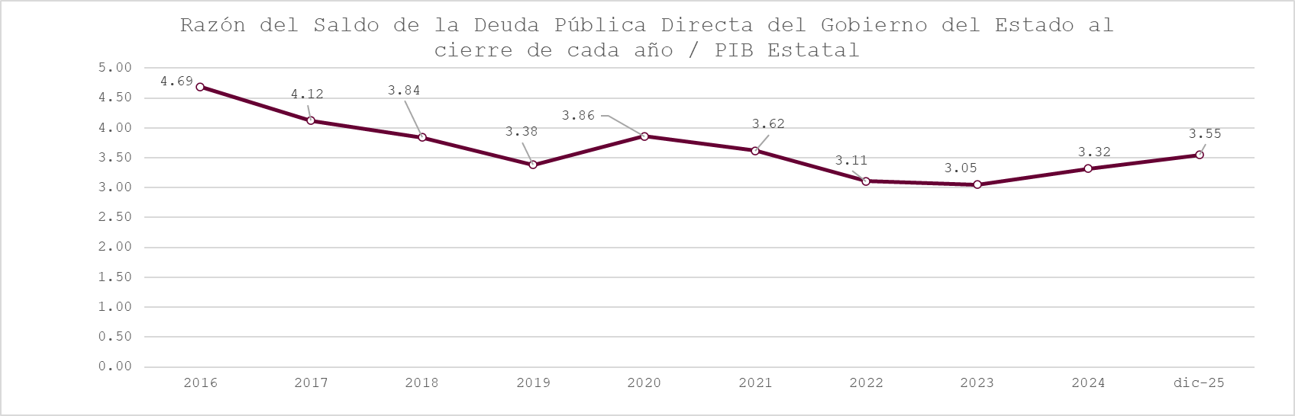

En el mismo sentido, el saldo de la deuda pública del Estado de Michoacán al 31 de diciembre de 2025 representa el 44.57% de los ingresos de libre disposición recaudados en el periodo, manteniéndose dentro de los parámetros establecidos por la Ley de Disciplina Financiera de las Entidades Federativas y los Municipios.

Este indicador permite evaluar la capacidad real del Estado para cubrir sus obligaciones financieras con recursos propios, excluyendo ingresos etiquetados o condicionados. Una razón más elevada implicaría una mayor presión sobre el presupuesto disponible, mientras que una razón descendente refleja un entorno fiscal más saludable.

La tendencia general de la razón deuda/ingresos de libre disposición ha sido positiva, con una reducción significativa en la carga financiera relativa, pasando de 85.06% en 2016 a 44.57% en diciembre de 2025, aunque con interrupciones temporales en 2020 y 2021 derivadas del impacto económico de la pandemia.

Esta evolución refleja una mejoría sostenida en la capacidad del Estado para atender sus compromisos financieros con recursos propios, fortaleciendo su sostenibilidad fiscal y alineándose con los criterios de responsabilidad establecidos en el marco normativo vigente.

La trayectoria de este indicador se presenta en las gráficas siguientes, como parte del análisis integral de la posición fiscal del Estado:.

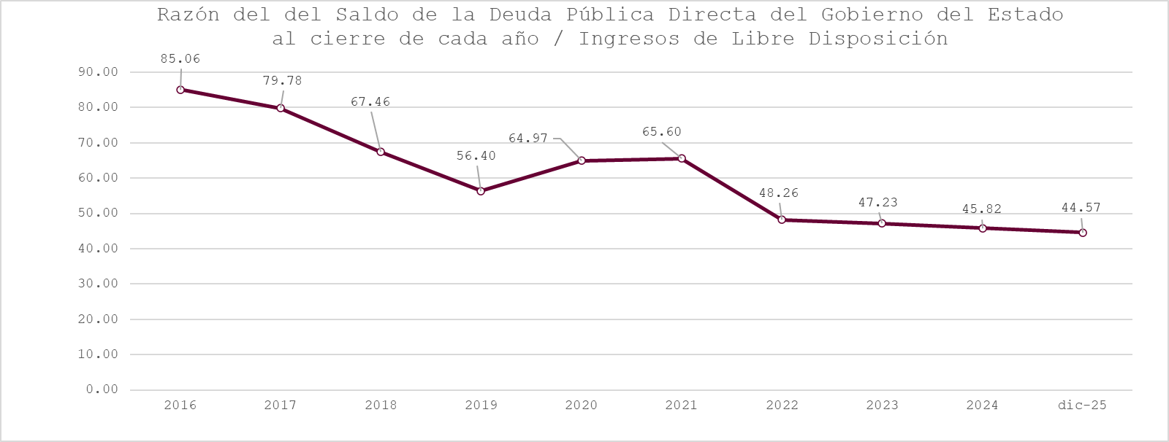

b) Información de manera agrupada por tipo de valor gubernamental o instrumento financiero en la que se consideren intereses, comisiones, tasa, perfil de vencimiento y otros gastos de la deuda.

Con lo que respecta a este inciso la información relativa a la misma se encuentra en el apartado I.10 dentro de este mismo informe.

11. Calificaciones otorgadas
FITCH RATINGS.
La calificadora Fitch Ratings reafirmó el 24 de julio de 2025 la calificación nacional de ‘AA-(mex)vra’ para siete créditos bancarios contratados por el Estado de Michoacán con instituciones de banca comercial y de desarrollo, todos con plazo de 20 años y pagos mensuales.

Seis de los financiamientos tienen como fuente de pago el Fondo General de Participaciones (FGP), mientras que uno se respalda con el Fondo de Aportaciones para el Fortalecimiento de las Entidades Federativas (FAFEF).

La calificación otorgada se fundamenta en la evaluación del riesgo emisor del Estado [BBB+(mex), Perspectiva Estable], así como en los Factores Clave de Calificación (FCC), los cuales Fitch valora mayoritariamente en el rango de “Más Fuerte”, permitiendo ubicar la calificación de los créditos cuatro escalones por encima de la del emisor.

Entre los elementos destacados se encuentran:
- Desempeño de activos: El comportamiento del FGP y FAFEF es sólido, estable y predecible, con fórmulas de distribución definidas en el Presupuesto de Egresos de la Federación.
- Riesgo de tasa de interés: Evaluado en rango “Más Fuerte”, dada la estructura financiera de los créditos.
- Fondo de reserva y cobertura de deuda: Ambos se mantienen en rango “Medio”, conforme a los criterios metodológicos de Fitch.

Esta ratificación refleja la solidez estructural de los financiamientos, así como la capacidad del Estado para cumplir con sus obligaciones bajo esquemas de pago respaldados por ingresos federales recurrentes y normativamente definidos.

HR RATINGS
La calificadora HR Ratings ratificó el 12 de mayo de 2025 la calificación de ‘HR AAA (E)’ con Perspectiva Estable para ocho Créditos Bancarios Estructurados contratados por el Estado de Michoacán con diversas instituciones financieras, incluyendo Banobras, Azteca, Bajío, Banorte y BBVA.

Esta ratificación se sustenta en el análisis del valor de la Tasa Objetivo de Estrés (TOE), que mide la capacidad del activo fideicomitido para cubrir el servicio de la deuda bajo escenarios adversos. En esta revisión, las TOE se ubicaron entre 89.8% y 90.5%, mostrando una mejoría respecto a la evaluación anterior, lo que refleja una mayor solidez en la estructura de pago.

La calificación ‘HR AAA (E)’ representa el máximo nivel en la escala nacional estructurada, indicando mínimo riesgo crediticio y una alta capacidad del Estado para cumplir con sus obligaciones financieras. Esta evaluación reafirma la fortaleza de los ingresos pignorados, principalmente el Fondo General de Participaciones, así como la disciplina fiscal y la estabilidad estructural de los esquemas financieros implementados por el Estado.

Adicionalmente, el pasado 3 de septiembre de 2025, HR Ratings revisó al alza la calificación soberana del Estado de Michoacán, pasando de ‘HR BBB+’ a ‘HR A-’, con Perspectiva Estable. Esta mejora refleja el fortalecimiento de las métricas de endeudamiento relativo, el incremento de los Ingresos de Libre Disposición y la reducción del Pasivo Circulante, consolidando la posición financiera del Estado y su capacidad de mantener balances primarios superavitarios en los próximos ejercicios.

MOODY’S LOCAL
El pasado 14 de julio de 2025, la agencia calificadora Moody’s Local México ratificó la calificación de emisor ‘BBB+.mx’ con perspectiva estable, así como la calificación de deuda ‘AAA.mx’ para el Estado de Michoacán.

Esta acción forma parte de la revisión anual regulatoria que realiza la calificadora, en la cual se evaluó el posicionamiento del Estado conforme a su metodología para gobiernos locales, regionales y federales, así como para créditos respaldados.

La ratificación se sustenta en los siguientes elementos:
- Márgenes operativos y financieros equilibrados, que reflejan una gestión fiscal prudente.
- Endeudamiento moderado, con niveles de deuda sostenibles en el mediano plazo.
- Coberturas sólidas en escenarios base y de estrés, conforme a los contratos de deuda vigentes.
- Uso de deuda de corto plazo por niveles bajos de liquidez, sin comprometer la estabilidad financiera.

La calificación ‘AAA.mx’ en los instrumentos de deuda refleja las mejoras crediticias contractuales y la fortaleza de los ingresos pignorados, lo que permite mantener el máximo nivel en la escala nacional.

Esta evaluación reafirma la confianza en la posición fiscal del Estado, así como en su capacidad para cumplir con sus obligaciones financieras bajo esquemas estructurados y normativamente respaldados.

12. Procesos de Mejora
a) Principales políticas de control interno

En 2017, con la entrada en vigor del Sistema Nacional Anticorrupción se crea el Sistema Nacional de Fiscalización (SNF) cuyo objetivo entre otros es homologar la normativa en materia de control Interno que se aplica en los tres órdenes de gobierno.

El 21 de diciembre de 2020 se publicó en el Periódico Oficial del Gobierno del Estado de Michoacán, el Acuerdo por el que se emiten las Normas de Aplicación General en Materia de Control Interno para la Administración Pública del Estado de Michoacán de Ocampo.

Lo anterior es un proceso llevado a cabo por el nivel Directivo de las Dependencias, Coordinaciones o Entidades, diseñado con el objeto de proporcionar un grado de seguridad razonable en cuanto a la consecución de los objetivos relacionados con las operaciones, la información y el cumplimiento.

En 2022 se llevó a cabo el trabajo de elaboración de una matriz de riesgos, identificando la probabilidad de que un evento o acción adversa pueda ocurrir, y su impacto afecte negativamente en el logro de objetivos y metas, así como las circunstancias, causa o situación interna o externa que aumente la probabilidad de que un riesgo se materialice, para poder identificar estrategias y áreas de oportunidad en la Institución, considerando las etapas de la metodología de administración de riegos.

De esta manera se identificaron riesgos tanto humanos como financieros, presupuestales, técnicos, administrativos, de tecnologías de la información, normativos y del entorno, los cuales se clasificaron por su probabilidad de ocurrencia de la siguiente manera:

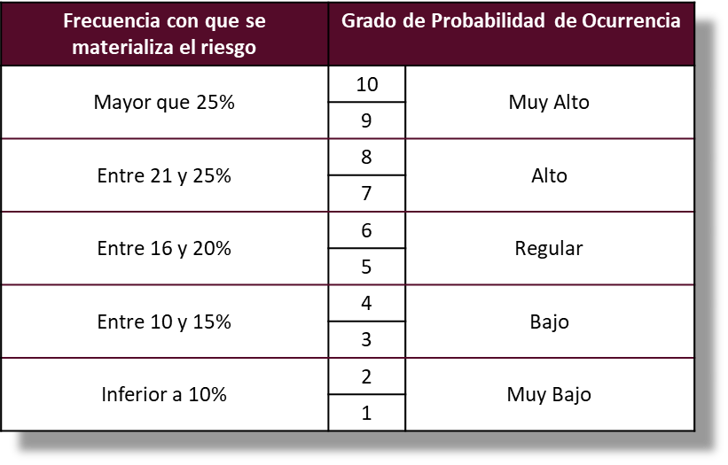
Una vez clasificados los riesgos, se define la estrategia de atención como sigue:

1. Reducir el riesgo. Implica establecer acciones dirigidas a disminuir la probabilidad de ocurrencia (acciones de prevención) y el impacto (acciones de contingencia), tales como la optimización de los procedimientos y la implementación o mejora de controles.

2. Asumir el riesgo. Se aplica cuando el riesgo se encuentra en el Cuadrante III, Riesgos Controlados de baja probabilidad de ocurrencia y grado de impacto y puede aceptarse sin necesidad de tomar otras medidas de control diferentes a las que se poseen, o cuando no se tiene opción para abatirlo y solo pueden establecerse acciones de contingencia.

3. Transferir el riesgo. Consiste en trasladar el riesgo a un externo a través de la contratación de servicios tercerizados, el cual deberá́ tener la experiencia y especialización necesaria para asumir el riesgo, así́ como sus impactos o pérdidas derivadas de su materialización

4. Compartir el riesgo. - Se refiere a distribuir parcialmente el riesgo y las posibles consecuencias, a efecto de segmentarlo y canalizarlo a diferentes unidades administrativas de la institución, las cuales se responsabilizarán de la parte del riesgo que les corresponda en su ámbito de competencia.

5. Tolerancia al Riesgo. La Administración deberá́ definir la tolerancia a los riesgos identificados para los objetivos estratégicos definidos por la Institución. En donde la tolerancia al riesgo se debe considerar como el nivel aceptable de diferencia entre el cumplimiento cabal del objetivo estratégico, respecto de su grado real de cumplimiento

6. Servicios Tercerizados. La Administración conserva la responsabilidad sobre el desempeño de las actividades realizadas por los servicios tercerizados que contrate para realizar algunos procesos operativos para la institución, tales como servicios de tecnologías de información y comunicaciones, servicios de mantenimiento, servicios de seguridad o servicios de limpieza

De esta manera se pretende avanzar en la mejora de la administración pública en cumplimiento de la normativa aplicable.

b) Medidas de Desempeño Financiero, Metas y Alcance

Con fundamento en lo establecido en el artículo 134 de la Constitución Política de los Estados Unidos Mexicanos, los recursos económicos de que dispongan la Federación, las entidades federativas, los Municipios y las demarcaciones territoriales de la Ciudad de México, se administrarán con eficiencia, eficacia, economía, transparencia y honradez para satisfacer los objetivos a los que estén destinados.

En concordancia, los recursos recaudados por el Gobierno del Estado de Michoacán son destinados al Gasto a fin de cumplir con el mandato del Plan Estatal de Desarrollo (PED) y el Plan Nacional de Desarrollo (PND), honrando el pacto social que corresponde cumplir al gobierno, en materia de Gestión y Desarrollo Financiero, con un manejo responsable de las finanzas públicas en apego a la austeridad republicana.

Se implementa el Presupuesto basado en Resultados (PbR) de una manera gradual y sostenible, con la finalidad de evaluar las políticas públicas, los programas presupuestarios y el desempeño de las dependencias.

El Presupuesto estatal se estructura de acuerdo con programas presupuestarios que responden a problemáticas plenamente identificadas y dirigidos a una población objetivo-definida. Cada uno de los programas diseñados cuenta con indicadores estratégicos y de gestión que permiten medir sus avances y son la base del Presupuesto basado en Resultados y el Sistema de Evaluación del Desempeño.

El Sistema de Evaluación de Desempeño (SED) como elemento central del funcionamiento del PBR, está compuesto por un conjunto de procesos mediante los que se realiza el seguimiento y la evaluación sistemática de las políticas y los programas de las entidades y dependencias para contribuir a la consecución de los objetivos establecidos en los Planes Nacional y Estatal de Desarrollo y los programas que se derivan de estos.

En este sentido, se incluye un Sistema de Indicadores Estratégicos que permitirá observar con toda claridad, el avance y cumplimiento de los objetivos planteados, mediante el monitoreo de las metas establecidas y los resultados alcanzados en cada uno de los citados indicadores.

La adecuada ejecución de estos planes coadyuva a que el Estado se convierta en el centro de desarrollo que permita mejorar la calidad de vida y transforme a Michoacán en el mejor lugar.

El seguimiento a las metas y objetivos se encuentra detallado en la Matriz de Indicadores para Resultados, así como el seguimiento del Análisis Programático Presupuestario que se encuentra publicado en la página de la Secretaría de Finanzas y Administración.

13. Información por segmentos

Para el periodo que se reporta, no existe información referente a segmentos por revelar.

14. Eventos Posteriores al Cierre
El Gobierno del Estado de Michoacán no reconoce eventos posteriores al cierre que de manera significativa puedan afectar de manera económica, las cifras que se presentan en el presente informe.

15. Partes Relacionadas
No existen partes relacionadas que pudieran ejercer influencia significativa en la toma de decisiones financieras y operativas.

Lo anterior, se refiere a que no existen entes o personas que tengan la capacidad de controlar o ejercer dicha influencia en la Administración Pública d0el Gobierno del Estado de Michoacán.

16. Responsabilidad sobre la presentación razonable de la información contable
Los Estados Financieros contables están firmados al calce, bajo protesta de decir verdad, declarando que estos y sus notas son razonablemente correctos y son responsabilidad del emisor.

b) NOTAS DE DESGLOSE
I). NOTAS AL ESTADO DE ACTIVIDADES

Este estado financiero, muestra dos grandes agregados representados por los ingresos y otros beneficios, así como los gastos y otras pérdidas, mostrando los conceptos del ingreso y los gastos con los conceptos de los Clasificadores por Rubros de Ingresos y por Objeto del Gasto, de acuerdo a la Ley de Ingresos del Estado de Michoacán de Ocampo para el ejercicio fiscal 2025 y al Decreto que contiene de Presupuesto de Egresos del Gobierno del Estado de Michoacán de Ocampo del mismo ejercicio; así mismo, permite determinar el resultado del ejercicio, el cual refleja un ahorro de 3 mil 932 millones 262 mil 524 pesos.

INGRESOS Y OTROS BENEFICIOS
1. Los ingresos obtenidos al cierre del ejercicio fiscal que se informa, ascienden a 105 mil 790 millones 40 mil 334 pesos, que se integran principalmente por participaciones, aportaciones, transferencias, asignaciones, subsidios y otras ayudas que representan el 92.13% así como ingresos de la gestión que representan el 7.87%, como se detalla a continuación:

En relación con los ingresos obtenidos, se encuentra en forma específica un análisis por concepto, en el apartado II.1.c ANALISIS DE INGRESOS, por lo que en este apartado se informa de manera general.

- INGRESOS DE GESTIÓN
Los rubros de impuestos, cuotas y aportaciones de seguridad social, contribuciones de mejoras, derechos, productos, aprovechamientos y de ingresos por ventas de bienes y prestación de servicios, los cuales están armonizados en los rubros del Clasificador por Rubro de Ingresos (CRI), se informan los montos totales obtenidos por 8 mil 312 millones 82 mil 243 pesos, como sigue:

- PARTICIPACIONES, APORTACIONES, CONVENIOS, INCENTIVOS DERIVADOS DE LA COLABORACIÓN FISCAL, FONDOS DISTINTOS DE APORTACIONES, TRANSFERENCIAS, ASIGNACIONES, SUBSIDIOS Y SUBVENCIONES, Y PENSIONES Y JUBILACIONES.
De los rubros de participaciones, aportaciones, convenios, incentivos derivados de la colaboración fiscal, fondos distintos de aportaciones, transferencias, asignaciones, subsidios y subvenciones; y pensiones y jubilaciones, están armonizados en los rubros del Clasificador por Rubro de Ingresos (CRI), se informan los montos totales obtenidos por 97 mil 460 millones 649 mil 148 pesos, como sigue:

- OTROS INGRESOS Y BENEFICIOS
Se compone de los rubros de ingresos financieros, incremento por variación de inventarios, disminución del exceso por pérdida o Deterioro u obsolescencia, disminución de excesos de provisiones y de otros ingresos y beneficios varios y se informan los montos totales como sigue:

- GASTOS Y OTRAS PÉRDIDAS
1. En lo relativo al gasto y otras pérdidas, se refleja el gasto devengado, en cumplimiento de la normatividad emitida por el Consejo Nacional de Armonización Contable, el cual ascendió a 101 mil 857 millones 777 mil 810 pesos como se detalla enseguida:

A continuación, se explican aquellas cuentas del gasto que en lo individual representan el 10% o más del gasto total, siendo las más representativas las siguientes:
Servicios Personales: Representa el 40% y agrupa las remuneraciones del personal al servicio de los entes públicos, tales como: sueldos, salarios, honorarios asimilables al salario, prestaciones y gastos de seguridad social, obligaciones laborales y otras prestaciones derivadas de una relación laboral; pudiendo ser de carácter permanente o transitorio.
Transferencias, Asignaciones, Subsidios y Otras Ayudas: El 31% del gasto que se destinó, a los entes públicos contenidos en el Presupuesto de Egresos con el objeto de sufragar gastos inherentes a sus atribuciones.
Participaciones y Aportaciones: Las erogaciones con cargo a este apartado, representan el 18% del gasto total y se refiere a recursos que corresponden a los Estados y Municipios que se derivan del Sistema Nacional de Coordinación Fiscal, de conformidad a lo establecido por los capítulos I, II, III y IV de la Ley de Coordinación Fiscal, así como las que corresponden a sistemas estatales de coordinación fiscal determinados por las leyes correspondientes.

II). NOTAS AL ESTADO DE SITUACIÓN FINANCIERA
ACTIVO
1.- EFECTIVO Y EQUIVALENTES

El saldo de 2 mil 270 millones 777 mil 273 pesos, representa los recursos en efectivo y cuentas bancarias propiedad del Gobierno del Estado, así como en inversiones temporales recuperables, en donde se encuentran recursos pendientes de aplicar de convenios y fondos federales, que se harán de conformidad con las reglas de cada uno de ellos, y en el pago a Proveedores, Terceros Institucionales, Impuesto Sobre la Renta Retenido y Cuotas y Aportaciones Patronales.

Su integración detallada es la siguiente:
Representa el 47% del activo circulante y dicho rubro está compuesto principalmente por las inversiones temporales y los fondos con aportaciones especificas siendo los segundos mencionados mayores a los primeros.

En este sentido, se destacan las cuentas bancarias de fondos específicos por convenios o fondos federales, del ejercicio 2025, que cuentan con los saldos siguientes:

De las Inversiones a corto plazo se revelan por su tipo y monto en el siguiente cuadro:

DERECHOS A RECIBIR EFECTIVO O EQUIVALENTES

2. CUENTAS PENDIENTES DE COBRO
El saldo del rubro al 31 de diciembre de 2025, por 2 mil 570 millones 778 mil 429 pesos, se encuentra integrado por diversas cuentas cuya característica es que son recuperables en el corto plazo originados en el desarrollo en las actividades de los Entes Públicos, por las cuales se espera recibir una contraprestación representada en recursos, bienes o servicio, es decir, que aun cuando no son efectivo, serán recuperables en el transcurso del año, a continuación, se muestra su integración:

Cuentas por cobrar a corto plazo:
- Estas cuentas reflejan el saldo de los ingresos federales devengados a favor del Estado conforme a lo establecido por la Ley General de Contabilidad Gubernamental, que al cierre del trimestre se encuentran en trámite de recaudación.
Deudores Diversos por cobrar a corto plazo:
- El saldo de este rubro, lo constituyen los préstamos que adeudan las distintas Unidades Programáticas Presupuestarias a cuenta de su presupuesto a través de documentos de pago provisionales y que no han regularizado, así mismo, se incluyen en este mismo rubro, los adeudos por descuentos que la Federación hace al Estado de sus participaciones Federales, por adeudos al Instituto Mexicano del Seguro Social y al Instituto de Seguridad y Servicios Sociales de los Trabajadores del Estado, de las entidades y municipios, y que al 31 de diciembre de 2025 no regularizaron, además, de los adeudos de terceros comerciales por concepto de cheques cancelados de nóminas.
- En esta cuenta, se reflejan también los saldos de los recursos transferidos del Ramo 33 y de acuerdo con la Ley de Coordinación Fiscal, se entregan a las dependencias, entidades y organismos, para los programas establecidos para ese ramo específico y cuya aplicación se encuentra pendiente de comprobar.
- De igual manera, se registran en esta cuenta las responsabilidades pendientes de solventar por parte de los funcionarios de la Administración Pública Estatal, responsables de la recaudación y el manejo de fondos.
Ingresos por recuperar a corto plazo:
- Esta cuenta, refleja el saldo de los ingresos estatales devengados a favor del Estado conforme a lo establecido por la Ley General de Contabilidad Gubernamental que, al cierre del período, se encuentran en trámite de recaudación.
Deudores por anticipos de Tesorería a corto plazo:
- Corresponde a los fondos revolventes asignados a las dependencias para su operación.
Préstamos otorgados a corto plazo:
- Esta cuenta, representa los préstamos realizados a las dependencias del Gobierno del Estado y a los Municipios con problemas económicos, con cargo a sus participaciones federales.
Otros derechos a recibir efectivo o equivalentes a corto plazo:
- Son los descuentos que la Federación ha realizado al Estado por conceptos de adeudos que los Municipios tienen con ella y que al vencimiento no fueron liquidados, así como de los pagos que el Estado realiza por cuenta de éstos por créditos avalados por las instituciones financieras.

3. POR TIPO DE CONTRIBUCIÓN
El rubro de cuentas por cobrar se encuentra en proceso de depuración, sin embargo, se destacan los montos, hasta cinco años, de los procesos judiciales de cobro y por responsabilidades administrativas.

INVENTARIOS
BIENES DISPONIBLES PARA SU TRANSFORMACIÓN O CONSUMO
4.- BIENES DISPONIBLES PARA SU TRANSFORMACIÓN
Esta nota no aplica, en vista de que el Gobierno del Estado de Michoacán no transforma bienes.
5.- ALMACÉN
El saldo por 486 mil 820 pesos, de la cuenta de almacenes corresponde a las existencias de materiales y útiles de oficina, materiales para el procesamiento de equipos informáticos, material eléctrico y electrónico, así como de herramientas menores.

ACTIVO NO CIRCULANTE
El saldo al 31 de diciembre de 2025 del activo no circulante asciende a la cantidad de 105 mil 126 millones 579 mil 83 pesos y se integran de la siguiente manera:

INVERSIONES FINANCIERAS
6. INVERSIONES FINANCIERAS, FIDEICOMISOS, MANDATOS Y ANÁLOGOS
De dichos montos, las inversiones Financieras a largo plazo se integran por 33 mil 839 millones 286 mil 720 pesos que se muestran como sigue:

De la cuenta de Fideicomisos, mandatos y análogos, por 12 mil 484 millones 385 mil 969 pesos, de los cuales 11 mil 774 millones 402 mil 959 pesos corresponden a fideicomisos no financieros destinados a objetivos específicos y 709 millones 983 mil 10 pesos corresponde a fideicomisos financieros destinados a garantizar el pago de la deuda pública, como se detallan en el cuadro siguiente:

7. SALDOS DE LAS PARTICIPACIONES Y APORTACIONES DE CAPITAL
Se informa la integración del saldo al 31 de diciembre de 2025 de la cuenta de Participaciones y Aportaciones de Capital, por 21 mil 354 millones 900 mil 752 pesos.
El respaldo correspondiente a dicho saldo consiste en las cifras de los Estados Financieros que las Entidades Paraestatales presentan a esta Secretaría de Finanzas y está actualizado de conformidad con la oportunidad en que estas los presentan.

Las aportaciones en las entidades paraestatales se integran como sigue:
BIENES MUEBLES, INMUEBLES E INTANGIBLES.
8.- BIENES MUEBLES E INMUEBLES.

De conformidad con lo dispuesto en el acuerdo donde se establecen las “Reglas de Registro y Valuación del Patrimonio”, publicado en el Diario Oficial de la Federación del 11 de diciembre de 2023 última reforma del 04 de julio de 2024 y los “Lineamientos dirigidos a asegurar que el Sistema de Contabilidad Gubernamental facilite el Registro y Control de los Inventarios de Bienes Muebles e Inmuebles de los Entes Públicos” publicado en el Diario Oficial de la Federación del 13 de diciembre de 2011, se presenta la desagregación siguiente:

BIENES INMUEBLES
Las cifras que se presentan ascienden a un importe de 68 mil 21 millones 430 mil 340 pesos.

BIENES MUEBLES
Es la incorporación al patrimonio de la Entidad de los bienes muebles, ya sea por adquisiciones o cualquier otro medio de adjudicación y sus efectos, por la desincorporación del patrimonio del Estado de dichos bienes a su valor original, ya sea por su venta o cuando por el deterioro de los mismos no sea posible seguirlos utilizando; se consideran en este rubro: muebles, mobiliario y equipo de oficina, los vehículos, maquinaria, equipo de cómputo, etcétera.

De manera paralela, se continuó con el registro de los bienes adquiridos durante este ejercicio, tomando como base su documentación comprobatoria y el precio de adquisición.

Estos registros, se realizan de manera simultánea a la afectación presupuestal, en este rubro se llevaron a cabo las depreciaciones correspondientes, siguiendo la Guía de Vida Útil Estimada y Porcentaje de Depreciación.

A continuación, se detalla la integración de este rubro:

La depreciación representa la parte estimada de capacidad de los activos que se han consumido durante un periodo determinado, ya que su fin es de índole informativo, registrándose en los gastos del periodo, con el objeto de conocer el gasto patrimonial por el servicio que esté dando el activo, lo cual redundará en una estimación.

Asimismo, el registro contable de la depreciación tiene como objetivo reconocer la pérdida del valor de un activo, que puede originarse por obsolescencia, desgaste, o deterioro ordinario, defecto de fabricación, falta de uso, insuficiencia, entre otros.

Se toma como referencia los parámetros de estimación de Vida Útil, para la aplicación de la Depreciación de Bienes Muebles e Inmuebles, publicado en el Periódico Oficial de la Federación, el día 15 de agosto de 2012.

En caso de que un bien se encuentre totalmente depreciado, pero se considera que aún cuenta con vida útil, se determinará el tiempo aproximado de vida útil del bien mueble y se mantendrá en la contabilidad el valor correspondiente, para esto se cancelará el monto de la revaluación total de la depreciación como el activo no circulante y el monto de la depreciación acumulada aplicada hasta por el importe que corresponda al periodo de la vida útil determinada y será sujeto nuevamente al proceso de la depreciación, y el titular de esta área deberá dejar constancia por escrito que se siguió para la determinación del tiempo de vida útil.

Para tales efectos se consideran como base los Parámetros de Estimación de Vida Útil, recomendación emitida por el Consejo Nacional de Armonización Contable (CONAC), y estructurada en la “Guía de vida útil estimada y porcentajes de depreciación”, considerando un uso normal y adecuado a las características de los bienes, el porcentaje verificado para su aplicación de la Depreciación y amortización se clasifica en los siguientes rubros:

 |  |  |  |  |  | Años de vida útil |  |  | % de depreciación anual
 | Cuenta |  | Concepto |  |  |  |  |  | % de depreciación anual
1.2.3 |  | BIENES INMUEBLES, INFRAESTRUCTURA Y CONSTRUCCIONES EN PROCESO
1.2.3.2 |  | Viviendas |  |  |  | 50 |  |  | 2
1.2.3.3 |  | Edificios No Habitacionales |  |  |  | 30 |  |  | 3.3
1.2.3.4 |  | Infraestructura |  |  |  | 25 |  |  | 4
1.2.3.9 |  | Otros Bienes Inmuebles |  |  |  | 20 |  |  | 5
1.2.4 |  | BIENES MUEBLES
1.2.4.1 |  | Mobiliario y Equipo de Administración
1.2.4.1.1 |  | Muebles de Oficina y Estantería |  |  |  | 10 |  |  | 10
1.2.4.1.2 |  | Muebles, Excepto De Oficina Y Estantería |  |  |  | 10 |  |  | 10
1.2.4.1.3 |  | Equipo de Cómputo y de Tecnologías de la Información |  |  |  | 3 |  |  | 33.3
1.2.4.1.9 |  | Otros Mobiliarios y Equipos de Administración |  |  |  | 10 |  |  | 10
1.2.4.2 |  | Mobiliario y Equipo Educacional y Recreativo
1.2.4.2.1 |  | Equipos y Aparatos Audiovisuales |  |  |  | 3 |  |  | 33.3
1.2.4.2.2 |  | Aparatos Deportivos |  |  |  | 5 |  |  | 20
1.2.4.2.3 |  | Cámaras Fotográficas y de Video |  |  |  | 3 |  |  | 33.3
1.2.4.2.9 |  | Otro Mobiliario y Equipo Educacional y Recreativo |  |  |  | 5 |  |  | 20
1.2.4.3 |  | Equipo e Instrumental Médico y de Laboratorio
1.2.4.3.1 |  | Equipo Médico y de Laboratorio |  |  |  | 5 |  |  | 20
1.2.4.3.2 |  | Instrumental Médico y de Laboratorio |  |  |  | 5 |  |  | 20
1.2.4.4 |  | Equipo de Transporte
1.2.4.4.1 |  | Automóviles y Equipo Terrestre |  |  |  | 5 |  |  | 20
1.2.4.4.2 |  | Carrocerías y Remolques |  |  |  | 5 |  |  | 20
1.2.4.4.3 |  | Equipo Aeroespacial |  |  |  | 5 |  |  | 20
1.2.4.4.4 |  | Equipo Ferroviario |  |  |  | 5 |  |  | 20
1.2.4.4.5 |  | Embarcaciones |  |  |  | 5 |  |  | 20
1.2.4.4.9 |  | Otros Equipos de Transporte |  |  |  | 5 |  |  | 20
1.2.4.5 |  | Equipo de Defensa y Seguridad1 |  |  |  | * |  |  | *
1.2.4.6 |  | Maquinaria, Otros Equipos y Herramientas
1.2.4.6.1 |  | Maquinaria y Equipo Agropecuario |  |  | 10 |  | 10
1.2.4.6.2 |  | Maquinaria y Equipo Industrial |  |  | 10 |  | 10
1.2.4.6.3 |  | Maquinaria y Equipo de Construcción |  |  | 10 |  | 10
1.2.4.6.4 |  | Sistemas de Aire Acondicionado, Calefacción y de Refrigeración  Industrial y Comercial |  |  | 10 |  | 10
1.2.4.6.5 |  | Equipo de Comunicación y Telecomunicación |  |  | 10 |  | 10
1.2.4.6.6 |  | Equipos de Generación Eléctrica, Aparatos y Accesorios Eléctricos |  |  | 10 |  | 10
1.2.4.6.7 |  | Herramientas y Máquinas-Herramienta |  |  | 10 |  | 10
1.2.4.6.9 |  | Otros Equipos |  |  | 10 |  | 10
1.2.4.8 |  | Activos Biológicos
1.2.4.8.1 |  | Bovinos |  |  | 5 |  | 20
1.2.4.8.2 |  | Porcinos |  |  | 5 |  | 20
1.2.4.8.3 |  | Aves |  |  | 5 |  | 20
1.2.4.8.4 |  | Ovinos y Caprinos |  |  | 5 |  | 20
1.2.4.8.5 |  | Peces y Acuicultura |  |  | 5 |  | 20
1.2.4.8.6 |  | Equinos |  |  | 5 |  | 20
1.2.4.8.7 |  | Especies Menores y de Zoológico |  |  | 5 |  | 20
1.2.4.8.8 |  | Árboles y Plantas |  |  | 5 |  | 20
1.2.4.8.9 |  | Otros Activos Biológicos |  |  | 5 |  | 20

El control y registro se lleva a cabo considerando que la depreciación y amortización, es la distribución sistemática del costo de adquisición de un activo a lo largo de su vida útil, obteniendo un importe de la Depreciación Acumulada cuantificada al cierre del ejercicio del Ejercicio Fiscal 2025 de la siguiente manera:
La depreciación del periodo a informar de los bienes muebles e inmuebles se describe a continuación:

9.- ACTIVOS INTANGIBLES
Se refiere a las adquisiciones de software y licencias informáticas, necesarios para la operación de las distintas dependencias del Gobierno del Estado y para dar cumplimiento a la normatividad en materia de transparencia, rendición de cuentas y armonización contable.

ACTIVOS DIFERIDOS

Los cargos diferidos son aquellos gastos pagados por anticipado y que no son susceptibles de ser recuperados por el Gobierno del Estado, en ningún momento.
En este rubro, se encuentran las inversiones en estudios, formulación y evaluación de proyectos productivos que posteriormente pasarán a integrarse al costo de las inversiones para las cuales fueron realizados.

10. ESTIMACIONES Y DETERIOROS.
El Gobierno del Estado de Michoacán no realiza estimaciones.

11.- OTROS ACTIVOS
El Gobierno del Estado de Michoacán cuenta con un terreno que fue otorgado como dación de pago derivado de un adeudo correspondiente al Municipio de Uruapan el cual será utilizado por la Secretaría de Seguridad Publica, el cuál fue registrado dentro del rubro de otros activos.

PASIVO
Son las obligaciones presentes del Gobierno del Estado, virtualmente ineludibles, identificadas, cuantificadas en términos monetarios y que representan una disminución futura de beneficios económicos, derivadas de operaciones ocurridas en el pasado que le han afectado económicamente.

Este apartado se compone de dos grupos, como se observa en el cuadro que a continuación se presenta, en los que inciden pasivos derivados de operaciones por servicios personales, cuentas por pagar por operaciones presupuestarias devengadas y contabilizadas al 31 de diciembre de 2025, pasivos por obligaciones fiscales y laborales, acreedores diversos y pasivos por deudas contraídas a corto y largo plazo.

1. PASIVO CIRCULANTE (CUENTAS POR PAGAR A 90, 180 Y MENOR O IGUAL A 365 DÍAS y MAYOR A 365 DIAS)
En este apartado, se presentan las obligaciones cuyo vencimiento será en un período menor o igual a doce meses, y se integra por las siguientes cuentas principalmente:

CUENTAS POR PAGAR A CORTO PLAZO
En el renglón de Cuentas por Pagar Corto Plazo, se incluyeron, para su presentación, los siguientes conceptos:

OTROS PASIVOS A CORTO PLAZO

La cuenta de Otros Pasivos a Corto Plazo se integra por los siguientes conceptos:
El saldo de este apartado, está integrado prácticamente por los conceptos federales recaudados de conformidad con las disposiciones establecidas en el artículo 13 de la Ley de Coordinación Fiscal, y las cláusulas de las secciones III y IV del Convenio de Colaboración Administrativa en Materia Fiscal Federal para efecto que al cierre del período no se han compensado con la federación;

Se compensan estos saldos al mes siguiente tal como lo estipula la legislación mencionada. Al cierre del período no se han compensado con la federación y que representan el 11% del total del rubro de Pasivo Circulante.

2.- FONDOS Y BIENES DE TERCEROS EN GARANTÍA Y/O ADMINISTRACIÓN
El renglón de Fondos y Bienes de Terceros en Garantía y/ o Administración a Corto Plazo, se integra la de los siguientes fondos:

Los Fondos y Depósitos en Garantía que tiene el Gobierno del Estado, se integran por los conceptos de depósitos por órdenes judiciales y administrativas que realiza el sector privado por orden de un juez, como parte del proceso de un juicio, así como por los depósitos en garantía del pago de impuestos de multas federales no fiscales, que se reciben para garantizar la aplicación posterior en el pago de dichos conceptos una vez que la autoridad fiscalizadora los determine como procedentes y en firme.

Los recursos que se reciben como Fondos en Administración, se refieren a aquellos que recibe el Estado solo en calidad de administrador para que una vez cumplidas las condiciones estipuladas en los convenios mediante los cuales se adquirió esta responsabilidad, sean aplicados o reintegrados de conformidad con dichas condiciones.

Entre ellos se encuentran, aquellos que se reciben para la regularización de fraccionamientos, algunas aportaciones de acreedores del Instituto de Seguridad y Servicios Sociales de los Trabajadores del Estado, los conceptos de propiedad inmobiliaria que se recaudan en apoyo a algunos municipios que no cuentan con la infraestructura para llevar a cabo esta actividad, así como el Impuesto Sobre la Renta reintegrado por la federación para entregarlo en su mayoría a los Municipios del Estado, además de incluir los recursos que la Secretaria de Finanzas administra de los subsistemas de educación media superior y superior coordinados por el Instituto de Educación Media Superior y Superior del Estado de Michoacán, los cuales se captan en las cuentas bancarias que administra la Secretaría de Finanzas y de manera posterior son ministradas a los entes que generaron los ingresos.

PASIVO NO CIRCULANTE (CUENTAS POR PAGAR CON VENCIMIENTO MAYOR A 365 DÍAS)
El pasivo no circulante se integra la Deuda Pública a Largo Plazo como a continuación se detalla, y representa las obligaciones a cargo del Gobierno del Estado de Michoacán de Ocampo derivadas de la contratación de créditos con instituciones financieras; esta integración se presenta en el apartado del Estado Analítico de la Deuda.

3.- PASIVOS DIFERIDOS.
El Gobierno del Estado de Michoacán no cuenta con pasivos diferidos.

4.- PROVISIONES
El Gobierno del Estado de Michoacán no ha creado provisiones.

5.- OTROS PASIVOS
El Gobierno del Estado de Michoacán no cuenta con pasivos diferentes a los ya descritos.

III). NOTAS AL ESTADO DE VARIACIÓN DE LA HACIENDA PÚBLICA
HACIENDA PÚBLICA/PATRIMONIO
Representa la diferencia entre el activo y el pasivo del ente público. Incluye el resultado de la gestión de ejercicios anteriores.

1. Patrimonio Estatal/Patrimonio Contribuido

Representa las aportaciones, con fines permanentes, del Gobierno del Estado que incrementan la Hacienda Pública/Patrimonio del mismo, así como los efectos identificables y cuantificables que le afecten de acuerdo con los lineamientos emitidos por el Consejo Nacional de Armonización Contable.
Al 31 de diciembre de 2025, el total de la Hacienda Pública/Patrimonio Contribuido presenta un saldo de 43 mil 261 millones 714 mil 502 pesos, el cual se integra de los siguientes rubros:

Dentro del rubro de Patrimonio Estatal/Patrimonio Contribuido, se destaca la actualización realizada de la participación del Poder Ejecutivo en el Patrimonio de las Entidades Paraestatales, el cual se detalla en el punto 7 de las notas de desglose al Estado de Situación Financiera. Dicha actualización forma parte del aumento del Patrimonio contribuido.

2. Patrimonio Estatal/Patrimonio Generado
Representa la acumulación de resultados de la gestión de ejercicios anteriores, incluyendo las aplicadas a reservas, resultados del ejercicio en operación y los eventos identificables y cuantificables de ejercicios anteriores que le afectan de acuerdo con los lineamientos emitidos por el Consejo Nacional de Armonización Contable.

Resultado del Ejercicio

El monto de 3 mil 932 millones 262 mil 524 pesos, representa un ahorro del ejercicio, anteriormente denominado superávit, por la diferencia resultante entre el total de los ingresos (mismos que incluyen los Recursos Federales) y el total de los gastos devengados al cierre del mismo.
Resultado de Ejercicios Anteriores
Representa el saldo acumulado de los resultados obtenidos de ejercicios anteriores, el cual refleja un ahorro (superávit) de 17 mil 889 millones 342 mil 440 pesos, en donde ya se incluye el resultado superavitario o ahorro que se obtuvo en el ejercicio 2024 por un importe de 3 mil 166 millones 477 mil 309 pesos.

Rectificaciones de Resultado de Ejercicios Anteriores
En esta cuenta se registraron durante el ejercicio 2025 importes correspondiente a la corrección de las omisiones en registro de gastos erogados en ejercicios pasados, inexactitudes e imprecisiones de registros en los estados financieros de los entes públicos, o bien por los registros contables extemporáneos, por correcciones por errores aritméticos, por errores en la aplicación de políticas contables, así como la inadvertencia o mala interpretación de hechos, en complimiento de las normas contables emitidas por el Consejo Nacional de Armonización Contable.

IV) NOTAS AL ESTADO DE FLUJOS DE EFECTIVO

1.- La integración de los saldos inicial y final al 31 de diciembre de 2025 del Efectivo y Equivalentes, que figuran en la última parte del Estado de Flujo de Efectivo en esta cuenta es la siguiente:

2.- Detallar las adquisiciones de las Actividades de Inversión efectivamente pagadas, respecto del apartado de aplicación.

La información del cuadro siguiente, fue comparada con el registro existente en el Sistema Integral de Gestión de Recursos Gubernamentales denominado SAP, sobre la inversión efectivamente pagada, y en relación a los Bienes Muebles e Inmuebles, que se tienen controlados en la Dirección de Patrimonio Estatal, con fundamentado en el artículo 35, Fracción II, del Reglamento Interior de la Secretaría de Finanzas y Administración, así como en el numeral 1.3.2, del Manual de Organización de la Secretaría de Finanzas y Administración.

V) CONCILIACIÓN ENTRE LOS INGRESOS PRESUPUESTARIOS Y CONTABLES, ASÍ COMO ENTRE LOS EGRESOS PRESUPUESTARIOS Y LOS GASTOS CONTABLES

c) NOTAS DE MEMORIA (CUENTAS DE ORDEN)

Contiene información sobre las cuentas de orden tanto contables como presupuestarias que se utilizan para registrar movimientos de valores que no afecten o modifiquen el Estado de Situación Financiera del ente público; sin embargo, su incorporación es necesaria con fines de recordatorio, de control y en general sobre los aspectos administrativos, o bien, para consignar sus derechos o responsabilidades contingentes que puedan, o no, presentarse en el futuro.

Las cuentas que se manejan para efectos de estas Notas son las siguientes:

Cuentas de Orden Contables:

Valores
Sin información que revelar durante el periodo que se informa.
Emisión de Obligaciones
Sin información que revelar durante el periodo que se informa.
Avales y Garantías
Sin información que revelar durante el periodo que se informa.
Juicios
Al respecto en el ejercicio de 2025 se solicitó a la Consejería Jurídica del Gobierno del Estado de Michoacán de Ocampo, un informe sobre los procesos judiciales en trámite, quedando pendiente la respuesta, misma que se integrara una vez recibida.
Inversión Mediante Proyectos para Prestación de Servicios (PPS) y Similares
Sin información que revelar durante el periodo que se informa.
Bienes Concesionados o en Comodato
Sin información que revelar durante el periodo que se informa.

De lo anterior se informa lo siguiente:

1. Los valores en custodia de instrumentos prestados a formadores de mercado e instrumentos de crédito recibidos en garantía de los formadores de mercado u otros.
Sin información que revelar durante el periodo que se informa.
2. Por tipo de emisión de instrumento: monto, tasa y vencimiento.
Sin información que revelar durante el periodo que se informa.
3. Los contratos firmados de construcciones por tipo de contrato.
Sin información que revelar durante el periodo que se informa.

No se presentan otro tipo de cuentas de orden contable.

Cuentas de Orden Presupuestario

Cuentas de ingresos
Cuentas de Orden Presupuestarias de Ingresos

Cuentas de Orden Presupuestarias de Ingresos
Concepto | 2025
Ley de Ingresos Estimada | 98,935,474,315.00
Ley de Ingresos por Ejecutar | 0.00
Modificaciones a la Ley de Ingresos Estimada | 11,388,877,920.43
Ley de Ingresos Devengada | 104,324,352,235.43
Ley de Ingresos Recaudada | 104,324,352,235.43

Cuentas de egresos
Cuentas de Orden Presupuestarias de egresos
Cuentas de Orden Presupuestarias de Egresos
Concepto | 2025
Presupuesto de Egresos Aprobado | 98,935,474,315.00
Presupuesto de Egresos por Ejercer | 1,985,915,0078.28
Modificaciones al Presupuesto de Egresos Aprobado | 11,788,578,238.44
Presupuesto de Egresos Comprometido | 108,738,137,546.16
Presupuesto de Egresos Devengado | 108,738,137,546.16
Presupuesto de Egresos Ejercido | 108,738,137,546.16
Presupuesto de Egresos Pagado | 103,981,904,683.77

______________________________
DR. GUSTAVO OBLEA ROSALES
DIRECTOR DE CONTABILIDAD GUBERNAMENTAL

“Bajo protesta de decir verdad declaro que los Estados Financieros y sus notas, son razonablemente correctos y son responsabilidad del emisor”
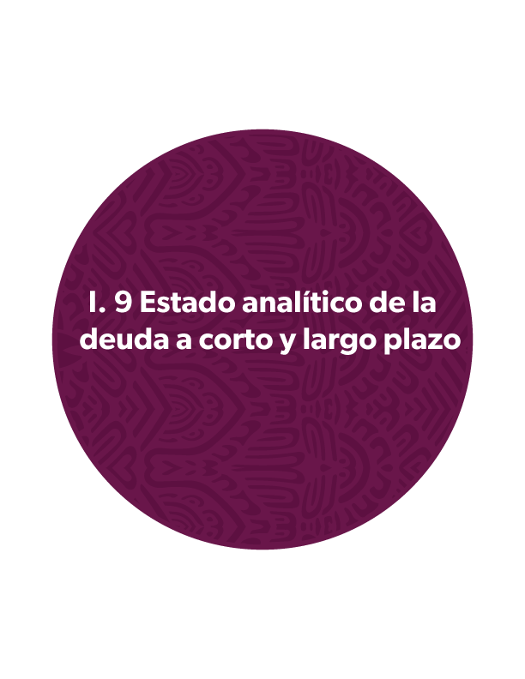
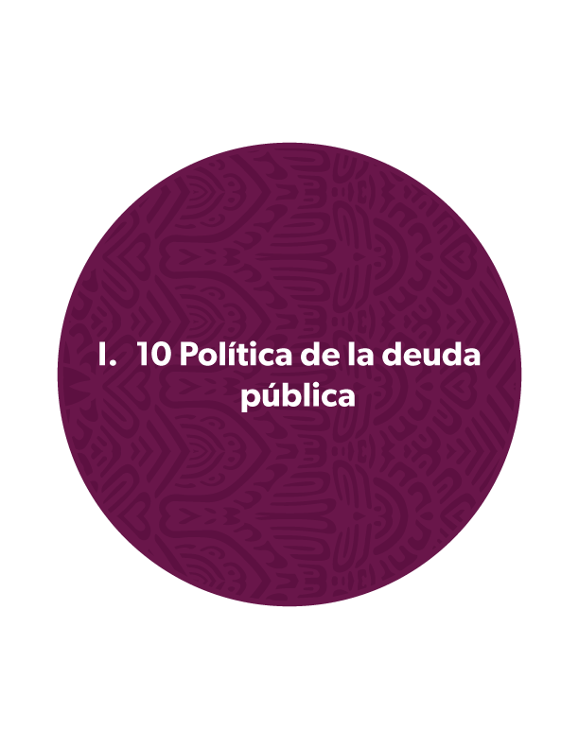
  - I.10 POLÍTICA DE DEUDA PÚBLICA.
Por lo que corresponde al desarrollo de la Deuda Pública en el ejercicio fiscal 2025, y en apego a los principios de responsabilidad financiera, se informa que se dio seguimiento puntual al desarrollo de la Deuda Pública. En cumplimiento de nuestras atribuciones, se garantizó la atención oportuna de todos los compromisos crediticios asumidos por la entidad federativa y los municipios acreditados, asegurando la estabilidad y sostenibilidad del perfil de deuda.

Deuda Pública Estatal.
Al 31 de diciembre de 2025, el saldo total de la Deuda Pública Estatal que comprende tanto la deuda directa del Estado como la correspondiente a los municipios ascendió a 23,567 millones 622 mil 682 pesos. Este monto representa un aumento del 7.95% respecto al cierre del ejercicio fiscal 2024, equivalente a 1,736 millones 359 mil 847 pesos.

Como se ha señalado, la Deuda Pública Estatal se compone de dos elementos: la deuda directa del Gobierno del Estado y la deuda pública municipal directa. Esta última es responsabilidad exclusiva de los municipios, quienes gestionan sus compromisos crediticios de manera autónoma. A continuación, se presenta el comportamiento de ambos componentes, destacando su evolución histórica y su impacto en el saldo total de la deuda estatal.

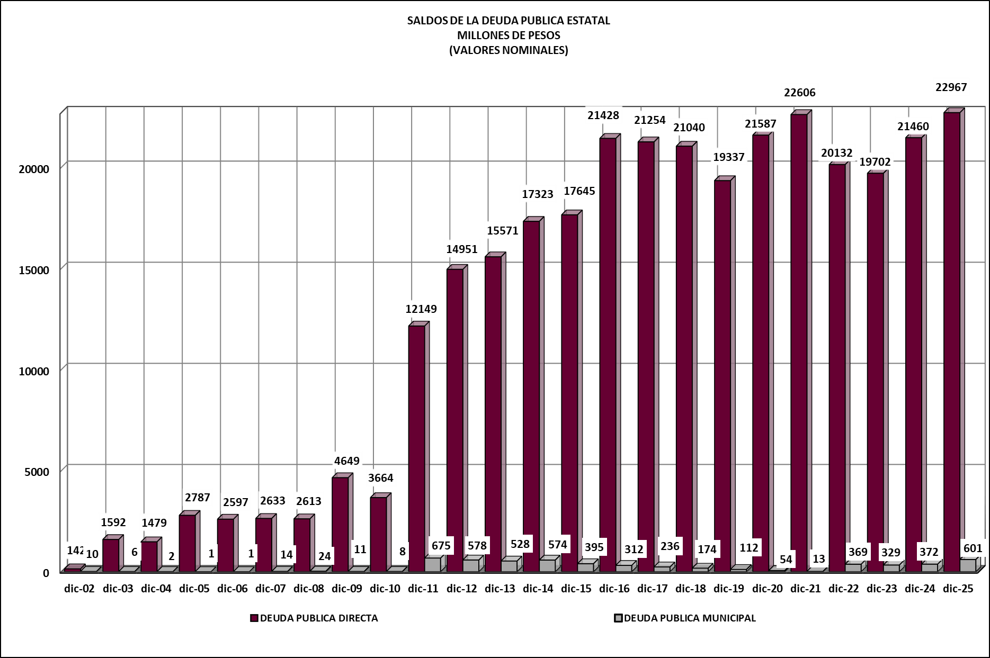

En relación con la Deuda Pública Directa de Corto Plazo del Gobierno del Estado, al 31 de diciembre de 2025, el saldo ascendió a 3,543 millones 572 mil 095 pesos, correspondiente a los créditos quirografarios contratados bajo lo dispuesto en el Artículo 30 de la Ley de Disciplina Financiera de las Entidades Federativas y los Municipios, así como a la porción de corto plazo de los créditos de largo plazo. Por su parte, el saldo de la Deuda Pública de Largo Plazo al cierre del mismo periodo fue de 19,422 millones 977 mil 953 pesos, reflejando el compromiso institucional con una gestión financiera ordenada y conforme al marco legal vigente.

Deuda Pública Municipal Directa.
Al 31 de diciembre de 2025, el saldo de la Deuda Pública Municipal Directa ascendía a 443 millones 743 mil 165 pesos en su componente a Corto Plazo, y a 157 millones 329 mil 469 pesos en el componente a Largo Plazo.

Aspectos relevantes de la Deuda Pública.
El Gobierno del Estado ha realizado esfuerzos sostenidos para cumplir cabalmente con las obligaciones derivadas de los contratos de crédito celebrados con instituciones financieras, tanto de banca comercial como de desarrollo, que en conjunto conforman la Deuda Pública Directa.

Durante el periodo que se informa, dichas obligaciones fueron atendidas mediante recursos provenientes del Fondo General de Participaciones y del Fondo de Aportaciones para el Fortalecimiento de las Entidades Federativas (FAFEF), conforme a lo establecido en la Ley de Coordinación Fiscal y demás disposiciones normativas aplicables.

La atención de estos compromisos ha implicado un marco de actuación financiera y presupuestal más restringido, especialmente ante el entorno de política monetaria vigente. En este sentido, destaca que el Banco de México (Banxico) realizó 13 incrementos a la tasa objetivo entre junio de 2021 y febrero de 2024, lo que elevó la Tasa de Interés Interbancaria de Equilibrio (TIIE) a 28 días de 4.00% a 11.50%, es decir, un aumento acumulado del 187.50%.

Este incremento ha impactado directamente en el costo financiero de la deuda pública, al ser la TIIE la referencia predominante en los contratos de financiamiento. Por ello, el Gobierno del Estado ha implementado ajustes presupuestales oportunos para evitar cualquier incumplimiento, dado que las cláusulas contractuales contemplan sanciones económicas e incluso vencimientos anticipados en caso de falta de pago.

Sin embargo, a partir del segundo semestre de 2025, se ha observado una tendencia a la baja en la TIIE a 28 días, en línea con los ajustes de política monetaria orientados a la estabilización de precios y el control de la inflación. Dicha tendencia se ha mantenido durante el resto del ejercicio fiscal 2025, confirmando la trayectoria descendente de esta tasa de referencia. Esta disminución representa un alivio parcial en el costo financiero de la deuda pública, aunque aún se mantiene en niveles elevados respecto al promedio histórico. El monitoreo constante de esta variable resulta clave para la planeación presupuestal y la gestión responsable del endeudamiento estatal.

Finalmente, es importante destacar que el Estado refrendó su posición de endeudamiento sostenible (semáforo verde) en la medición del Sistema de Alertas publicada por la Secretaría de Hacienda y Crédito Público el 27 de febrero de 2026, con base en la información financiera del cuarto trimestre del ejercicio fiscal 2025. Este resultado confirma que el Estado cuenta con un Techo de Financiamiento Neto de hasta el equivalente al 15% de sus ingresos de libre disposición y mantiene capacidad para atender sus obligaciones crediticias y realizar inversiones públicas productivas.

- DEUDA PÚBLICA.

Representa las obligaciones directas a cargo del Gobierno del Estado de Michoacán de Ocampo, derivadas de la contratación de créditos con instituciones financieras, la integración de la deuda pública al 31 de diciembre de 2025 es la siguiente:

Al cierre del ejercicio fiscal 2025, el saldo de la Deuda Pública Total a Corto Plazo ascendió a 3,543 millones 572 mil 095 pesos. Este monto está conformado por la porción de capital que será amortizada durante el próximo ejercicio fiscal correspondiente a los créditos de largo plazo vigentes, así como por el saldo de las obligaciones quirografarias de corto plazo, contratadas conforme a lo dispuesto en la Ley de Disciplina Financiera de las Entidades Federativas y los Municipios.

Por su parte, la Deuda Pública de Largo Plazo, cuyo vencimiento está programado para ejercicios fiscales posteriores, asciende a 19,422 millones 977 mil 953 pesos, contratada con instituciones del sistema financiero mexicano, tanto de banca comercial como de desarrollo, en estricto apego al marco legal aplicable.

A continuación, se detallan los financiamientos que integran dichos saldos:

- Crédito Simple celebrado con Banco Azteca, S.A., Institución de Banca Múltiple por hasta $500’000,000.

Crédito simple celebrado el 1 de febrero de 2023, por un importe de hasta $500’000,000.00 (quinientos millones de pesos) con una vigencia de hasta 240 meses, contados a partir de la fecha de la firma del contrato del crédito, pagadero mensualmente y causará una tasa de interés basada en Tasa de Interés Interbancaria de Equilibrio a 28 días (en lo sucesivo TIIE 28 días), más una sobretasa, de conformidad con la tabla que forma parte del contrato y que está basada en las calificaciones que emiten las agencias calificadoras respecto a la calidad crediticia del propio crédito, o a falta de esta, del Estado.

El crédito se destinó para el refinanciamiento de la Deuda Pública establecida en el Decreto 189, de fecha 18 de julio de 2022.

El saldo al 31 de diciembre de 2025 asciende a $479’940,921.00 (cuatrocientos setenta y nueve millones novecientos cuarenta mil novecientos veintiún pesos).

- Crédito Simple celebrado con Banco Nacional de Obras y Servicios Públicos, S.N.C. por hasta $10,899’822,238.00 (BANOBRAS 1).

Crédito simple celebrado el 1 de febrero de 2023, por un importe de hasta $10,899’822,238 (diez mil ochocientos noventa y nueve millones ochocientos veintidós mil doscientos treinta y ocho pesos) con una vigencia de hasta 240 meses, contados a partir de la fecha de la firma del contrato del crédito, pagadero mensualmente y causará una tasa de interés basada en Tasa de Interés Interbancaria de Equilibrio a 28 días (en lo sucesivo TIIE), más una sobretasa, de conformidad con la tabla que forma parte del contrato y que está basada en las calificaciones que emiten las agencias calificadoras respecto a la calidad crediticia del propio crédito, o a falta de esta, del Estado.

El crédito se destinó para el refinanciamiento de la Deuda Pública establecida en el Decreto 189, de fecha 18 de julio de 2022.

El saldo al 31 diciembre de 2025 asciende a $10,485’869,735.00 (diez mil cuatrocientos ochenta y cinco millones ochocientos sesenta y nueve mil setecientos treinta y cinco pesos).

- Crédito Simple celebrado con el Banco Nacional de Obras y Servicios Públicos S.N.C. por hasta $470’000,000.

Crédito simple celebrado el 22 de julio 2022, y únicamente se dispuso $381,575,713.00 (trescientos ochenta y un millones quinientos setenta y cinco mil setecientos trece pesos), con una vigencia de hasta 57 meses contados a partir de la fecha de la disposición del crédito, pagadero mensualmente y causará una tasa de interés fija, de la suma de una base 9.86% más sobretasa 1.15%, de conformidad con la tabla que forma parte del contrato y que está basada en las calificaciones que emiten las agencias calificadoras respecto a la calidad crediticia del crédito, y a falta de esta, la del propio Estado.

El crédito se destinó a inversiones públicas productivas, conforme lo dispuesto al decreto legislativo número 120 de fecha 27 de diciembre de 2021, y se afecta hasta el 25 % del Fondo de Infraestructura Social para las Entidades (FISE) como fuente de pago.

El saldo al 31 de diciembre de 2025 asciende a $151’537,115.00 (ciento cincuenta y un millones quinientos treinta y siete mil ciento quince pesos).

- Crédito Simple celebrado con Banco Mercantil del Norte, S.A., Institución de Banca Múltiple por $2,500’000,000 (BANORTE 1).

Crédito simple celebrado el 1 de febrero de 2023, por un importe de hasta $2,500,000,000.00 (dos mil quinientos millones de pesos)con una vigencia de hasta 240 meses, contados a partir de la fecha de la firma del contrato del crédito, pagadero mensualmente y causará una tasa de interés basada en Tasa de Interés Interbancaria de Equilibrio a 28 días (en lo sucesivo TIIE), más una sobretasa, de conformidad con la tabla que forma parte del contrato y que está basada en las calificaciones que emiten las agencias calificadoras respecto a la calidad crediticia del propio crédito, o a falta de esta, del Estado.

El crédito se destinó para el refinanciamiento de la Deuda Pública establecida en el Decreto 189, de fecha 18 de julio de 2022.
El saldo al 31 de diciembre de 2025 asciende a $2,478’274,159.00 (dos mil cuatrocientos setenta y ocho millones doscientos setenta y cuatro mil ciento cincuenta y nueve pesos).

- Crédito Simple celebrado con Banco Mercantil del Norte, S.A., Institución de Banca Múltiple por $2,500’000,000 (BANORTE 2).

Crédito simple celebrado el 1 de febrero de 2023, por un importe de hasta $2,500,000,000.00 (dos mil quinientos millones de pesos) con una vigencia de hasta 240 meses, contados a partir de la fecha de la firma del contrato del crédito, pagadero mensualmente y causará una tasa de interés basada en Tasa de Interés Interbancaria de Equilibrio a 28 días (en lo sucesivo TIIE), más una sobretasa, de conformidad con la tabla que forma parte del contrato y que está basada en las calificaciones que emiten las agencias calificadoras respecto a la calidad crediticia del propio crédito, o a falta de esta, del Estado.

El crédito se destinó para el refinanciamiento de la Deuda Pública establecida en el Decreto 189, de fecha 18 de julio de 2022.

El saldo al 31 de diciembre 2025 asciende a $2,475’750,123.00 (dos mil cuatrocientos setenta y cinco millones setecientos cincuenta mil ciento veintitrés pesos).

- Crédito Simple celebrado con Banco Mercantil del Norte, S.A., Institución de Banca Múltiple por $1,000’000,000 (BANORTE 3).

Crédito simple celebrado el 1 de febrero de 2023, por un importe de hasta $1,000,000,000.00 (un mil millones de pesos)con una vigencia de hasta 240 meses, contados a partir de la fecha de la firma del contrato del crédito, pagadero mensualmente y causará una tasa de interés basada en Tasa de Interés Interbancaria de Equilibrio a 28 días (en lo sucesivo TIIE), más una sobretasa, de conformidad con la tabla que forma parte del contrato y que está basada en las calificaciones que emiten las agencias calificadoras respecto a la calidad crediticia del propio crédito, o a falta de esta, del Estado.

El crédito se destinó para el refinanciamiento de la Deuda Pública establecida en el Decreto 189, de fecha 18 de julio de 2022.

El saldo al 31 de diciembre de 2025 asciende a $987’363,402.00 (novecientos ochenta y siete millones trescientos sesenta y tres mil cuatrocientos dos pesos).

- Crédito Simple celebrado con BBVA México, S.A., Institución de Banca Múltiple por $1’000’000,000.

Crédito simple celebrado el 1 de febrero de 2023, por un importe de hasta $1,000,000.00 (un mil millones de pesos) con una vigencia de hasta 240 meses, contados a partir de la fecha de la firma del contrato del crédito, pagadero mensualmente y causará una tasa de interés basada en Tasa de Interés Interbancaria de Equilibrio a 28 días (en lo sucesivo TIIE), más una sobretasa, de conformidad con la tabla que forma parte del contrato y que está basada en las calificaciones que emiten las agencias calificadoras respecto a la calidad crediticia del propio crédito, o a falta de esta, del Estado.

El crédito se destinó para el refinanciamiento de la Deuda Pública establecida en el Decreto 189, de fecha 18 de julio de 2022.

El saldo al 31 de diciembre de 2025 asciende a $990’657,593.00 (novecientos noventa millones seiscientos cincuenta y siete mil quinientos noventa y tres pesos).

- Crédito Simple celebrado con Banco Nacional de México, S.A., Institución de Banca Múltiple por $1’700’000,000.

Crédito simple celebrado el 4 de octubre de 2024, por un importe de hasta $1,700,000.00 (mil setecientos millones de pesos) el 24 de enero se dispuso la cantidad de 1,534’311,902.00 una vigencia de hasta 32 meses, contados a partir de la fecha de disposición, pagadero mensualmente y causará una tasa de interés basada en Tasa fija 9.32 , más una sobretasa de .47, de conformidad con la tabla que forma parte del contrato y que está basada en las calificaciones que emiten las agencias calificadoras respecto a la calidad crediticia del propio crédito, o a falta de esta, del Estado.
El crédito se destinó para el Obra Pública Productiva establecida en el Decreto 682, de fecha 12 de julio de 2024.

El saldo al 31 de diciembre de 2025 asciende a $999’266,593.00 (novecientos noventa y nueve millones doscientos sesenta y seis mil quinientos noventa y tres pesos).

- Crédito Simple celebrado con BBVA México, S.A., Institución de Banca Múltiple por $587’859,499.93.

Crédito simple celebrado el 5 de agosto de 2024, por un importe de hasta $587’859,499.93 (quinientos ochenta y siete millones ochocientos cincuenta y nueve mil cuatrocientos noventa y nueve pesos 93/100 M.N.) con una vigencia de hasta 214 meses, contados a partir de la fecha de disposición del crédito del crédito, pagadero mensualmente y causará una tasa de interés basada en Tasa de Interés Interbancaria de Equilibrio a 28 días (en lo sucesivo TIIE), más una sobretasa, de conformidad con la tabla que forma parte del contrato y que está basada en las calificaciones que emiten las agencias calificadoras respecto a la calidad crediticia del propio crédito, o a falta de esta, del Estado.

El crédito se destinó para el refinanciamiento de la Deuda Pública del crédito contratado con Banco del Bajío, S.A

El saldo al 31 de diciembre de 2025 asciende a $585’316,888.00 (quinientos ochenta y cinco millones trescientos diez y seis mil ochocientos ochenta y ocho pesos).

- Crédito Simple celebrado con BBVA México, S.A., Institución de Banca Múltiple por $534’845,094.52.

Crédito simple celebrado el 5 de agosto de 2024, por un importe de hasta $534’845,094.52 (quinientos treinta y cuatro millones ochocientos cuarenta y cinco mil noventa y cuatro pesos 52/100 M:N:) con una vigencia de hasta 213 meses, contados a partir de la fecha de disposición del crédito del crédito, pagadero mensualmente y causará una tasa de interés basada en Tasa de Interés Interbancaria de Equilibrio a 28 días (en lo sucesivo TIIE), más una sobretasa, de conformidad con la tabla que forma parte del contrato y que está basada en las calificaciones que emiten las agencias calificadoras respecto a la calidad crediticia del propio crédito, o a falta de esta, del Estado.

El crédito se destinó para el refinanciamiento de la Deuda Pública del crédito contratado con el Banco Nacional de Obras y Servicios, S.N.C.

El saldo al 31 de diciembre de 2025 asciende a $532’573,518.00 (quinientos treinta y dos millones quinientos setenta y tres mil quinientos diez y ocho pesos).

- Deuda Pública de Corto Plazo Quirografaria (Obligaciones).

- Información del destino del Fondo de Aportaciones para el Fortalecimiento de las Entidades Federativas (FAFEF), al Saneamiento de la Deuda.

- Endeudamiento neto, por origen y destino – Presupuesto Basado en Resultados (PBR).

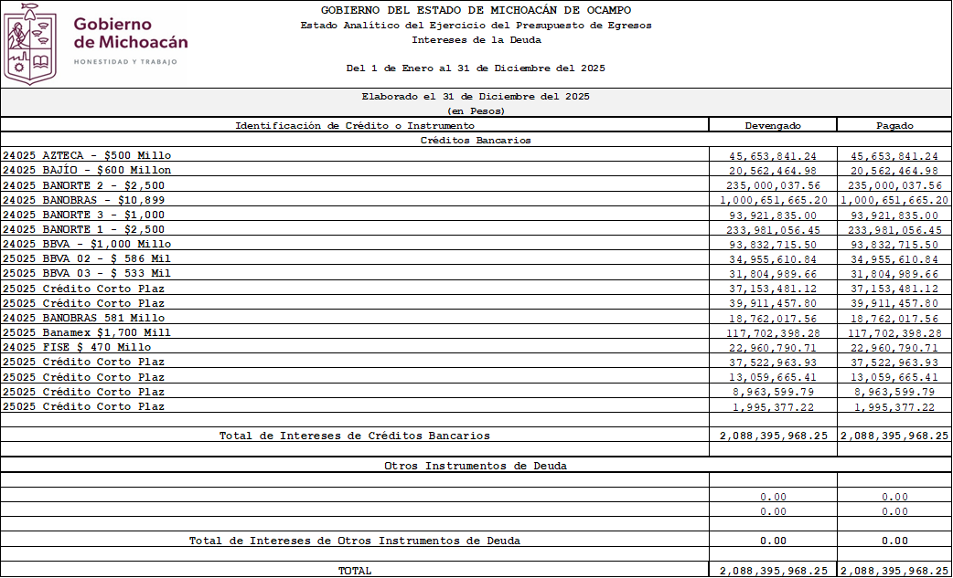


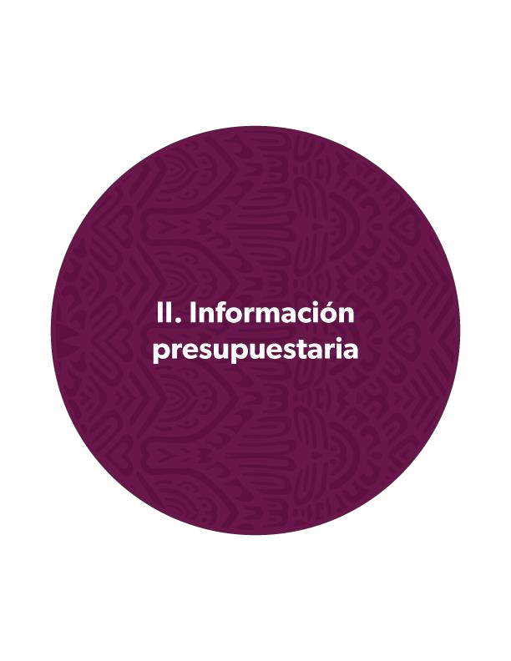



II. 1 Estado Analítico de Ingresos

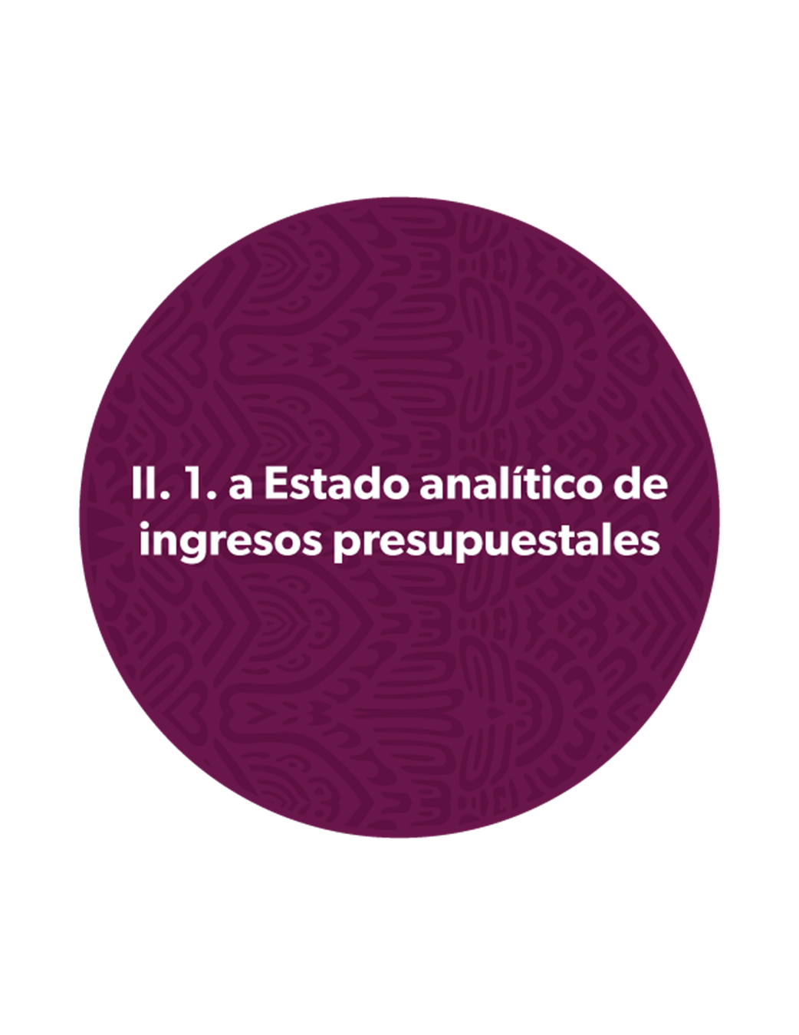

II. 1 b Estado analítico de ingresos devengados


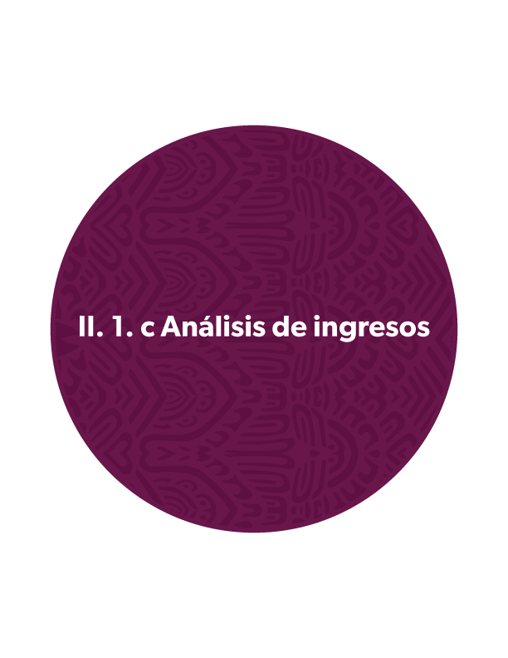
II.1. c ANÁLISIS DE LOS INGRESOS

Los ingresos proyectados para el ejercicio fiscal 2025, ascienden a 98 mil 935 millones 474 mil 315 pesos, obteniendo una recaudación al 31 de diciembre del 2025 por la cantidad de 110 mil 324 millones 352 mil 235 pesos, lo que representa una recaudación por encima de lo estimado anual por un 12%. Del total de los ingresos obtenidos, 8 mil 329 millones 391 mil 185 pesos corresponden a recursos de origen Estatal y 97 mil 460 millones 649 mil 148 pesos a origen Federal; como se muestra a continuación.

CONCEPTO | MONTO ESTIMADO | MONTO RECAUDADO
Recurso Estatal | 8,495,949,160 | 8,329,391,185.00
Recurso Federal | 90,439,525,155 | 97,460,649,148.00
Ingresos por Financiamiento | 0 | 4,534,311,902.00
Total | 98,935,474,315 | 110,324,352,235.00

COMPORTAMIENTO DE LOS INGRESOS

A. INGRESOS DE ORIGEN ESTATAL
Los ingresos de origen Estatal se integran de los ingresos provenientes de impuestos, contribuciones, derechos, productos, aprovechamientos, así como de venta de bienes y prestación de servicios.

A continuación, se presenta una comparación entre los ingresos recaudados de origen Estatal al cierre del ejercicio 2025 respecto de lo previsto en la Ley de Ingresos al ejercicio fiscal 2025:

CONCEPTO | ESTIMACIÓN ANUAL | RECAUDACIÓN AL 31 DE DICIEMBRE 2025
Impuestos | 4,196,927,572 | 4,110,295,810
Contribuciones de Mejoras | 0 | 40,731,579
Derechos | 3,291,376,453 | 3,459,564,284
Productos | 261,477,687 | 246,507,329
Aprovechamientos | 711,497,340 | 430,930,144
Ingreso por venta de bienes, prestación de servicios y otros ingresos | 34,670,114 | 41,362,039
Total | 8,495,949,160 | 8,329,391,185

Para el cierre del ejercicio 2025, se ha mejorado el procedimiento de una estructura tributaria local más eficaz, objetiva y justa, conformada por Impuestos y Derechos con fijación de cuotas y tarifas, procurando recuperar el costo de los servicios, sin exceder la solvencia contributiva de las personas usuarias de los mismos.
Los ingresos por venta de bienes, prestación de servicios y otros ingresos comprende el importe de los ingresos propios obtenidos por los Poderes Legislativo y Judicial, los Órganos Autónomos y las entidades de la administración pública paraestatal y paramunicipal, por sus actividades de producción, comercialización o prestación de servicios; así como otros ingresos por sus actividades diversas no inherentes a su operación, que generen recursos.

B. INGRESOS DE ORIGEN FEDERAL
Los ingresos de origen Federal, recaudados al cierre del ejercicio de 2025 ascendieron a 97 mil 460 millones 649 mil 148 pesos, representa el 88.34% del total de los recursos obtenidos los cuales se integran de los ingresos que reciben las Entidades Federativas y Municipios por concepto de participaciones, aportaciones, convenios, incentivos derivados de la colaboración fiscal, fondos distintos de aportaciones; así como los ingresos de los entes públicos provenientes de transferencias, asignaciones, subsidios y subvenciones, y pensiones y jubilaciones, los cueles se integran de la siguiente manera:
CONCEPTO | ESTIMACIÓN ANUAL | RECAUDACIÓN AL 31 DE DICIEMBRE
Participaciones | 42,519,322,631 | 41,655,106,739
Aportaciones | 42,620,449,041 | 41,919,514,257
Convenio | 4,782,962,881 | 13,157,066,590
Incentivos | 516,790,602 | 728,961,562
Totales | 90,439,525,155 | 97,460,649,148

MODIFICACIONES A LAS CIFRAS AUTORIZADAS EN LA LEY DE INGRESOS DEL ESTADO DE MICHOACAN DE OCAMPO AL CIERRE DEL EJERCICIO 2025.
Los ingresos estimados, conforme a lo establecido en la Ley de Ingresos del Estado de Michoacán de Ocampo para el ejercicio fiscal 2025, fueron por la cantidad de 98 mil 935 millones 474 mil 315 pesos.
Al cierre del ejercicio de 2025 se modificó el techo financiero contemplado en la Ley de Ingresos del Estado de Michoacán de Ocampo para el Ejercicio Fiscal 2025, ampliándose en 11 mil 388 millones 877 mil 920 pesos, integrándose por un monto de 7 mil 21 millones 123 mil 994 pesos como consecuencia de las modificaciones del Presupuesto de Egresos de la Federación, y una cantidad de 4 mil 367 millones 753 mil 926 pesos de ampliaciones presupuestales Estatales, adicionalmente 399 millones 700 mil 318 por refrendos de ejercicios anteriores, para ubicar el techo financiero al 31 de diciembre de 2025, en 110 mil 724 millones 52 mil 553 pesos, como se detalla a continuación:

CONCEPTO | ESTIMACION ANUAL | AMPLIACIONES Y REDUCCIONES | REFRENDOS FEDERALES Y ESTATALES | ESTIMACIÓN ANUAL MODIFICADA
ORIGEN ESTATAL | 8,495,949,160 | 4,367,753,926 | 166,547,265 | 13,030,250,351
Impuestos | 4,196,927,572 | -86,631,762 | 3,869,265 | 4,114,165,075
Contribuciones de Mejoras | 0 | 40,731,579 | 1,119,237 | 41,850,816
Derechos | 3,291,376,453 | 168,187,831 | 0 | 3,459,564,284
Productos | 261,477,681 | -14,970,352 | 0 | 246,507,329
Aprovechamientos | 711,497,340 | -280,567,196 | 9,460,000 | 440,390,144
Ingreso por Venta de Bienes y Servicios | 34,670,114 | 6,691,924 | 0 | 41,362,038
Endeudamiento Interno | 0 | 4,534,311,902 | 152,098,763 | 4,686,410,665
ORIGEN FEDERAL | 90,439,525,155 | 7,021,123,994 | 233,153,053 | 97,693,802,202
Participaciones | 42,519,322,631 | -862,986,215 | 0 | 41,656,336,416
Aportaciones | 42,620,449,041 | -700,934,784 | 233,153,053 | 42,363,790,704
Convenios | 4,782,962,881 | 8,374,103,710 | 0 | 10,000,720,161
Incentivos de Colaboración Fiscal | 516,790,602 | 210,941,283 | 0 | 836,402,906
SUMA | 98,935,474,315 | 11,388,877,920 | 399,700,318 | 110,724,052,553

En cumplimiento a lo previsto en el Artículo Segundo Transitorio de la Ley de Ingresos del Estado de Michoacán de Ocampo para el ejercicio 2025, publicada el 16 de diciembre de 2024, en el Periódico Oficial del Gobierno Constitucional del Estado de Michoacán de Ocampo, se solicita al Honorable Congreso del Estado su aprobación, para que, con base a dicha disposición, los incrementos de ingresos correspondientes al cierre del ejercicio 2025 por 11 mil 788 millones 578 mil 238 pesos, sean aumentados a dicha Ley de Ingresos, para ubicar el techo financiero en 110 mil 724 millones 52 mil 553 pesos.

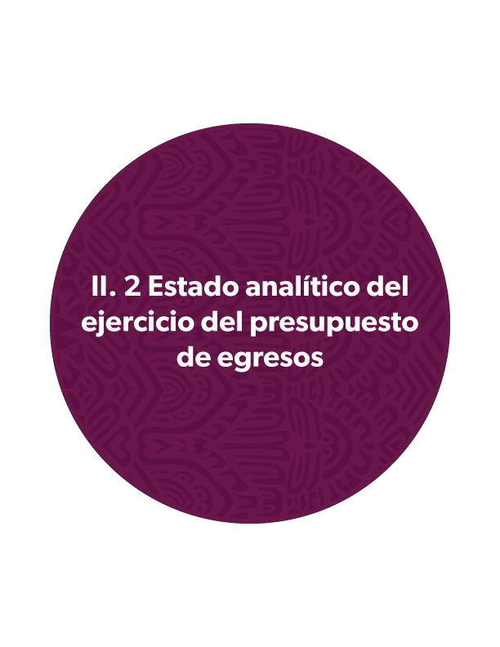
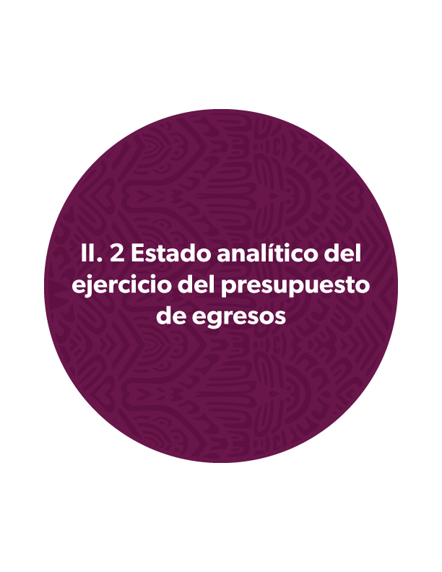



II. 2. a Estado analítico del ejercicio del presupuesto de egresos, clasificación por objeto del gasto y económica por tipo de gasto

EGRESOS

Este apartado muestra la evolución del gasto público (base acumulativa)del periodo que se informa, de conformidad a lo señalado en la Ley General de Contabilidad Gubernamental, en tal sentido el presupuesto devengado por los diferentes entes públicos se presenta en las siguientes clasificaciones: administrativa, económica, por objeto del gasto, programática, funcional y fondo, las cuales identifican el gasto público por su naturaleza, tipo y objeto de gasto, así como su fuente de financiamiento; de igual manera considera las erogaciones de acuerdo con la Unidad Programática Presupuestaria encargada de la ejecución de los recursos; se informa el pago de la deuda pública bancarizada; y, a su vez, se cuantifica el importe canalizado a los 113 Municipios de la Entidad.

CLASIFICACIÓN ECONÓMICA POR TIPO Y OBJETO DEL GASTO

En este rubro, se desagregan las transacciones con incidencia económico-financiera que realiza un ente público, en el marco del presupuesto, al ser un instrumento que permite la obtención de información para el análisis y seguimiento de la gestión financiera gubernamental, es considerada la clasificación operativa que permite conocer en qué se gasta y a su vez sumarizar la demanda de bienes y servicios que realiza el Sector Público.

La estructura del Clasificador por Objeto del Gasto se encuentra diseñada con un nivel de detalle que permite que sus cuentas faciliten el registro único de todas y cada una de las transacciones, por lo que la armonización contable se realiza a nivel de partida genérica.

ll. 2.a CLASIFICACIÓN POR OBJETO DEL GASTO Y ECONÓMICA POR TIPO DE GASTO

En el período comprendido del 1° de enero al 31 de Diciembre del año 2025, los Poderes, Organismos Autónomos, las Dependencias, Coordinaciones y Entidades de la Administración Pública Estatal, en conjunto, devengaron 108 mil 738 millones 137 mil 546 pesos 16 centavos, distribuidos en los capítulos de gasto corriente, transferencias, asignaciones, subsidios y otras ayudas, gastos de capital, amortización de la deuda y disminución de pasivos, pensiones y jubilaciones, así como participaciones y aportaciones a municipios, en tal tesitura, en materia de Gasto Corriente se devengó un importe de 91 mil 488 millones 767 mil 528 pesos 87 centavos; 6 mil 415 millones 117 mil 218 pesos 36 centavos, en Gasto de Capital, para la Amortización de la Deuda y Pago de Pasivos 1 mil 040 millones 354 mil 177 pesos 05 centavos; en materia de Pensiones y Jubilaciones 188 millones 591 mil 904 pesos 90 centavos; en el rubro de Participaciones a Municipios se ministraron 9 mil 605 millones 306 mil 716 pesos 98 centavos; recursos que se reflejan en los programas presupuestarios que ejercen las diferentes Entidades y Dependencias del Ejecutivo del Estado. En este sentido los recursos devengados a este nivel de gasto se impactan de la siguiente manera: Educación Básica 26 mil 825 millones 280 mil 720 pesos 42 centavos, Participaciones y Aportaciones Federales a Municipios 18 mil 075 millones 885 mil 104 pesos 96 centavos, Preservación del Orden Público y la Paz Social 5 mil 277 millones 390 mil 037 pesos 81 centavos, Atención a la Salud y Medicamentos Gratuitos para la Población sin Seguridad Social Laboral 5 mil 070 millones 027 mil 465 pesos 34 centavos, Política y Planeación del Desarrollo de la Educación, Cultura, Recreación y Deporte 5 mil 014 millones 720 mil 364 pesos 51 centavos, Deuda Pública y Obligaciones Financieras 3 mil 122 millones 025 mil 863 pesos 97 centavos, Infraestructura para Comunicaciones y Obras Públicas Diversas 3 mil 063 millones 366 mil 136 pesos 23 centavos, FASSA 2 mil 931 millones 174 mil 349 pesos 95 centavos, Subsidios para Organismos Descentralizados Estatales (Superior) 2 mil 677 millones 411 mil 420 pesos 09 centavos, Administración 2 mil 132 millones 992 mil 896 pesos 20 centavos, Fortalecimiento de los Niveles de Educación, la Ciencia, Difusión Cultural y la Actividad Física 2 mil 025 millones 975 mil 603 pesos 00 centavos, Prosperidad, Movilidad y Resiliencia Urbana 1 mil 981 millones 273 mil 015 pesos 95 centavos, Manejo de la Hacienda Pública 1 mil 954 millones 411 mil 832 pesos 71 centavos, Subsidios para Organismos Descentralizados Estatales (Media Superior) 1 mil 795 millones 016 mil 251 pesos 60 centavos, Sistema Penitenciario 1 mil 754 millones 107 mil 974 pesos 13 centavos, Impartición y Administración de Justicia 1 mil 730 millones 902 mil 038 pesos 00 centavos, Plan de Persecución De Delitos 1 mil 616 millones 830 mil 928 pesos 00 centavos, Recursos Convenidos para la Ejecución de Inversión Pública 1 mil 519 millones 328 mil 044 pesos 27 centavos, Reformas Legislativas 1 mil 362 millones 715 mil 433 pesos 00 centavos, Educación Extraescolar 1 mil 213 millones 977 mil 690 pesos 92 centavos, Educación Profesional Técnica-Bachiller 1 mil 133 millones 511 mil 646 pesos 00 centavos, Seguridad Pública 1 mil 043 millones 018 mil 901 pesos 19 centavos, Programa de Coordinación de Protección de la Salud 867 millones 495 mil 463 pesos 73 centavos, Incremento de la Recaudación y Disciplina Fiscal 742 millones 460 mil 014 pesos 04 centavos, Programa de Fomento a la Agricultura, Ganadería, Pesca y Acuacultura 714 millones 879 mil 102 pesos 88 centavos, Fortalecimiento de las Actividades de Seguridad, Garantizando el Estado de Derecho 706 millones 527 mil 434 pesos 75 centavos, Educación Media-Superior 698 millones 651 mil 301 pesos 00 centavos, FAFEF potenciado 648 millones 019 mil 271 pesos 33 centavos, Optimizar la Protección, Conservación y Aprovechamiento de los Recursos Naturales 590 millones 968 mil 438 pesos 44 centavos, Educación Superior 561 millones 059 mil 157 pesos 32 centavos, FAM Infraestructura Educativa Básica 550 millones 843 mil 574 pesos 18 centavos, Fortalecimiento de los Derechos Políticos Electorales 475 millones 592 mil 428 pesos 00 centavos, Asistencia Social Integral a Niñas, Niños y Adolescentes 440 millones 013 mil 209 pesos 00 centavos, Administración de los Servicios de Asistencia Social 427 millones 660 mil 873 pesos 67 centavos, FAIS Entidades 406 millones 755 mil 720 pesos 39 centavos, FASP 348 millones 805 mil 991 pesos 73 centavos, Superior Fortalecimiento a los Diferentes Niveles de Educación, Ciencia, Cultura Física e Investigación Científica 337 millones 878 mil 442 pesos 41 centavos, FAM Infraestructura Educativa Media Superior y Superior 332 millones 511 mil 404 pesos 52 centavos, FAETA Educación Tecnológica 297 millones 622 mil 894 pesos 68 centavos, Apoyo a la Educación 276 millones 322 mil 793 pesos 71 centavos, Promoción y Fomento de la Cultura 274 millones 288 mil 377 pesos 03 centavos, Registro e Identificación de Población 261 millones 874 mil 544 pesos 91 centavos, Educación Media Superior de Calidad Mediante Medios Electrónicos 261 millones 198 mil 301 pesos 26 centavos, Atención de Asuntos y Fortalecimiento a las Relaciones Públicas e Interinstitucionales del Despacho del Gobernador 240 millones 782 mil 847 pesos 33 centavos, Posicionamiento de Michoacán como Destino Turístico de Vanguardia, Sostenible e Incluyente 239 millones 508 mil 381 pesos 83 centavos, Impulsar la Competitividad y Productividad para el Desarrollo Económico 236 millones 420 mil 006 pesos 02 centavos, Programa de Desarrollo Social en un Ambiente de Bienestar 227 millones 441 mil 574 pesos 54 centavos, Garantía Jurídica de la Propiedad y el Comercio 222 millones 793 mil 061 pesos 79 centavos, Asistencia Social Integral a Personas Adultas Mayores 214 millones 798 mil 094 pesos 00 centavos, Vigilancia, Control y Evaluación de la Gestión del Gasto Público 193 millones 450 mil 292 pesos 12 centavos, Educación para Adultos 189 millones 459 mil 107 pesos 66 centavos, Desarrollo Forestal 182 millones 757 mil 745 pesos 21 centavos, Capacitación para el Trabajo y Profesional 166 millones 170 mil 850 pesos 72 centavos, Programa De Desarrollo Organizacional De Los Consejos De Cuenca 153 millones 411 mil 508 pesos 26 centavos, Administración de Justicia Laboral 148 millones 304 mil 598 pesos 96 centavos, Impartición de Justicia Administrativa 148 millones 141 mil 193 pesos 00 centavos, Información de la Acción de Gobierno 125 millones 169 mil 954 pesos 92 centavos, Atención y Protección de los Derechos Humanos 121 millones 855 mil 583 pesos 00 centavos, Pensión para el Bienestar para Personas con Discapacidad 118 millones 484 mil 800 pesos 00 centavos, Garantía de la Defensa Pública Constitucional en el Estado 113 millones 716 mil 398 pesos 86 centavos, Promoción de la Igualdad Sustantiva y Desarrollo Integral de las Mujeres 108 millones 070 mil 824 pesos 24 centavos, Justicia Electoral y Participación Ciudadana 100 millones 914 mil 328 pesos 00 centavos, Programa de Agua Potable, Alcantarillado y Saneamiento 98 millones 040 mil 997 pesos 93 centavos, Producción y Programación de Contenidos para Radio y Televisión 92 millones 000 mil 897 pesos 38 centavos, Pesca y Acuacultura 91 millones 204 mil 600 pesos 30 centavos, Educación Tecnológica en Educación Media y de Adultos 86 millones 392 mil 731 pesos 00 centavos, Fomento Artesanal 81 millones 930 mil 754 pesos 51 centavos, Movilidad Urbana, Ciudades en Movimiento 80 millones 718 mil 353 pesos 37 centavos, Conducción del Sistema de Planeación Estratégica para el Desarrollo del Estado 79 millones 172 mil 647 pesos 74 centavos, Educación Superior de Calidad 78 millones 016 mil 703 pesos 00 centavos, Atención Integral a las Victimas en el Estado 75 millones 248 mil 989 pesos 50 centavos, Fomento de la Actividad Física y del Deporte 75 millones 131 mil 765 pesos 52 centavos, Conservación, Cuidado y Exposición del Bienestar Animal 73 millones 668 mil 423 pesos 89 centavos, Atención a Grupos Prioritarios 65 millones 808 mil 863 pesos 00 centavos, Programa de Atención a Personas con Discapacidad 65 millones 740 mil 003 pesos 36 centavos, Educación Superior Tecnológica 56 millones 298 mil 811 pesos 00 centavos, Financiamiento para la Inversión Productiva del Estado 49 millones 232 mil 501 pesos 34 centavos, Conducción y Ejecución de los Asuntos Político-Administrativos de Gobierno 48 millones 637 mil 415 pesos 38 centavos, Mejoramiento de las Condiciones de Vida de las Personas Involucradas en los Procesos de Movilidad Humana y Migración 45 millones 895 mil 323 pesos 44 centavos, Educación Superior, Ciencia, Cultura Física e Investigación Científica 45 millones 881 mil 444 pesos 00 centavos, Vivienda y Urbanización 45 millones 533 mil 840 pesos 81 centavos, Sanidad e Inocuidad Agroalimentaria 45 millones 190 mil 000 pesos 00 centavos, Educación Media Superior 41 millones 987 mil 268 pesos 90 centavos, Profesionalización de los Cuerpos de Seguridad Pública 41 millones 344 mil 741 pesos 47 centavos, Mejoramiento del Hato Ganadero del Estado 38 millones 853 mil 577 pesos 79 centavos, Atención de los Asuntos Jurídicos del Estado 38 millones 594 mil 994 pesos 52 centavos, Estímulos y Servicios Integrales a la Juventud 38 millones 159 mil 143 pesos 40 centavos, Fomento y Regulación del Programa Nacional de Capacitación para los Trabajadores 37 millones 403 mil 538 pesos 13 centavos, Centro de Convenciones y Exposiciones 33 millones 577 mil 489 pesos 12 centavos, Procedimientos Adquisitivos para Bienes y Servicios 29 millones 020 mil 282 pesos 62 centavos, Justicia Social para los Pueblos Indígenas 28 millones 583 mil 476 pesos 73 centavos, Fortalecimiento de las Capacidades de Evaluación en Control de Confianza 26 millones 141 mil 917 pesos 30 centavos, Desarrollo y Fortalecimiento de la Innovación, Ciencia y Desarrollo Tecnológico 25 millones 032 mil 003 pesos 10 centavos, Vigilancia en la Administración de los Recursos Públicos 21 millones 713 mil 384 pesos 00 centavos, Educación Superior y de Posgrado de Calidad en Línea y a Distancia 19 millones 673 mil 685 pesos 98 centavos, Atención en Condiciones de Emergencia 18 millones 789 mil 278 pesos 43 centavos, Servicios Asistenciales Privados sin Fines de Lucro 13 millones 249 mil 546 pesos 71 centavos, Prevención y Eliminación de la Discriminación y la Violencia 12 millones 759 mil 572 pesos 25 centavos, Transparencia, Acceso a la Información Pública y Protección de Datos Personales 11 millones 248 mil 887 pesos 04 centavos, Infraestructura Educativa 10 millones 788 mil 152 pesos 66 centavos, Protección Integral de los Derechos de Niñas, Niños y Adolescentes 10 millones 738 mil 825 pesos 56 centavos, Programa de Salud y Bienestar Comunitario 9 millones 970 mil 519 pesos 00 centavos, Fortalecimiento a la Atención Médica 7 millones 501 mil 604 pesos 17 centavos, Participación Ciudadana para la Formulación y Evaluación de Políticas Públicas 7 millones 100 mil 000 pesos 00 centavos, Subsidio para las Acciones de Búsqueda de Personas Desaparecidas y no Localizadas 6 millones 750 mil 443 pesos 62 centavos, Programa de Apoyo para Refugios Especializados para Mujeres Víctimas de Violencia de Genero, sus Hijas e Hijos 6 millones 008 mil 731 pesos 58 centavos, Resoluciones y Representación Legal en Materia Médica 5 millones 736 mil 777 pesos 02 centavos, Prevención y Atención contra las Adicciones 4 millones 626 mil 275 pesos 84 centavos, Promover la Atención y Prevención de la Violencia contra las Mujeres 4 millones 135 mil 757 pesos 77 centavos, Atención Integral Para Adultos y Adultos Mayores Puestos a Disposición y en Situación Vulnerable 3 millones 314 mil 818 pesos 73 centavos, Servicios de Asistencia Social Integral 3 millones 043 mil 000 pesos 00 centavos, Apoyos para el Desarrollo Forestal Sustentable 2 millones 058 mil 600 pesos 00 centavos, Comisión Federal para la Protección contra Riesgos Sanitarios 2 millones 047 mil 030 pesos 00 centavos, Difusión Cultural 1 millón 454 mil 281 pesos 74 centavos, Educación de Postgrado 1 millón 155 mil 427 pesos 91 centavos, Fomento y Regulación de la Educación, Cultura, Deporte y Recreación 652 mil 246 pesos 84 centavos, Fomento y Regulación de la Investigación Científica y del Desarrollo Tecnológico 520 mil 576 pesos 68 centavos, Ampliación y Mejoramiento de la Planta Física para la Educación y Capacitación 233 mil 015 pesos 39 centavos.

II. 2. b Estado analítico del ejercicio del presupuesto de egresos, clasificación administrativa
II. 2. b Clasificación Económica por tipo de gasto

ll. 2.b CLASIFICACIÓN ADMINISTRATIVA

Ahora bien, al cierre del periodo que se informa, se devengaron 108 mil 738 millones 137 mil 546 pesos 16 centavos, distribuidos de la siguiente manera para el Poder Legislativo 1 mil 362 millones 715 mil 433 pesos; Poder Judicial 1 mil 730 millones 902 mil 038 pesos; Poder Ejecutivo y Entidades 98 mil 609 millones 074 mil 504 pesos 03 centavos y Organismos Autónomos 7 mil 035 millones 455 mil 571 pesos 13 centavos.

Por su parte el presupuesto devengado en su Clasificación Por Objeto del Gasto se distribuyó de la siguiente manera: en materia de Servicios Personales 40 mil 996 millones 174 mil 834 pesos 58 centavos; Materiales y Suministros 1 mil 384 millones 246 mil 845 pesos 09 centavos; Servicios Generales 6 mil 730 millones 506 mil 660 pesos 91 centavos; Transferencias, Asignaciones, Subsidios y Otras Ayudas 31 mil 326 millones 837 mil 290 pesos 98 centavos; Bienes Muebles, Inmuebles e Intangibles 359 millones 383 mil 031 pesos 32 centavos; Inversión Pública 6 mil 055 millones 739 mil 946 pesos 04 centavos; Participaciones y Aportaciones 18 mil 763 millones 223 mil 073 pesos 27 centavos; en Deuda Pública 3 mil 122 millones 025 mil 863 pesos 97 centavos, es importante destacar, los recursos desglosados anteriormente permitieron la operación de las diferentes dependencias de la Administración Pública Estatal para llevar a cabo las acciones que se les tienen asignadas, siendo importante señalar, los recursos aplicados en este rubro de gasto se encuentran enmarcados con las disposiciones contempladas en el clasificador por objeto del gasto.

II. 2. c Estado analítico del ejercicio del presupuesto de egresos, clasificación funcional

ll. 2.c CLASIFICACIÓN FUNCIONAL

Esta clasificación comprende las acciones propias de la gestión gubernamental, tales como la administración de asuntos de carácter legislativo, procuración e impartición de justicia, asuntos militares y seguridad, asuntos hacendarios, política interior, organización de los procesos electorales, regulación y normatividad aplicable a los particulares y al propio sector público y la administración interna del sector público.

Incluye los programas, actividades y proyectos relacionados con la prestación de servicios en beneficio de la población con el fin de favorecer el acceso a mejores niveles de bienestar, tales como: servicios educativos, recreación, cultura y otras manifestaciones sociales, salud, protección social, vivienda, servicios urbanos y rurales básicos, así como protección ambiental.

Asimismo, comprende los programas, actividades y proyectos relacionados con la promoción del desarrollo económico y fomento a la producción y comercialización agropecuaria, agroindustrial, acuacultura, pesca, desarrollo hidroagrícola y fomento forestal, así como la producción y prestación de bienes y servicios públicos, en forma complementaria a los bienes y servicios que ofrecen los particulares.

Aunado a lo anterior, se señalan los pagos de compromisos inherentes a la contratación de Deuda; las transferencias, participaciones y aportaciones entre diferentes niveles y órdenes de gobierno que no se pueden registrar en clasificaciones anteriores, así como aquellas actividades no susceptibles de etiquetar en las funciones existentes.

ll. 2.c CLASIFICACIÓN FUNCIONAL

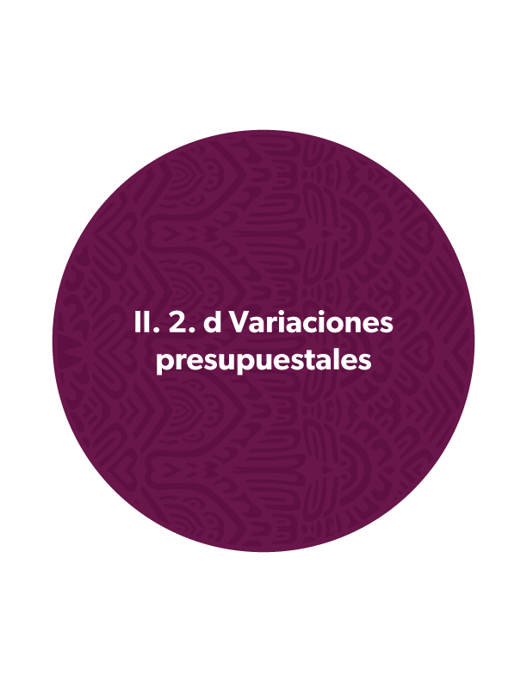
II.2.d VARIACIONES PRESUPUESTALES
De conformidad con lo señalado en los Artículos 8, 13, 14, 15 de la Ley de Disciplina Financiera de las Entidades Federativas y los Municipios; 9° y 49 de la Ley de Coordinación Fiscal; 36, 37, 38 de la Ley de Planeación Hacendaria, Presupuesto, Gasto Público y Contabilidad Gubernamental del Estado de Michoacán; 8, 20, 24, 27, 29 y 32 del Decreto que Contiene el Presupuesto de Egresos del Gobierno del Estado de Michoacán de Ocampo para el ejercicio fiscal que se informa, a continuación se describen las adecuaciones presupuestales registradas en el sistema informático que controla el ejercicio del gasto público, desagregadas a nivel de unidad programática presupuestaria.

Estas variaciones dieron como resultado un presupuesto de egresos modificado anual de 110 mil 724 millones 52 mil 553 pesos 44 centavos, lo que representa un crecimiento del 11.92 por ciento, con respecto al monto programado en el Decreto de Presupuesto para el ejercicio fiscal 2025, documento aprobado por el H. Congreso del Estado de Michoacán de Ocampo.

En apego a las disposiciones emitidas por la Ley General de Contabilidad Gubernamental, Ley de Disciplina Financiera de las Entidades Federativas y los Municipios, Ley de Planeación Hacendaria, Presupuesto, Gasto Público y Contabilidad Gubernamental del Estado de Michoacán de Ocampo, la variación real registrada durante el periodo que se informa, en términos nominales ascendió a 11 mil 788 millones 578 mil 238 pesos 44 centavos.

Se registraron los ajustes derivados de la publicación en el Diario Oficial de la Federación de fecha 16 de enero del año 2025, en la cual se hace del conocimiento del ACUERDO por el que se da a conocer a los gobiernos de las entidades federativas la distribución y calendarización para la ministración, durante el ejercicio fiscal de 2025, de los recursos correspondientes a los ramos generales 28 Participaciones a Entidades Federativas y Municipios y 33 Aportaciones Federales para Entidades Federativas y Municipios; ACUERDO del Consejo Nacional de Seguridad Pública publicado en el Diario 0ficial de la Federación el día 13 de enero de 2025 y AVISO mediante el cual se da a conocer a los gobiernos de las entidades federativas la distribución y calendarización para la ministración durante el ejercicio fiscal 2025, de los recursos correspondientes al Fondo de Aportaciones Múltiples FAM, en sus componentes de Infraestructura Educativa Básica, Media Superior y Superior, publicado el día 31 de enero de 2025 en el Diario Oficial de la Federación; así como el registro presupuestal de los ingresos ministrados en el ejercicio fiscal 2024, que no fueron devengados al 31 de diciembre de 2024, los cuales de conformidad con lo señalado en su calendario de ejecución y sustentados en el artículo 17 de la Ley de Disciplina Financiera de las Entidades Federativas y los Municipios se terminaron de devengar en el presente ejercicio fiscal.

Sin infringir lo señalado en el acuerdo por el cual se constituye la Comisión de Gasto Financiamiento del Estado de Michoacán de Ocampo, las variaciones presupuestales por concepto de las transferencias federales de recursos etiquetados se aplicaron y direccionaron al ejecutor del gasto, encargado de devengar el recurso, en los tiempos y formas señaladas en las disposiciones específicas que los rigen, esto en cumplimiento a lo señalado en el artículo 20 del Decreto que Contiene el Presupuesto de Egresos del Gobierno del Estado de Michoacán de Ocampo para el presente ejercicio fiscal.

Referente a los recursos de libre disposición, su registro tiene como sustento lo señalado en la Ley de Disciplina Financiera de las Entidades Federativas y los Municipios y Decreto que contiene el Presupuesto de Egresos del Gobierno del Estado de Michoacán de Ocampo para el ejercicio fiscal que se informa.

Por lo anteriormente señalado, con la finalidad de presentar de manera clara y transparente el presupuesto aprobado a los Poderes Ejecutivo, Legislativo, Judicial, Órganos Autónomos y Entidades, a continuación, se detalla el Presupuesto de Egresos Modificado en su Clasificación Administrativa para el periodo que se informa, mismo que revela las ampliaciones y reducciones presupuestales registradas en las diferentes ejecutoras del gasto como se detalla a continuación.

Ejecutivo del Estado. - El presupuesto modificado anual de esta unidad programática presupuestaria descendió a 328 millones 15 mil 257 pesos 23 centavos, monto inferior en un 16.66% en relación con su presupuesto aprobado.
La variación en esta unidad programática presupuestaria es originada por transferencia de recursos por un monto de 65 millones 572 mil 84 pesos 77 centavos, en apego al Artículo 27 del Decreto que contiene el Presupuesto de Egresos del Gobierno del Estado de Michoacán de Ocampo para el ejercicio fiscal 2025.

Secretaría de Gobierno. - El presupuesto modificado anual de esta unidad programática presupuestaria descendió a 957 millones 374 mil 25 pesos, monto inferior en un 2.10% en relación con su presupuesto aprobado.
La variación en esta unidad programática presupuestaria es originada por el registro de ampliaciones presupuestales por un monto de 38 millones 768 mil 577 pesos 50 centavos, de los cuales 30 millones 514 mil 629 pesos 86 centavos de la Comisión de Búsqueda de Personas para acciones de búsqueda y localización y 6 millones 516 mil 910 pesos 64 centavos de la aportación estatal; así como un millón 737 mil 37 pesos del Programa de Registro e Identificación de Población Fortalecimiento del Registro Civil del Estado.
De igual manera transferencia de recursos por un monto de 59 millones 255 mil 86 pesos 50 centavos, en apego al Artículo 27 del Decreto que contiene el Presupuesto de Egresos del Gobierno del Estado de Michoacán de Ocampo para el ejercicio fiscal 2025.

Secretaría de Finanzas y Administración. - El presupuesto modificado anual de esta unidad programática presupuestaria descendió a mil 954 millones 411 mil 832 pesos 71 centavos, monto inferior en un 4.24% en relación con su presupuesto aprobado.
La variación en esta unidad programática presupuestaria es originada por el registro de ampliaciones presupuestales por un monto de 10 millones 398 mil 756 pesos, de los cuales 2 millones 280 mil 746 pesos del Programa Provisiones para la Armonización Contable y 8 millones 118 mil 10 pesos de los recursos provenientes del Derecho denominado “Refrendo Anual de Circulación” a razón de $10.00 por cada trámite efectivamente pagado por los contribuyentes, a favor de la Cruz Roja Mexicana, IAP, Delegación Estatal.
De igual manera transferencia de recursos por un monto de 96 millones 945 mil 555 pesos 29 centavos, en apego al Artículo 27 del Decreto que contiene el Presupuesto de Egresos del Gobierno del Estado de Michoacán de Ocampo para el ejercicio fiscal 2025.

Secretaría de Comunicaciones y Obras Públicas. - El presupuesto modificado anual de esta unidad programática presupuestaria ascendió a 5 mil 784 millones 410 mil 710 pesos 82 centavos, monto superior en un 15.68% en relación con su presupuesto aprobado.
La variación en esta unidad programática presupuestaria es originada por el registro de ampliaciones presupuestales por un monto de mil 786 millones 149 mil 827 pesos 25 centavos, de los cuales 152 millones 98 mil 762 pesos 83 centavos corresponden al saldo del crédito simple destinado a inversiones públicas productivas, para los rubros de infraestructura educativa y de investigación, espacios deportivos, recreativos, turísticos y culturales, vialidades urbanas, plazas, parques, jardines y espacios abiertos, entre otros; 233 millones 153 mil 53 pesos 09 centavos de Remanentes FAM; 280 mil 260 pesos 32 centavos de aportaciones municipales, recursos no devengados en el ejercicio fiscal 2024, los cuales en base a su calendario de ejecución aprobado y disposiciones específicas se terminaron de devengar en el presente ejercicio.
Del Fondo de Aportaciones Múltiples de Infraestructura Educativa Básica 59 millones 937 mil 101 pesos, con sustento en la publicación en el Diario Oficial de la Federación, del AVISO por el que se da a conocer a los gobiernos de las entidades federativas la distribución y calendarización para la ministración durante el ejercicio fiscal 2025, de los recursos correspondientes al Fondo de Aportaciones Múltiples FAM, en sus componentes de Infraestructura Educativa Básica, Media Superior y Superior; mil 327 millones 311 mil 902 pesos de Financiamientos Internos del Fondo de Aportaciones para el Fortalecimiento de las Entidades Federativas, para la construcción del segmento 4 y 5 del Segundo Circuito Periférico de Morelia; 12 millones 99 mil 55 pesos 20 centavos de Fortalecimiento del Centro de Justicia para las Mujeres en Zamora; 999 mil 331 pesos 92 centavos de aportaciones municipales y 270 mil 360 pesos 89 centavos de aportaciones del Instituto de Estudios Superiores en Seguridad y Profesionalización Policial del Estado para remodelación de las instalaciones y aportación de la Fiscalía General del Estado para gastos indirectos de la Obra Barda Perimetral del Edificio principal de la Fiscalía.
Así mismo reducciones presupuestales por un monto de 145 millones 925 mil 659 pesos, de los cuales 3 millones 901 mil 449 pesos del Fondo para la Infraestructura Educativa Media Superior y 85 millones 105 mil 933 pesos del Fondo de Aportaciones Múltiples de Infraestructura Educativa Superior, sustentadas en la publicación en el Diario Oficial de la Federación, del AVISO por el que se da a conocer a los gobiernos de las entidades federativas la distribución y calendarización para la ministración durante el ejercicio fiscal 2025, de los recursos correspondientes al Fondo de Aportaciones Múltiples FAM en sus componentes de Infraestructura Educativa Básica, Media Superior y Superior, y 56 millones 918 mil 277 pesos del Fondo para la Infraestructura Social Estatal para dar cumplimiento al ACUERDO por el que se da a conocer la distribución y calendarización para la ministración durante el ejercicio fiscal 2025, de los recursos FISE y FAISMUN publicado en el Diario Oficial de la Federación el día 18 de febrero del año en curso.
De igual manera transferencia de recursos por un monto de 856 millones 357 mil 571 pesos 43 centavos, en apego al Artículo 27 del Decreto que contiene el Presupuesto de Egresos del Gobierno del Estado de Michoacán de Ocampo para el ejercicio fiscal 2025.

Secretaría de Agricultura y Desarrollo Rural. - El presupuesto modificado anual de esta unidad programática presupuestaria ascendió a 760 millones 69 mil 102 pesos 88 centavos, monto superior en un 12.43% en relación con su presupuesto aprobado.
La variación en esta unidad programática presupuestaria es originada por transferencia de recursos por un monto de 84 millones 41 mil 731 pesos 88 centavos, en apego al Artículo 27 del Decreto que contiene el Presupuesto de Egresos del Gobierno del Estado de Michoacán de Ocampo para el ejercicio fiscal 2025.
Secretaría de Desarrollo Económico. - El presupuesto modificado anual de esta unidad programática presupuestaria descendió a 236 millones 422 mil 114 pesos 33 centavos, monto inferior en un 5.60% en relación con su presupuesto aprobado.
La variación en esta unidad programática presupuestaria es originada por el registro de reducciones presupuestales por un monto de 137 mil 72 pesos, por concepto de disminución en la recaudación de ingresos del Programa Cuotas de Recuperación de los Centros de Comercialización y Abasto Popular y transferencia de recursos por un monto de 13 millones 892 mil 87 pesos 67 centavos, en apego al Artículo 27 del Decreto que contiene el Presupuesto de Egresos del Gobierno del Estado de Michoacán de Ocampo para el ejercicio fiscal 2025.

Secretaría de Turismo. - El presupuesto modificado anual de esta unidad programática presupuestaria descendió a 240 millones 63 mil 568 pesos 95 centavos, monto inferior en un 2.47% en relación con su presupuesto aprobado.
La variación en esta unidad programática presupuestaria es originada por el registro de ampliaciones presupuestales por un monto 3 millones 869 mil 264 pesos 63 centavos del 3% sobre Servicio de Hospedaje del ejercicio 2024; así mismo reducciones presupuestales por un monto de 612 mil 219 pesos 68 centavos por concepto de disminución en la recaudación de ingresos del Programa 3% sobre Servicio de Hospedaje del presente ejercicio.
De igual manera transferencia de recursos por un monto de 9 millones 334 mil 457 pesos, en apego al Artículo 27 del Decreto que contiene el Presupuesto de Egresos del Gobierno del Estado de Michoacán de Ocampo para el ejercicio fiscal 2025.

Secretaría de Educación. - El presupuesto modificado anual de esta unidad programática presupuestaria ascendió a 36 mil 199 millones 744 mil 607 pesos 36 centavos, monto superior en un 16.60% en relación con su presupuesto aprobado.
La variación en esta unidad programática presupuestaria es originada por el registro de ampliaciones presupuestales, por un monto de 4 mil 878 millones 147 mil 64 pesos 57 centavos, de los cuales 8 millones 208 mil pesos de donativo otorgado por Banco Santander, S.A. en el ejercicio 2024; 4 mil 580 millones 400 mil pesos destinados a solventar Gastos Inherentes a la Operación y Prestación de Servicios de Educación en el Estado, Apoyo Financiero Extraordinario no Regularizable, Gastos Inherentes a Educación U080; 62 millones 712 mil 643 pesos 75 centavos del Programa de Expansión de la Educación Inicial; 16 millones 657 mil 125 pesos del Programa Nacional de Inglés; 13 millones 676 mil 214 pesos del Programa de Fortalecimiento de los Servicios de Educación Especial; 14 millones 606 mil 195 pesos del Programa para el Desarrollo Profesional Docente para Educación Básica; 35 millones 273 mil 971 pesos del Programa Fortalecimiento a la Excelencia Educativa; 400 mil pesos de 40 Becas Ternium del Programa de Roberto Rocca; 8 millones 208 mil pesos del Programa de Retribución Santander; 180 mil 600 pesos para servicios de consultoría para revisión de los recursos del Fondo de Aportaciones para la Nómina Educativa; 130 millones 758 mil 929 pesos 79 centavos de cuotas y aportaciones que conciernen en el Convenio Modificatorio de Incorporación Parcial Voluntaria al Régimen Obligatorio de la Ley del ISSSTE, y 7 millones 65 mil 386 pesos 03 centavos de productos financieros.
Así mismo reducciones presupuestales por un monto de 263 millones 31 mil 609 pesos 43 centavos, de los cuales 932 mil 518 pesos de FONE Otros de Gasto Corriente, para dar cumplimiento al ACUERDO por el que se da a conocer a los Gobiernos de las Entidades Federativas la distribución y calendarización para la ministración durante el ejercicio fiscal 2025, de los Ramos Generales 28 Participaciones a Entidades Federativas y Municipios y 33 Aportaciones Federales para Entidades Federativas y Municipios, y 262 millones 99 mil 91 pesos 43 centavos de recursos no radicados por la Federación de Fone Servicios Personales.
De igual manera transferencia de recursos por un monto de 538 millones 243 mil 669 pesos 22 centavos, en apego al Artículo 27 del Decreto que contiene el Presupuesto de Egresos del Gobierno del Estado de Michoacán de Ocampo para el ejercicio fiscal 2025.

Secretaría del Migrante. - El presupuesto modificado anual de esta unidad programática presupuestaria descendió a 45 millones 895 mil 323 pesos 44 centavos, monto inferior en un 8.42% en relación con su presupuesto aprobado.
La variación en esta unidad programática presupuestaria es originada por el registro de ampliaciones presupuestales por un monto de 507 mil 118 pesos 53 centavos del Programa de Apoyo Emergente a Personas en Condiciones de Movilidad Humana y Vulnerabilidad; de igual manera transferencia de recursos por un monto de 4 millones 725 mil 639 pesos 09 centavos, en apego al Artículo 27 del Decreto que contiene el Presupuesto de Egresos del Gobierno del Estado de Michoacán de Ocampo para el ejercicio fiscal 2025.

Secretaría de Seguridad Pública. - El presupuesto modificado anual de esta unidad programática presupuestaria ascendió a 5 mil 277 millones 456 mil 842 pesos 61 centavos, monto superior en un 13.57% en relación con su presupuesto aprobado.
La variación en esta unidad programática presupuestaria es originada por el registro de ampliaciones presupuestales por un monto de 388 millones 816 mil 182 pesos 42 centavos, de los cuales un millón 252 mil pesos para cumplimiento de Convenio de Coordinación de Acciones de Videovigilancia “Tus hijos no están solos, los estamos cuidando” del ejercicio 2024; 341 millones 287 mil 335 pesos 21 centavos para dar cumplimiento al Convenio de transacción judicial celebrado con E-Transports, S.A. de C.V, y 46 millones 276 mil 847 pesos 21 centavos para abastecimiento de combustible y alimento para el personal de la Guardia Civil.
De igual manera transferencia de recursos por un monto de 241 millones 592 mil 130 pesos 19 centavos, en apego al Artículo 27 del Decreto que contiene el Presupuesto de Egresos del Gobierno del Estado de Michoacán de Ocampo para el ejercicio fiscal 2025.

Secretaría de Salud. - El presupuesto modificado anual de esta unidad programática presupuestaria ascendió a 8 mil 889 millones 872 mil 532 pesos 56 centavos, monto superior en un 64.39% en relación con su presupuesto aprobado.

En esta unidad programática presupuestaria se reconocieron ampliaciones presupuestales por un monto de 3 mil 296 millones 995 mil 515 pesos 52 centavos, de los cuales 2 mil 783 millones 458 mil 807 pesos 62 centavos del Programa IMSS Bienestar Prestación Gratuita de Servicios de Salud, Medicamentos y demás Insumos Asociados; 357 millones 427 mil 866 pesos 08 centavos del Fondo de Aportaciones para los Servicios de Salud FASSA; 82 millones 166 mil 906 pesos 47 centavos del Convenio SANAS-MICH; 5 millones 802 mil 855 pesos 77 centavos del Programa CRESCA-CONASAMA; 7 millones 500 mil pesos del Programa Fortalecimiento a la Atención Médica; 2 millones 47 mil 30 pesos del Programa Comisión Federal para la Protección contra Riesgos Sanitarios; 25 millones de pesos para subsidiar Unidades Médicas; 33 millones 362 mil 253 pesos 66 centavos para prestaciones y terceros institucionales, y 229 mil 795 pesos 92 centavos de productos financieros.
Así mismo reducciones presupuestales por un monto de 37 millones 623 mil 63 pesos 08 centavos de recursos no radicados por la Federación del Fondo de Aportaciones para los Servicios de Salud; de igual manera transferencia de recursos por un monto de 222 millones 548 mil 178 pesos 12 centavos, en apego al Artículo 27 del Decreto que contiene el Presupuesto de Egresos del Gobierno del Estado de Michoacán de Ocampo para el ejercicio fiscal 2025.

Secretaría de Contraloría. - El presupuesto modificado anual de esta unidad programática presupuestaria ascendió a 193 millones 450 mil 292 pesos 12 centavos, monto superior en un 1.29% en relación con su presupuesto aprobado.
La variación en esta unidad programática presupuestaria es originada por el registro de ampliaciones presupuestales por un monto de 17 millones 846 mil 455 pesos 77 centavos, para el proceso de liquidación del extinto Instituto Michoacano de Transparencia, Acceso a la Información y Protección de Datos Personales; de igual manera transferencia de recursos por un monto de 15 millones 390 mil 404 pesos 65 centavos, en apego al Artículo 27 del Decreto que contiene el Presupuesto de Egresos del Gobierno del Estado de Michoacán de Ocampo para el ejercicio fiscal 2025.

Secretaría del Bienestar. - El presupuesto modificado anual de esta unidad programática presupuestaria descendió a 345 millones 926 mil 374 pesos 54 centavos, monto inferior en un 4.60% en relación con su presupuesto aprobado.
La variación en esta unidad programática presupuestaria es originada por transferencia de recursos por un monto de 16 millones 681 mil 70 pesos 46 centavos, en apego al Artículo 27 del Decreto que contiene el Presupuesto de Egresos del Gobierno del Estado de Michoacán de Ocampo para el ejercicio fiscal 2025.

Secretaría de Cultura. - El presupuesto modificado anual de esta unidad programática presupuestaria ascendió a 274 millones 293 mil 653 pesos 62 centavos, monto superior en un 0.19% en relación con su presupuesto aprobado.
La variación en esta unidad programática presupuestaria es originada por el registro de ampliaciones presupuestales por un monto de 11 millones 109 mil 10 pesos, de los cuales 2 millones 81 mil 520 pesos del Programa Apoyo a Instituciones Estatales de Cultura; 700 mil pesos del Programa de Apoyo a las Culturas Municipales y Comunitarias; 4 millones 978 mil pesos para trabajos de conservación y mantenimiento; 100 mil 200 pesos para diplomado en pedagogía para la educación artística; 759 mil 290 pesos para trabajos de conservación y resguardo de inmuebles del patrimonio cultural estatal; 800 mil pesos de Conciertos programados para la Segunda Temporada de la Orquesta Sinfónica de Michoacán; un millón 200 mil pesos de Apoyo al Conservatorio de las Rosas y 490 mil pesos para contratación de servicios integrales para la asistencia de la Delegación de México ante la Unesco en la Ciudad de París, Francia.
De igual manera transferencia de recursos por un monto de 10 millones 584 mil 387 pesos 38 centavos, en apego al Artículo 27 del Decreto que contiene el Presupuesto de Egresos del Gobierno del Estado de Michoacán de Ocampo para el ejercicio fiscal 2025.

Inversión Municipal. - El presupuesto modificado anual de esta unidad programática presupuestaria descendió a mil 519 millones 368 mil 05 pesos 17 centavos, monto inferior en un 5.26% en relación con su presupuesto aprobado.
La variación en esta unidad programática presupuestaria es originada por el registro de ampliaciones presupuestales por un monto de 90 millones 736 mil 728 pesos 51 centavos, de los cuales 25 millones 698 mil pesos de Fortalecimiento para la atención de niñas, niños y adolescentes en riesgo en el Municipio de Morelia; 37 millones 182 mil 780 pesos de Regularización de Vehículos Usados de Procedencia Extranjera; 6 millones 804 mil 492 pesos de Refugios de Protección Integral a Mujeres, sus Hijas e Hijos para el Municipio de Uruapan; 4 millones 814 mil 89 pesos 92 centavos del Programa de Apoyo para Refugios Especializados para Mujeres Víctimas de Violencia de Género, sus Hijas e Hijos; 8 millones 999 mil 973 pesos 90 centavos del Programa Fortalecimiento par la Atención de Niñas, Niños y Adolescentes en Riesgo, en el Centro de Asistencia Infantil Comunitario en el Municipio de Tingüindín; 410 mil pesos para el Proyecto Templo de Nuestra Señora de la Asunción, en la comunidad de Santa María Huiramangaro, Municipio de Pátzcuaro; 3 millones 499 mil 768 pesos 69 centavos del Proyecto Conservación de torre, campanario y fachada del Sagrario Metropolitano primera etapa, Centro Histórico de Morelia; 300 mil pesos del Proyecto Cultural Festival de Pirekuas y Danzas y 3 millones 27 mil 624 pesos del Centro Externo de Atención del H. Ayuntamiento de Uruapan, Michoacán.
De igual manera reducciones presupuestales por un monto de 167 mil 332 pesos 50 centavos, por reintegro de recursos correspondientes al Programa de Regularización de Vehículos Usados de Procedencia Extranjera; así como transferencia de recursos por un monto de 174 millones 971 mil 973 pesos 84 centavos, en apego al Artículo 27 del Decreto que contiene el Presupuesto de Egresos del Gobierno del Estado de Michoacán de Ocampo para el ejercicio fiscal 2025.

Participaciones y Aportaciones a Municipios. - El presupuesto modificado anual de esta unidad programática presupuestaria descendió a 18 mil 75 millones 885 mil 31 pesos 09 centavos, monto inferior en un 3.11% en relación con su presupuesto aprobado.
La variación fue originada por el registro de ampliaciones presupuestales por un monto de 77 millones 695 mil 396 pesos 61 centavos, de los cuales 62 millones 439 mil 623 pesos 98 centavos para pago a los Municipios de Maravatío, Tuxpan, Villamar, Pátzcuaro, Churintzio, Paracho y Zitácuaro; 79 mil 535 pesos de Incentivos del Buen Fin 2024 para pago a los Municipios y Comunidades del Estado; 10 millones 904 mil 773 pesos del Fondo de Fomento Municipal; 908 mil 886 pesos 62 centavos del Fondo de ISR; 2 millones 108 mil 332 pesos 07 centavos de Incentivos por Enajenación de Bienes Inmuebles; 678 mil 353 pesos 94 centavos de Impuesto sobre Loterías, Rifas, Sorteos y Concursos y 575 mil 892 pesos de productos financieros.
Así mismo reducciones presupuestales por un monto de 427 millones 872 mil 802 pesos, de los cuales 2 millones 44 mil 92 pesos del Fondo de Fomento Municipal; 412 millones 648 mil 227 pesos del Fondo de Aportaciones para la Infraestructura Social Municipal FAISMUN y 13 millones 180 mil 483 pesos del Fondo de Aportaciones para el Fortalecimiento de los Municipios FORTAMUN, con sustento en la publicación en el Diario Oficial de la Federación, del ACUERDO por el que se da a conocer a los gobiernos de las entidades federativas la distribución y calendarización para la ministración, durante el ejercicio fiscal 2025, de los recursos correspondientes a los ramos generales 28 Participaciones a Entidades Federativas y Municipios y 33 Aportaciones Federales para Entidades Federativas y Municipios.
De igual manera transferencia de recursos por un monto de 230 millones 936 mil 13 pesos 52 centavos, en apego al Artículo 27 del Decreto que contiene el Presupuesto de Egresos del Gobierno del Estado de Michoacán de Ocampo para el ejercicio fiscal 2025.

Erogaciones Adicionales y Provisiones. - El presupuesto modificado anual de esta unidad programática presupuestaria ascendió a 729 millones 419 mil 114 pesos 75 centavos, monto superior en un 162.94% en relación con su presupuesto aprobado.
Resultado del registro de ampliaciones presupuestales por un monto de 4 mil 864 millones 365 mil 855 pesos 63 centavos, de los cuales 4 mil 534 millones 311 mil 901 pesos 63 centavos de Financiamientos Internos; 302 millones 353 mil 954 pesos del Fondo de Compensación de REPECOS e Intermedios y Otros Incentivos derivados de convenios de colaboración, con sustento en la publicación en el Diario Oficial de la Federación, del ACUERDO por el que se da a conocer a los gobiernos de las entidades federativas la distribución y calendarización para la ministración, durante el ejercicio fiscal 2025, de los recursos correspondientes a los ramos generales 28 Participaciones a Entidades Federativas y Municipios y 33 Aportaciones Federales para Entidades Federativas y Municipios, y 27 millones 700 mil pesos de retribución a clientes de CITIBANAMEX y Bajío.
Así mismo reducciones presupuestales por un monto de 4 mil 389 millones 585 mil 601 pesos 96 centavos, de los cuales mil 327 millones 311 mil 902 pesos para la construcción del segmento 4 y 5 del Segundo Circuito Periférico de Morelia; 25 millones de pesos para subsidiar Unidades Médicas; 207 millones de pesos para la Prolongación de la Avenida Amalia Solórzano a su conexión con Tenencia Morelos, 70 millones de pesos para el Colegio de Bachilleres del Estado de Michoacán, 55 millones de pesos para el Colegio de Estudios Científicos y Tecnológicos del Estado de Michoacán y 25 millones de pesos para el Instituto de Capacitación para el Trabajo del Estado de Michoacán, en cumplimiento al Artículo Séptimo Transitorio del Decreto que contiene el Presupuesto de Egresos del Gobierno del Estado de Michoacán de Ocampo, para el Ejercicio Fiscal 2025; 40 millones de pesos para Proyecto del Rescate del Lago de Pátzcuaro, en cumplimiento al Artículo Noveno Transitorio del Decreto que contiene el Presupuesto de Egresos del Gobierno del Estado de Michoacán de Ocampo, para el Ejercicio Fiscal 2025; 149 millones 943 mil 998 pesos 65 centavos para alimentación de personas privadas de la libertad y personal de custodia de los 12 Centros Penitenciarios; mil 28 millones 795 mil 944 pesos 52 centavos de recursos no radicados por la Federación del Fondo General de Participaciones y de Incentivos de Coordinación; 269 millones 963 mil 183 pesos 56 centavos de ingresos locales no recaudados y mil 191 millones 570 mil 573 pesos 23 centavos por reasignación de recursos a diversas Unidades Programáticas Presupuestarias que así lo requirieron.
De igual manera transferencia de recursos por un monto de 22 millones 773 mil 521 pesos 92 centavos, en apego al Artículo 27 del Decreto que contiene el Presupuesto de Egresos del Gobierno del Estado de Michoacán de Ocampo para el ejercicio fiscal 2025.
Es importante señalar que esta Unidad Programática Presupuestaria no tiene cuenta contable y su función es albergar los recursos de manera transitoria, resultado de economías en el gasto y recursos excedentes si es el caso, para dar suficiencia de acuerdo con las necesidades de gasto de conformidad con la normatividad aplicable, por lo que la misma no devenga recurso alguno.

Deuda Pública y Obligaciones Financieras. - El presupuesto modificado anual de esta unidad programática presupuestaria descendió a 3 mil 128 millones 364 mil 210 pesos 72 centavos, monto inferior en un 2.70% en relación con su presupuesto aprobado.
La variación en esta unidad programática presupuestaria fue originada por el registro de ampliaciones presupuestales por un monto de 14 millones 195 mil 893 pesos del Fondo de Aportaciones para el Fortalecimiento de las Entidades Federativas FAFEF, sustentada en la publicación en el Diario Oficial de la Federación, del ACUERDO por el que se da a conocer a los gobiernos de las entidades federativas la distribución y calendarización para la ministración, durante el ejercicio fiscal 2025, de los recursos correspondientes a los ramos generales 28 Participaciones a Entidades Federativas y Municipios y 33 Aportaciones Federales para Entidades Federativas y Municipios.
De igual manera transferencia de recursos por un monto de 101 millones 62 mil 170 pesos 28 centavos, en apego al Artículo 27 del Decreto que contiene el Presupuesto de Egresos del Gobierno del Estado de Michoacán de Ocampo para el ejercicio fiscal 2025.

Instituto del Artesano Michoacano. - El presupuesto modificado anual de esta unidad programática presupuestaria descendió a 81 millones 930 mil 754 pesos 51 centavos, monto inferior en un 3.34% en relación con su presupuesto aprobado.
La variación en esta unidad programática presupuestaria es originada por transferencia de recursos por un monto de 2 millones 832 mil 160 pesos 49 centavos, en apego al Artículo 27 del Decreto que contiene el Presupuesto de Egresos del Gobierno del Estado de Michoacán de Ocampo para el ejercicio fiscal 2025.

Secretariado Ejecutivo del Sistema Estatal de Seguridad Pública. - El presupuesto modificado anual de esta unidad programática presupuestaria ascendió a mil 393 millones 715 mil 829 pesos 53 centavos, monto superior en un 2.66% en relación con su presupuesto aprobado.
La variación en esta unidad programática presupuestaria es originada por el registro de ampliaciones presupuestales por un monto de 40 millones 168 mil 60 pesos 84 centavos, de los cuales un millón 679 mil 313 pesos del Fondo de Aportaciones para la Seguridad Pública FASP, sustentada en la publicación en el Diario Oficial de la Federación, del ACUERDO del Consejo Nacional de Seguridad Pública; 37 millones 704 mil 670 pesos del Fondo de Fortalecimiento de las Instituciones de Seguridad Pública FOFIS; 776 mil 697 pesos de aportaciones de las Comunidades Indígenas con Autogobierno para Fortalecimiento para la Paz y 7 mil 380 pesos 84 centavos de productos financieros.
De igual manera transferencia de recursos por un monto de 4 millones 116 mil 399 pesos 31 centavos, en apego al Artículo 27 del Decreto que contiene el Presupuesto de Egresos del Gobierno del Estado de Michoacán de Ocampo para el ejercicio fiscal 2025.

Comisión Estatal de Cultura Física y Deporte. - El presupuesto modificado anual de esta unidad programática presupuestaria ascendió a 75 millones 131 mil 765 pesos 52 centavos, monto superior en un 7.26% en relación con su presupuesto aprobado.
La variación en esta unidad programática presupuestaria es originada por el registro de ampliaciones presupuestales por un monto de 5 millones 700 mil 545 pesos 10 centavos, de los cuales un millón 805 mil 800 pesos de Apoyo para la Línea de Acción de Activación Física Ponte Pila y 3 millones 894 mil 745 pesos 10 centavos para adquisición de material para el funcionamiento operativo.
De igual manera transferencia de recursos por un monto de 617 mil 434 pesos 58 centavos, en apego al Artículo 27 del Decreto que contiene el Presupuesto de Egresos del Gobierno del Estado de Michoacán de Ocampo para el ejercicio fiscal 2025.

Sistema Michoacano de Radio y Televisión. - El presupuesto modificado anual de esta unidad programática presupuestaria descendió a 92 millones 897 pesos 38 centavos, monto inferior en un 2.43% en relación con su presupuesto aprobado.
La variación en esta unidad programática presupuestaria es originada por el registro de ampliaciones presupuestales por un monto de 2 millones de pesos para el pago de servicios básicos; así como transferencia de recursos por un monto de 4 millones 289 mil 549 pesos 62 centavos, en apego al Artículo 27 del Decreto que contiene el Presupuesto de Egresos del Gobierno del Estado de Michoacán de Ocampo para el ejercicio fiscal 2025.

Centro de Convenciones de Morelia. - El presupuesto modificado anual de esta unidad programática presupuestaria descendió a 33 millones 577 mil 489 pesos 12 centavos, monto inferior en un 3.25% en relación con su presupuesto aprobado.
La variación en esta unidad programática presupuestaria es originada por transferencia de recursos por un monto de un millón 126 mil 781 pesos 88 centavos, en apego al Artículo 27 del Decreto que contiene el Presupuesto de Egresos del Gobierno del Estado de Michoacán de Ocampo para el ejercicio fiscal 2025.

Parque Zoológico Benito Juárez. - El presupuesto modificado anual de esta unidad programática presupuestaria descendió a 73 millones 668 mil 423 pesos 89 centavos, monto inferior en un 3.37% en relación con su presupuesto aprobado.
La variación en esta unidad programática presupuestaria es originada por transferencia de recursos por un monto de 2 millones 572 mil 359 pesos 11 centavos, en apego al Artículo 27 del Decreto que contiene el Presupuesto de Egresos del Gobierno del Estado de Michoacán de Ocampo para el ejercicio fiscal 2025.

Universidad Michoacana de San Nicolás de Hidalgo. - El presupuesto modificado anual de esta unidad programática presupuestaria ascendió a 4 mil 553 millones 762 mil 224 pesos 09 centavos, monto superior en un 2.28% en relación con su presupuesto aprobado.
La variación en esta unidad programática presupuestaria es originada por el registro de ampliaciones presupuestales por un monto de 178 millones 43 mil 243 pesos 09 centavos, de los cuales 437 mil 163 pesos del Programa para el Desarrollo Profesional Docente para el Tipo Superior; 250 mil pesos del Programa de Apoyo a Festivales Culturales y Artísticos PROFEST; 60 millones 962 mil 701 pesos de recursos federales como complemento al Anexo de Ejecución al Convenio Marco de Colaboración para el Apoyo Financiero celebrado entre la Secretaría de Educación Pública y el Gobierno del Estado y 116 millones 329 mil 579 pesos de aportación estatal, y 63 mil 800 pesos 09 centavos de productos financieros.
De igual manera reducciones presupuestales por un monto de 76 millones 377 mil 363 pesos, para dar cumplimiento al Anexo de Ejecución al Convenio Marco de Colaboración para el Apoyo Financiero celebrado entre la Secretaría de Educación Pública y el Gobierno del Estado.

Sistema para el Desarrollo Integral de la Familia, Michoacán. - El presupuesto modificado anual de esta unidad programática presupuestaria ascendió a mil 246 millones 85 mil 670 pesos 46 centavos, monto superior en un 0.57% en relación con su presupuesto aprobado.
La variación en esta unidad programática presupuestaria es originada por el registro de ampliaciones presupuestales por un monto de 19 millones 900 mil 452 pesos 91 centavos, de los cuales 3 millones 43 mil pesos para el Centro de Asistencia Social para Niñas, Niños y Adolescentes Migrantes Acompañados; un millón 350 mil 03 pesos 36 centavos del Proyecto Equipamiento para CREE, CRI y UBR del Estado de Michoacán; 7 millones 318 mil 171 pesos 12 centavos de sentencia emitida por el Juzgado 3° Administrativo del Tribunal en Materia Anticorrupción y Administrativa del Estado y 8 millones 189 mil 278 pesos 43 centavos de productos financieros.

De igual manera reducciones presupuestales por un monto de 305 mil 703 pesos del Fondo de Aportaciones Múltiples en su componente de Asistencia Social, para dar cumplimiento al ACUERDO por el que se da a conocer a los gobiernos de las entidades federativas la distribución y calendarización para la ministración, durante el ejercicio fiscal 2025, de los recursos correspondientes a los ramos generales 28 Participaciones a Entidades Federativas y Municipios y 33 Aportaciones Federales para Entidades Federativas y Municipios.
Así como transferencia de recursos por un monto de 12 millones 488 mil 817 pesos 45 centavos, en apego al Artículo 27 del Decreto que contiene el Presupuesto de Egresos del Gobierno del Estado de Michoacán de Ocampo para el ejercicio fiscal 2025.

Universidad Virtual del Estado de Michoacán. - El presupuesto modificado anual de esta unidad programática presupuestaria ascendió a 19 millones 673 mil 685 pesos 98 centavos, monto superior en un 2.17% en relación con su presupuesto aprobado.
La variación en esta unidad programática presupuestaria es originada por el registro de ampliaciones presupuestales por un monto de 417 mil 617 pesos 98 centavos, para dar cumplimiento al pago de prestaciones establecidas en las Condiciones Generales de Trabajo.

Procuraduría de Protección al Ambiente del Estado de Michoacán de Ocampo. - El presupuesto modificado anual de esta unidad programática presupuestaria descendió a 14 millones 530 mil 483 pesos 30 centavos, monto inferior en un 5.28 % en relación con su presupuesto aprobado.
La variación en esta unidad programática presupuestaria es originada por la transferencia de recursos por un monto de 809 mil 789 pesos 70 centavos, en apego al Artículo 27 del Decreto que contiene el Presupuesto de Egresos del Gobierno del Estado de Michoacán de Ocampo para el ejercicio fiscal 2025.

Telebachillerato Michoacán. - El presupuesto modificado anual de esta unidad programática presupuestaria ascendió a 261 millones 198 mil 301 pesos 26 centavos, monto superior en un 13.77% en relación con su presupuesto aprobado.
La variación en esta unidad programática presupuestaria es originada por el registro de ampliaciones presupuestales por un monto de 31 millones 609 mil 496 pesos 26 centavos, de los cuales un millón 423 mil 275 pesos 68 centavos para laudos de juicios laborales y 30 millones 186 mil 220 pesos 58 centavos para dar cumplimiento a lo establecido en el Artículo Octavo Transitorio del Decreto que contiene el Presupuesto de Egresos del Gobierno del Estado de Michoacán para el Ejercicio Fiscal 2025.

Instituto de Vivienda del Estado de Michoacán. - El presupuesto modificado anual de esta unidad programática presupuestaria descendió a 45 millones 533 mil 840 pesos 81 centavos, monto inferior en un 3.11 % en relación con su presupuesto aprobado.
La variación en esta unidad programática presupuestaria es originada por la transferencia de recursos por un monto de un millón 460 mil 971 pesos 19 centavos, en apego al Artículo 27 del Decreto que contiene el Presupuesto de Egresos del Gobierno del Estado de Michoacán de Ocampo para el ejercicio fiscal 2025.

Comisión Forestal del Estado. - El presupuesto modificado anual de esta unidad programática presupuestaria descendió a 184 millones 816 mil 345 pesos 21 centavos, monto inferior en un 2.94% en relación con su presupuesto aprobado.
La variación en esta unidad programática presupuestaria es originada por el registro de ampliaciones presupuestales por un monto de 2 millones 58 mil 600 pesos, del Programa Desarrollo Forestal Sustentable para el Bienestar, Brigada Rural Madero, Hidalgo y Coalcomán.
De igual manera transferencia de recursos por un monto de 7 millones 660 mil 476 pesos 79 centavos, en apego al Artículo 27 del Decreto que contiene el Presupuesto de Egresos del Gobierno del Estado de Michoacán de Ocampo para el ejercicio fiscal 2025.

Comisión de Pesca del Estado de Michoacán. - El presupuesto modificado anual de esta unidad programática presupuestaria ascendió a 91 millones 204 mil 600 pesos 30 centavos, monto superior en un 2.58% en relación con su presupuesto aprobado.
La variación en esta unidad programática presupuestaria es originada por el registro de ampliaciones presupuestales por un monto de 5 millones 376 mil 970 pesos, para mantenimiento de la maquinaria acuática, así como la compra de combustible, aceite y filtros para continuar los trabajos de limpieza en los Lagos de Pátzcuaro y Cuitzeo.
De igual manera transferencia de recursos por un monto de 3 millones 86 mil 159 pesos 70 centavos, en apego al Artículo 27 del Decreto que contiene el Presupuesto de Egresos del Gobierno del Estado de Michoacán de Ocampo para el ejercicio fiscal 2025.

Colegio de Bachilleres del Estado de Michoacán. - El presupuesto modificado anual de esta unidad programática presupuestaria ascendió a 2 mil 41 millones 940 mil 40 pesos, monto superior en un 35.21% en relación con su presupuesto aprobado.
La variación en esta unidad programática presupuestaria es originada por el registro de ampliaciones presupuestales por un monto de 306 millones 616 mil 873 pesos, de los cuales 116 millones 851 mil 445 pesos para dar cumplimiento a los Apartados D y F del Anexo de Ejecución del Convenio de Apoyo Financiero celebrado entre la Secretaría de Educación Pública y el Gobierno del Estado de Michoacán y 119 millones 765 mil 428 pesos de aportación estatal; así como 70 millones de pesos en cumplimiento al Artículo Séptimo Transitorio del Decreto que contiene el Presupuesto de Egresos del Gobierno del Estado de Michoacán de Ocampo, para el Ejercicio Fiscal 2025.
De igual manera transferencia de recursos por un monto de 225 millones 83 mil 252 pesos, en apego al Artículo 27 del Decreto que contiene el Presupuesto de Egresos del Gobierno del Estado de Michoacán de Ocampo para el ejercicio fiscal 2025.
Colegio de Educación Profesional Técnica del Estado de Michoacán. - El presupuesto modificado anual de esta unidad programática presupuestaria ascendió a 384 millones 15 mil 625 pesos 68 centavos, monto superior en un 2.74% en relación con su presupuesto aprobado.
La variación en esta unidad programática presupuestaria es originada por el registro de ampliaciones presupuestales por un monto de 10 millones 223 mil 284 pesos 68 centavos, de los cuales 10 millones 215 mil 714 pesos 65 centavos del Fondo de Aportaciones para la Educación Tecnológica y de Adultos y 7 mil 570 pesos 03 centavos de productos financieros.

Universidad Tecnológica de Morelia. - El presupuesto modificado anual de esta unidad programática presupuestaria ascendió a 107 millones 81 mil 472 pesos, monto superior en un 18.23% en relación con su presupuesto aprobado.
La variación en esta unidad programática presupuestaria es originada por el registro de ampliaciones presupuestales por un monto de 18 millones 554 mil 522 pesos, de los cuales 7 millones 327 mil 261 pesos de recursos federales para dar cumplimiento al Convenio Modificatorio al Convenio Específico para la Asignación de recursos financieros para la operación de las Universidades Tecnológicas del Estado y 7 millones 327 mil 261 pesos de la aportación estatal, y 3 millones 900 mil pesos de obligaciones que derivan del Contrato Colectivo de Trabajo.
De igual manera reducciones presupuestales por un monto de 2 millones 45 mil 880 pesos, para dar cumplimiento al Anexo de Ejecución al Convenio Marco de Colaboración para el Apoyo Financiero celebrado entre la Secretaría de Educación Pública y el Gobierno del Estado.

Colegio de Estudios Científicos y Tecnológicos del Estado de Michoacán. - El presupuesto modificado anual de esta unidad programática presupuestaria ascendió a mil 397 millones 302 mil 602 pesos, monto superior en un 26.62% en relación con su presupuesto aprobado.
La variación en esta unidad programática presupuestaria es originada por el registro de ampliaciones presupuestales por un monto de 293 millones 724 mil 316 pesos, de los cuales 117 millones 506 mil 04 pesos para dar cumplimiento a los Apartados D y F del Anexo de Ejecución del Convenio de Apoyo Financiero celebrado entre la Secretaría de Educación Pública y el Gobierno del Estado de Michoacán y 121 millones 218 mil 312 pesos de la aportación estatal, y 55 millones de pesos en cumplimiento al Artículo Séptimo Transitorio del Decreto que contiene el Presupuesto de Egresos del Gobierno del Estado de Michoacán de Ocampo, para el Ejercicio Fiscal 2025.

Instituto de Capacitación para el Trabajo del Estado de Michoacán. - El presupuesto modificado anual de esta unidad programática presupuestaria ascendió a 354 millones 107 mil 407 pesos 32 centavos, monto superior en un 44.84% en relación con su presupuesto aprobado.
La variación en esta unidad programática presupuestaria es originada por el registro de ampliaciones presupuestales por un monto de 118 millones 311 mil 52 pesos 72 centavos, de los cuales 27 millones 574 mil 436 pesos 60 centavos para dar cumplimiento al Apartado D y Anexo de Ejecución del Convenio de Apoyo Financiero celebrado entre la Secretaría de Educación Pública y el Gobierno del Estado de Michoacán y 16 millones 166 mil 329 pesos 40 centavos de la aportación estatal; 49 millones 570 mil 286 pesos 72 centavos de prestaciones establecidas en el Contrato Colectivo de Trabajo, y 25 millones de pesos en cumplimiento al Artículo Séptimo Transitorio del Decreto que contiene el Presupuesto de Egresos del Gobierno del Estado de Michoacán de Ocampo, para el Ejercicio Fiscal 2025.
De igual manera transferencia de recursos por un monto de 8 millones 690 mil 472 pesos 40 centavos, en apego al Artículo 27 del Decreto que contiene el Presupuesto de Egresos del Gobierno del Estado de Michoacán de Ocampo para el ejercicio fiscal 2025.

Universidad de la Ciénega del Estado de Michoacán de Ocampo. - El presupuesto modificado anual de esta unidad programática presupuestaria descendió a 94 millones 164 mil 692 pesos, monto inferior en un 4.69% en relación con su presupuesto aprobado.
La variación en esta unidad programática presupuestaria es originada por el registro de ampliaciones presupuestales por un monto de 26 mil 247 pesos, del Programa para el Desarrollo Profesional Docente Tipo Superior; de igual manera reducciones presupuestales por un monto de 4 millones 662 mil 609 pesos, para dar cumplimiento al Convenio Marco de Colaboración para el Apoyo Financiero celebrado entre la Secretaría de Educación Pública y el Gobierno del Estado.

Centro Estatal de Certificación, Acreditación y Control de Confianza. - El presupuesto modificado anual de esta unidad programática presupuestaria descendió a 26 millones 141 mil 917 pesos 30 centavos, monto inferior en un 2.48% en relación con su presupuesto aprobado.
La variación en esta unidad programática presupuestaria es originada por transferencia de recursos por un monto de 664 mil 196 pesos 70 centavos, en apego al Artículo 27 del Decreto que contiene el Presupuesto de Egresos del Gobierno del Estado de Michoacán de Ocampo para el ejercicio fiscal 2025.

Universidad Intercultural Indígena de Michoacán. - El presupuesto modificado anual de esta unidad programática presupuestaria ascendió a 70 millones 241 mil 647 pesos, monto superior en un 23.90% en relación con su presupuesto aprobado.
La variación en esta unidad programática presupuestaria es originada por el registro de ampliaciones presupuestales por un monto de 17 millones 47 mil 420 pesos, de los cuales 9 millones 647 mil 420 pesos del Programa para el Desarrollo Profesional Docente y 7 millones 400 mil pesos de Prestaciones establecidas en el Contrato Colectivo de Trabajo.
De igual manera reducciones presupuestales por un monto de 3 millones 377 mil 166 pesos para dar cumplimiento al Anexo de Ejecución al Convenio Marco de Colaboración para el Apoyo Financiero celebrado entre la Secretaría de Educación Pública y el Gobierno del Estado.
Así como transferencia de recursos por un monto de 118 mil 570 pesos, en apego al Artículo 27 del Decreto que contiene el Presupuesto de Egresos del Gobierno del Estado de Michoacán de Ocampo para el ejercicio fiscal 2025.

Tribunal de Conciliación y Arbitraje. - El presupuesto modificado anual de esta unidad programática presupuestaria descendió a 27 millones 73 mil 529 pesos 52 centavos, monto inferior en un 5.67% en relación con su presupuesto aprobado.
La variación en esta unidad programática presupuestaria es originada por la transferencia de recursos por un monto de un millón 626 mil 24 pesos 48 centavos, en apego al Artículo 27 del Decreto que contiene el Presupuesto de Egresos del Gobierno del Estado de Michoacán de Ocampo para el ejercicio fiscal 2025.

Comisión Estatal de Arbitraje Médico del Estado de Michoacán. - El presupuesto modificado anual de esta unidad programática presupuestaria ascendió a 5 millones 736 mil 777 pesos 02 centavos, monto superior en un 0.60% en relación con su presupuesto aprobado.
La variación en esta unidad programática presupuestaria es originada por el registro de ampliaciones presupuestales por un monto de 34 mil 197 pesos 02 centavos para pago del 3% sobre nómina.

Junta Local de Conciliación y Arbitraje. - El presupuesto modificado anual de esta unidad programática presupuestaria ascendió a 84 millones 746 mil 591 pesos 71 centavos, monto superior en un 8.82% en relación con su presupuesto aprobado.
La variación en esta unidad programática presupuestaria es originada por el registro de ampliaciones presupuestales por un monto de 7 millones 356 mil 321 pesos 07 centavos para gasto de operación y laudos de juicio laboral; de igual manera transferencia de recursos por un monto de 485 mil 421 pesos 36 centavos, en apego al Artículo 27 del Decreto que contiene el Presupuesto de Egresos del Gobierno del Estado de Michoacán de Ocampo para el ejercicio fiscal 2025.

Junta de Asistencia Privada del Estado de Michoacán de Ocampo. - El presupuesto modificado anual de esta unidad programática presupuestaria descendió a 13 millones 249 mil 546 pesos 71 centavos, monto inferior en un 5.24% en relación con su presupuesto aprobado.
La variación en esta unidad programática presupuestaria es originada por el registro de ampliaciones presupuestales por un monto de 427 mil 344 pesos para gasto de operación; de igual manera transferencia de recursos por un monto de un millón 160 mil 421 pesos 36 centavos, en apego al Artículo 27 del Decreto que contiene el Presupuesto de Egresos del Gobierno del Estado de Michoacán de Ocampo para el ejercicio fiscal 2025.

Comisión Estatal para el Desarrollo de Pueblos Indígenas. - El presupuesto modificado anual de esta unidad programática presupuestaria descendió a 28 millones 583 mil 476 pesos 73 centavos, monto inferior en un 3.60% en relación con su presupuesto aprobado.
La variación en esta unidad programática presupuestaria es originada por el registro de ampliaciones presupuestales por un monto de 60 mil pesos para la realización del concurso artístico de la Raza Purépecha, en la Comunidad de Zacán, Municipio de los Reyes; de igual manera transferencia de recursos por un monto de un millón 127 mil 218 pesos 27 centavos, en apego al Artículo 27 del Decreto que contiene el Presupuesto de Egresos del Gobierno del Estado de Michoacán de Ocampo para el ejercicio fiscal 2025.

Instituto Michoacano de Transparencia, Acceso a la Información y Protección de Datos Personales. - El presupuesto modificado anual de esta unidad programática presupuestaria descendió a 11 millones 248 mil 887 pesos 04 centavos, monto inferior en un 75.67% en relación con su presupuesto aprobado.
La variación en esta unidad programática presupuestaria es originada por la transferencia de recursos por un monto de 34 millones 991 mil 807 pesos 96 centavos, en apego al Artículo 27 del Decreto que contiene el Presupuesto de Egresos del Gobierno del Estado de Michoacán de Ocampo para el ejercicio fiscal 2025, y al Decreto que extingue y ordena la liquidación del Instituto Michoacano de Transparencia, Acceso a la Información y Protección de Datos Personales publicado el día 30 de abril del año 2025.

Coordinación de Planeación del Estado de Michoacán. - El presupuesto modificado anual de esta unidad programática presupuestaria descendió a 79 millones 172 mil 647 pesos 74 centavos, monto inferior en un 0.52% en relación con su presupuesto aprobado.
La variación en esta unidad programática presupuestaria es originada por el registro de ampliaciones presupuestales por un monto de 2 millones 340 mil pesos para la contratación de los servicios de evaluación, referente a la evaluación de Fondos Federales, Programas Presupuestarios y Proyectos Estatales; de igual manera transferencia de recursos por un monto de 2 millones 756 mil 858 pesos 26 centavos, en apego al Artículo 27 del Decreto que contiene el Presupuesto de Egresos del Gobierno del Estado de Michoacán de Ocampo para el ejercicio fiscal 2025.

Comisión Estatal del Agua y Gestión de Cuencas. - El presupuesto modificado anual de esta unidad programática presupuestaria ascendió a 816 millones 400 mil 461 pesos 75 centavos, monto superior en un 22.44% en relación con su presupuesto aprobado.
La variación en esta unidad programática presupuestaria es originada por el registro de ampliaciones presupuestales por un monto de 141 millones 231 mil 811 pesos un centavo, de los cuales 838 mil 977 pesos 14 centavos de aportaciones 2024 de los Municipios de Los Reyes y Benito Juárez; 101 millones 286 mil 810 pesos del Programa de Apoyo a Infraestructura Hidroagrícola; 37 millones 739 mil 195 pesos 35 centavos de aportaciones municipales y un millón 366 mil 828 pesos 52 centavos por venta de suministro de energía eléctrica de alumbrado público realizado al Municipio de Uruapan, Michoacán.
Así mismo reducciones presupuestales por un monto de 136 millones 383 mil 119 pesos, por concepto de recursos no radicados por la Federación del Programa de Agua Potable, Drenaje y Tratamiento PROAGUA.
De igual manera transferencia de recursos por un monto de 144 millones 788 mil 242 pesos 74 centavos, en apego al Artículo 27 del Decreto que contiene el Presupuesto de Egresos del Gobierno del Estado de Michoacán de Ocampo para el ejercicio fiscal 2025, para la construcción de Obras en el Municipio de Zamora; Colector Sanitario Romero Guzmán; Emisor Sanitario Rinconada y Subcolector Sanitario El Sauz de Abajo, y contraparte estatal del Programa de Infraestructura Hidroagrícola.

Comité de Adquisiciones del Poder Ejecutivo. - El presupuesto modificado anual de esta unidad programática presupuestaria descendió a 29 millones 20 mil 282 pesos 62 centavos, monto inferior en un 6.30% en relación con su presupuesto aprobado.

La variación en esta unidad programática presupuestaria es originada por el registro de ampliaciones presupuestales por un monto de 461 mil 197 pesos 03 centavos para laudo de juicio laboral; de igual manera transferencia de recursos por un monto de 2 millones 411 mil 867 pesos 41 centavos, en apego al Artículo 27 del Decreto que contiene el Presupuesto de Egresos del Gobierno del Estado de Michoacán de Ocampo para el ejercicio fiscal 2025.

Universidad Politécnica de Uruapan, Michoacán. - El presupuesto modificado anual de esta unidad programática presupuestaria ascendió a 18 millones 306 mil 896 pesos, monto superior en un 57.10% en relación con su presupuesto aprobado.
La variación en esta unidad programática presupuestaria es originada por el registro de ampliaciones presupuestales por un monto de 7 millones 613 mil 846 pesos, de los cuales 3 millones 156 mil 923 pesos de recursos federales para dar cumplimiento al Convenio Marco de Colaboración para el Apoyo Financiero celebrado entre la Secretaría de Educación Pública y el Gobierno del Estado y 3 millones 156 mil 923 pesos de la aportación estatal, y un millón 300 mil pesos de salarios y obligaciones inherentes a la relación obrero patronal de los trabajadores de la Universidad.
Así mismo reducciones presupuestales por un monto de 574 mil 140 pesos para dar cumplimiento a la aportación federal del Convenio de ministración de recursos con el Gobierno Federal; de igual manera transferencia de recursos por un monto de 386 mil 21 pesos, en apego al Artículo 27 del Decreto que contiene el Presupuesto de Egresos del Gobierno del Estado de Michoacán de Ocampo para el ejercicio fiscal 2025.

Universidad Politécnica de Lázaro Cárdenas, Michoacán. - El presupuesto modificado anual de esta unidad programática presupuestaria ascendió a 20 millones 06 mil 764 pesos, monto superior en un 49.13% en relación con su presupuesto aprobado.
La variación en esta unidad programática presupuestaria es originada por el registro de ampliaciones presupuestales por un monto de 7 millones 566 mil 373 pesos, de los cuales 2 millones 483 mil 237 pesos de recursos federales para dar cumplimiento al Convenio Marco de Colaboración para el Apoyo Financiero celebrado entre la Secretaría de Educación Pública y el Gobierno del Estado y 3 millones 683 mil 136 pesos de la aportación estatal, y un millón 400 mil pesos para cumplimiento de las obligaciones de las Condiciones Generales de Trabajo.
De igual manera transferencia de recursos por un monto de 975 mil 534 pesos, en apego al Artículo 27 del Decreto que contiene el Presupuesto de Egresos del Gobierno del Estado de Michoacán de Ocampo para el ejercicio fiscal 2025.

Instituto de Defensoría Pública del Estado de Michoacán. - El presupuesto modificado anual de esta unidad programática presupuestaria ascendió a 113 millones 716 mil 398 pesos 86 centavos, monto superior en un 0.25% en relación con su presupuesto aprobado.
La variación en esta unidad programática presupuestaria es originada por transferencia de recursos por un monto de 284 mil 14 pesos 86 centavos, en apego al Artículo 27 del Decreto que contiene el Presupuesto de Egresos del Gobierno del Estado de Michoacán de Ocampo para el ejercicio fiscal 2025.

Instituto Estatal de Estudios Superiores en Seguridad y Profesionalización Policial del Estado de Michoacán. - El presupuesto modificado anual de esta unidad programática presupuestaria descendió a 41 millones 344 mil 741 pesos 47 centavos, monto inferior en un 2.79% en relación con su presupuesto aprobado.
La variación en esta unidad programática presupuestaria es originada por transferencia de recursos por un monto de un millón 187 mil 176 pesos 53 centavos, en apego al Artículo 27 del Decreto que contiene el Presupuesto de Egresos del Gobierno del Estado de Michoacán de Ocampo para el ejercicio fiscal 2025.

Comisión Ejecutiva Estatal de Atención a Víctimas. - El presupuesto modificado anual de esta unidad programática presupuestaria descendió a 75 millones 248 mil 989 pesos 50 centavos, monto inferior en un 3.64% en relación con su presupuesto aprobado.
La variación en esta unidad programática presupuestaria es originada por el registro de ampliaciones presupuestales por un monto de un millón 300 mil pesos para cubrir apoyos económicos en beneficio de los comuneros de Cherán; de igual manera transferencia de recursos por un monto 4 millones 145 mil 938 pesos 50 centavos, en apego al Artículo 27 del Decreto que contiene el Presupuesto de Egresos del Gobierno del Estado de Michoacán de Ocampo para el ejercicio fiscal 2025.

Centro Estatal de Fomento Ganadero del Estado de Michoacán de Ocampo. - El presupuesto modificado anual de esta unidad programática presupuestaria ascendió a 38 millones 853 mil 577 pesos 79 centavos, monto superior en un 1.16% en relación con su presupuesto aprobado.
La variación en esta unidad programática presupuestaria es originada por transferencia de recursos por un monto de 444 mil 213 pesos 79 centavos, en apego al Artículo 27 del Decreto que contiene el Presupuesto de Egresos del Gobierno del Estado de Michoacán de Ocampo para el ejercicio fiscal 2025.

Sistema Integral de Financiamiento para el Desarrollo de Michoacán. - El presupuesto modificado anual de esta unidad programática presupuestaria descendió a 49 millones 232 mil 501 pesos 34 centavos, monto inferior en un 8.16% en relación con su presupuesto aprobado.
La variación en esta unidad programática presupuestaria es originada por transferencia de recursos por un monto de 4 millones 375 mil 463 pesos 66 centavos, en apego al Artículo 27 del Decreto que contiene el Presupuesto de Egresos del Gobierno del Estado de Michoacán de Ocampo para el ejercicio fiscal 2025.

Instituto de la Juventud Michoacana. - El presupuesto modificado anual de esta unidad programática presupuestaria descendió a 38 millones 159 mil 143 pesos 40 centavos, monto inferior en un 5.92% en relación con su presupuesto aprobado.
La variación en esta unidad programática presupuestaria es originada por transferencia de recursos por un monto de 2 millones 402 mil 65 pesos 60 centavos, en apego al Artículo 27 del Decreto que contiene el Presupuesto de Egresos del Gobierno del Estado de Michoacán de Ocampo para el ejercicio fiscal 2025.

Secretaría de Igualdad Sustantiva y Desarrollo de las Mujeres Michoacanas. - El presupuesto modificado anual de esta unidad programática presupuestaria ascendió a 117 millones 999 mil 556 pesos 04 centavos, monto superior en un 59.54% en relación con su presupuesto aprobado.
La variación en esta unidad programática presupuestaria es originada por el registro de ampliaciones presupuestales por un monto de 49 millones 861 mil 716 pesos 80 centavos, de los cuales 39 millones 671 mil 155 pesos del Programa de Atención Integral para el Bienestar de las Mujeres; 4 millones 164 mil 166 pesos del Proyecto Mujeres/AVGM/Mich, y 6 millones 26 mil 395 pesos 80 centavos del Programa de Apoyo para Refugios Especializados para Mujeres Víctimas de Violencia de Género, sus Hijas e Hijos.
De igual manera transferencia de recursos por un monto de 5 millones 825 mil 878 pesos 76 centavos, en apego al Artículo 27 del Decreto que contiene el Presupuesto de Egresos del Gobierno del Estado de Michoacán de Ocampo para el ejercicio fiscal 2025.

Instituto de Ciencia, Tecnología e Innovación del Estado de Michoacán de Ocampo. - El presupuesto modificado anual de esta unidad programática presupuestaria ascendió a 25 millones 32 mil 03 pesos 10 centavos, monto superior en un 63.60% en relación con su presupuesto aprobado.
La variación en esta unidad programática presupuestaria es originada por el registro de ampliaciones presupuestales por un monto de 9 millones 866 mil 293 pesos 98 centavos, de recursos obtenidos por la aplicación de sanciones derivadas de infracciones cometidas por los sujetos de responsabilidad en materia electoral, como resultado de los procedimientos sancionadores ordinarios y especiales, así como en materia de fiscalización.
De igual manera transferencia de recursos por un monto de 134 mil 962 pesos 88 centavos, en apego al Artículo 27 del Decreto que contiene el Presupuesto de Egresos del Gobierno del Estado de Michoacán de Ocampo para el ejercicio fiscal 2025.

Secretaría Ejecutiva del Sistema Estatal de Protección Integral de Niñas, Niños y Adolescentes del Estado de Michoacán. - El presupuesto modificado anual de esta unidad programática presupuestaria descendió a 10 millones 738 mil 825 pesos 56 centavos, monto inferior en un 3.91 % en relación con su presupuesto aprobado.
La variación en esta unidad programática presupuestaria es originada por la transferencia de recursos por un monto de 437 mil 260 pesos 44 centavos, en apego al Artículo 27 del Decreto que contiene el Presupuesto de Egresos del Gobierno del Estado de Michoacán de Ocampo para el ejercicio fiscal 2025.

Consejo Estatal para Prevenir y Eliminar la Discriminación y la Violencia. - El presupuesto modificado anual de esta unidad programática presupuestaria descendió a 12 millones 759 mil 572 pesos 25 centavos, monto inferior en un 1.53 % en relación con su presupuesto aprobado.
La variación en esta unidad programática presupuestaria es originada por la transferencia de recursos por un monto de 198 mil 624 pesos 75 centavos, en apego al Artículo 27 del Decreto que contiene el Presupuesto de Egresos del Gobierno del Estado de Michoacán de Ocampo para el ejercicio fiscal 2025.

Coordinación del Sistema Penitenciario del Estado de Michoacán de Ocampo. - El presupuesto modificado anual de esta unidad programática presupuestaria ascendió a mil 754 millones 123 mil 388 pesos 04 centavos, monto superior en un 15.65 % en relación con su presupuesto aprobado.
La variación en esta unidad programática presupuestaria es originada por el registro de ampliaciones presupuestales por un monto de 162 millones 134 mil 784 pesos 34 centavos, de los cuales 12 millones 180 mil 450 pesos del Programa Socorro de Ley y 10 mil 335 pesos 69 centavos de sus productos financieros, y 149 millones 943 mil 998 pesos 65 centavos para garantizar la alimentación de las más de 6,556 personas privadas de la libertad y 1,330 personal de custodia de los 12 Centros Penitenciarios del Estado.
De igual manera transferencia de recursos por un monto de 75 millones 273 mil 605 pesos 70 centavos, en apego al Artículo 27 del Decreto que contiene el Presupuesto de Egresos del Gobierno del Estado de Michoacán de Ocampo para el ejercicio fiscal 2025.

Universidad Tecnológica del Oriente de Michoacán. - El presupuesto modificado anual de esta unidad programática presupuestaria ascendió a 20 millones 270 mil 286 pesos, monto superior en un 88.43% en relación con su presupuesto aprobado.
La variación en esta unidad programática presupuestaria es originada por el registro de ampliaciones presupuestales por un monto de 9 millones 512 mil 771 pesos, de los cuales 4 millones 116 mil 312 pesos de recursos federales para dar cumplimiento al Convenio Específico para la asignación de recursos financieros para la operación y seguimiento al servicio educativo de las Universidades del Subsistema Tecnológico del Estado de Michoacán y 5 millones 396 mil 459 pesos de la aportación estatal.

Casa del Adulto Mayor. - El presupuesto modificado anual de esta unidad programática presupuestaria ascendió a 3 millones 314 mil 818 pesos 73 centavos, monto superior en un 3.15 % en relación con su presupuesto aprobado.
La variación en esta unidad programática presupuestaria es originada por transferencia de recursos por un monto de 101 mil 118 pesos 73 centavos, en apego al Artículo 27 del Decreto que contiene el Presupuesto de Egresos del Gobierno del Estado de Michoacán de Ocampo para el ejercicio fiscal 2025.

Instituto Registral y Catastral del Estado de Michoacán de Ocampo. - El presupuesto modificado anual de esta unidad programática presupuestaria ascendió a 222 millones 793 mil 61 pesos 79 centavos, monto superior en un 1.94 % en relación con su presupuesto aprobado.
La variación en esta unidad programática presupuestaria es originada por el registro de ampliaciones presupuestales por un monto de 4 millones 499 mil 980 pesos, de los cuales 2 millones 500 mil pesos del Programa de Modernización de los Registros Públicos de la Propiedad y Catastros y un millón 999 mil 980 pesos de la aportación estatal.
Así mismo reducciones presupuestales por un monto de 2 millones 500 mil pesos por reintegro de recursos a la Federación del Programa de Modernización de los Registros Públicos de la Propiedad y Catastros; de igual manera transferencia de recursos por un monto de 2 millones 241 mil 996 pesos 79 centavos, en apego al Artículo 27 del Decreto que contiene el Presupuesto de Egresos del Gobierno del Estado de Michoacán de Ocampo para el ejercicio fiscal 2025.

Secretaría de Desarrollo Urbano y Movilidad. - El presupuesto modificado anual de esta unidad programática presupuestaria ascendió a 2 mil 321 millones 481 mil 815 pesos 05 centavos, monto superior en un 30.63 % en relación con su presupuesto aprobado.
La variación en esta unidad programática presupuestaria es originada por el registro de ampliaciones presupuestales por un monto de 212 millones 520 mil pesos, de los cuales 207 millones de pesos para la prolongación de la Avenida Amalia Solórzano a su conexión con Tenencia Morelos; 3 millones 220 mil pesos para la obra Segunda Etapa de Casona anexa del Teatro Mariano Matamoros y 2 millones 300 mil pesos para la adquisición de dos predios necesarios para la construcción de dos torres del Teleférico en Morelia, Michoacán.
De igual manera transferencia de recursos por un monto de 331 millones 875 mil 663 pesos 05 centavos, en apego al Artículo 27 del Decreto que contiene el Presupuesto de Egresos del Gobierno del Estado de Michoacán de Ocampo para el ejercicio fiscal 2025, para la realización del Mejoramiento de la Infraestructura Urbana de la vialidad de conexión entre la comunidad de Obispo y el Fraccionamiento Villas del Pedregal en Morelia; Cumplimiento al Desarrollo e Implementación eficiente del Sistema de Transporte Público en la Localidad de Uruapan; Proyecto de Modernización y Rehabilitación de la Infraestructura del Planetario Lic. Felipe Rivera, en el Centro de Convenciones de Morelia y Rehabilitación y Mantenimiento de Casa Michoacán, en Morelia.

Secretaría de Medio Ambiente. - El presupuesto modificado anual de esta unidad programática presupuestaria ascendió a 133 millones 566 mil 264 pesos 11 centavos, monto superior en un 37.68 % en relación con su presupuesto aprobado.
La variación en esta unidad programática presupuestaria es originada por el registro de ampliaciones presupuestales por un monto de 40 millones de pesos, para el Proyecto del Rescate del Lago de Pátzcuaro, programas orientados a la recuperación ecológica, en cumplimiento al Artículo Noveno Transitorio del Decreto que contiene el Presupuesto de Egresos del Gobierno del Estado de Michoacán de Ocampo, para el Ejercicio Fiscal 2025.
De igual manera transferencia de recursos por un monto de 3 millones 448 mil 240 pesos 89 centavos, en apego al Artículo 27 del Decreto que contiene el Presupuesto de Egresos del Gobierno del Estado de Michoacán de Ocampo para el ejercicio fiscal 2025.

Centro Estatal para el Desarrollo Municipal. - El presupuesto modificado anual de esta unidad programática presupuestaria descendió a 26 millones 347 mil 582 pesos 54 centavos, monto inferior en un 5.09 % en relación con su presupuesto aprobado.
La variación en esta unidad programática presupuestaria es originada por transferencia de recursos por un monto de un millón 413 mil 282 pesos 46 centavos, en apego al Artículo 27 del Decreto que contiene el Presupuesto de Egresos del Gobierno del Estado de Michoacán de Ocampo para el ejercicio fiscal 2025.

Instituto de Educación Media Superior y Superior. - El presupuesto de esta unidad programática presupuestaria ascendió a 432 millones 657 mil 737 pesos 41 centavos, monto superior en un 20.08% en relación con su presupuesto aprobado.
La variación en esta unidad programática presupuestaria es originada por el registro de ampliaciones presupuestales por un monto de 73 millones 697 mil 449 pesos 09 centavos, de los cuales 18 millones 413 mil 38 pesos de recursos federales de Apoyo Financiero Telebachillerato Comunitario del Estado de Michoacán y un millón 17 mil 615 pesos de aportación estatal; 3 millones 520 mil 688 pesos 60 centavos del Programa de Expansión de la Educación Media Superior y Superior; 2 millones 633 mil 494 pesos para cumplimiento del Convenio de Apoyo Financiero celebrado entre el Ejecutivo Federal y el Gobierno del Estado de Michoacán; 46 millones 889 mil 696 pesos 21 centavos para los Institutos Tecnológicos Superiores de Coalcomán, Ciudad Hidalgo, Huetamo, Zamora, Apátzingan, Uruapan, P´urepecha, Tacámbaro, Puruándiro, Los Reyes y Pátzcuaro; y un millón 222 mil 917 pesos 28 centavos de laudos de juicios laborales.
De igual manera transferencia de recursos por un monto de un millón 337 mil 720 pesos 68 centavos, en apego al Artículo 27 del Decreto que contiene el Presupuesto de Egresos del Gobierno del Estado de Michoacán de Ocampo para el ejercicio fiscal 2025.

Centro de Conciliación Laboral del Estado de Michoacán de Ocampo. - El presupuesto modificado anual de esta unidad programática presupuestaria descendió a 36 millones 484 mil 477 pesos 73 centavos, monto inferior en un 1.64 % en relación con su presupuesto aprobado.
La variación en esta unidad programática presupuestaria es originada por transferencia de recursos por un monto de 608 mil 617 pesos 27 centavos, en apego al Artículo 27 del Decreto que contiene el Presupuesto de Egresos del Gobierno del Estado de Michoacán de Ocampo para el ejercicio fiscal 2025.

Servicio de Administración Tributaria del Estado de Michoacán. - El presupuesto modificado anual de esta unidad programática presupuestaria descendió a 742 millones 460 mil 14 pesos 04 centavos, monto inferior en un 5.66% en relación con su presupuesto aprobado.
La variación en esta unidad programática presupuestaria es originada por el registro de ampliaciones presupuestales por un monto de 19 millones 895 mil 146 pesos 23 centavos, de los cuales 12 millones 727 mil 745 pesos 04 centavos para la adquisición de formas valoradas y 7 millones 167 mil 401 pesos 19 centavos para cumplimiento de las obligaciones contraídas con la empresa Media Fiscal, S.A. de C.V.
De igual manera transferencia de recursos por un monto de 64 millones 409 mil 213 pesos 19 centavos, en apego al Artículo 27 del Decreto que contiene el Presupuesto de Egresos del Gobierno del Estado de Michoacán de Ocampo para el ejercicio fiscal 2025.

Instituto del Transporte del Estado de Michoacán de Ocampo. - El presupuesto modificado anual de esta unidad programática presupuestaria descendió a 80 millones 718 mil 353 pesos 37 centavos, monto inferior en un 4.91% en relación con su presupuesto aprobado.
La variación en esta unidad programática presupuestaria es originada por transferencia de recursos por un monto de 4 millones 165 mil 461 pesos 63 centavos, en apego al Artículo 27 del Decreto que contiene el Presupuesto de Egresos del Gobierno del Estado de Michoacán de Ocampo para el ejercicio fiscal 2025.

Coordinación de Comunicación. - El presupuesto modificado anual de esta unidad programática presupuestaria ascendió a 125 millones 169 mil 954 pesos 92 centavos, monto superior en un 2.05% en relación con su presupuesto aprobado.
La variación en esta unidad programática presupuestaria es originada por transferencia de recursos por un monto de 2 millones 509 mil 426 pesos 92 centavos, en apego al Artículo 27 del Decreto que contiene el Presupuesto de Egresos del Gobierno del Estado de Michoacán de Ocampo para el ejercicio fiscal 2025.

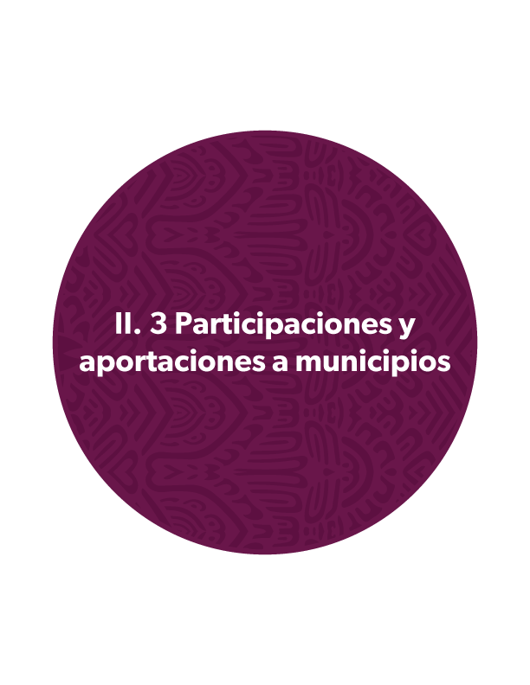

TRANSFERENCIAS A MUNICIPIOS
Durante el ejercicio fiscal 2025, el Gobierno del Estado de Michoacán de Ocampo realizó transferencias significativas a los municipios y comunidades originarias con presupuesto directo, fortaleciendo su capacidad de gestión local.

PARTICIPACIONES A MUNICIPIOS
En el ejercicio fiscal 2025, los municipios y comunidades originarias recibieron un total de $9,605,227,194.00 (nueve mil seiscientos cinco millones doscientos veintisiete mil ciento noventa y cuatro pesos 00/100 M.N.) por concepto de Participaciones Federales y Estatales, incluyendo los recursos provenientes del Fondo del Impuesto Sobre la Renta (ISR). Estas participaciones representan el 53.32% del total de transferencias realizadas en el periodo, conforme al marco de la Ley de Coordinación Fiscal.

APORTACIONES A MUNICIPIOS
Las aportaciones federales canalizadas a través de fondos específicos permiten a los municipios atender necesidades prioritarias en infraestructura, seguridad y servicios básicos.

FAISMUN – Fondo de Aportaciones para la Infraestructura Social Municipal y de las Demarcaciones Territoriales del Distrito Federal
Durante el ejercicio fiscal 2025, se transfirieron $3,709,865,732.00 (tres mil setecientos nueve millones ochocientos sesenta y cinco mil setecientos treinta y dos pesos 00/100 M.N.) a municipios y comunidades originarias con presupuesto directo, correspondientes al FAISMUN. Estos recursos han sido fundamentales para atender de manera puntual las necesidades de infraestructura básica, contribuyendo al desarrollo económico local y al bienestar social.

FORTAMUN – Fondo de Aportaciones para el Fortalecimiento de los Municipios y de las Demarcaciones Territoriales del Distrito Federal

El monto transferido por concepto de FORTAMUN ascendió a $4,698,273,032.00 (cuatro mil seiscientos noventa y ocho millones doscientos setenta y tres mil treinta y dos pesos 00/100 M.N.), lo que representa un incremento del 5.30% respecto al ejercicio fiscal 2024, cuando se ministraron $4,461,966,656.00.

Este aumento fortalece la capacidad operativa de los municipios, especialmente en materia de seguridad pública, y refuerza las condiciones para mejorar la calidad de vida de sus habitantes.

Fondo de Aportaciones para la Infraestructura de los Servicios Públicos Municipales (FAEISPUM) 2025.

El Fondo a que se hace referencia tiene recursos ordinarios autorizados de $ 1,311’308,331.00 (Mil Trescientos once millones trescientos ocho mil trescientos treinta y un pesos 00/100), conforme a lo establecido en el artículo 35 Bis de la Ley de coordinación Fiscal del Estado de Michoacán de Ocampo, así como recursos extraordinarios por $ 262’261,666.00 (Doscientos sesenta y dos millones doscientos sesenta y un mil seiscientos sesenta y seis pesos 00/100 M.N.), correspondiente al 1% adicional del Fondo General de Participaciones asignado al Ejecutivo del Estado de Michoacán de Ocampo, conforme a lo establecido en el artículo 60, numera II, del Decreto que contiene el Presupuesto de Egresos del Estado de Michoacán de Ocampo , para el Ejercicio Fiscal 2025. Derivado de lo anterior el importe total es $ 1,573’569,997.00 (Mil quinientos setenta y tres millones quinientos sesenta y nueve mil novecientos noventa y siete pesos 00/100 M.N.).

Los Municipios deberán aportar el 30% de su asignación presupuestal para la ejecución de proyectos de impacto regional y/o prioritarios para la Política de infraestructura estatal. Dicha aportación deberá formalizarse a través de la suscripción de un Convenio de Coordinación de Acciones en Materia de Desarrollo Social para el financiamiento de los proyectos regionales y/o prioritarios para la política de infraestructura estatal, entre el Ejecutivo del Estado y cada uno de los 112 Municipios. Con el propósito de seguir fortaleciendo la autonomía y la capacidad operativa de los pueblos originarios, Los Concejos quedarán exentos de la aportación establecida.

De conformidad al acuerdo que contiene los Lineamientos del Fondo de Aportaciones Estatales para la Infraestructura de los Servicios Públicos Municipales (FAEISPUM) para el Ejercicio Fiscal 2025, se aperturarón las ventanillas 1, 2 y 3 En la ventanilla 1 (uno) se autorizaron 173 obras, beneficiando a 68 Municipios del Estado y 25 Comunidades Indígenas de Autogobierno, de los cuales 19 Obras con Recursos Extraordinarios, En la ventanilla 2 (dos) se autorizaron 2 obras, beneficiando a 2 Municipios del Estado y 2 Obras con Recursos Extraordinarios, En la ventanilla 3 (tres) se autorizaron 31 obras, beneficiando a 9 Municipios del Estado, 18 Concejos de Autogobierno y 3 Obras con Recursos Extraordinarios conforme al Acuerdo de Distribución y las Reglas de Operación del Fondo mencionado, como se detalla a continuación:

Regularización de Vehículos Usados de Procedencia Extranjera 2025.
Se radicaron Recursos Federales del Ramo General 23 Provisiones Salariales y Económicas de Pavimentación derivado de los aprovechamientos de la Regularización de Vehículos Usados de Procedencia extranjera 2025, correspondientes al primer trimestre (cartera 1) del año en curso por un importe de $ 10’825,000.00 (10 millones 825 mil pesos 00/100 M.N.) de los cuales se autorizaron 35 proyectos a los 34 Municipios, para el segundo trimestre (cartera 2) del mismo año por un importe de $ 13,080,000.00 (13 millones 080 mil pesos 00/100 M.N.)se autorizaron 29 proyectos a 27 municipios, para el tercer bimestre (cartera 3) del mismo año por un importe de $ 9,047,500.00 (9 millones 047 mil 500 pesos 00/100 M.N)se autorizaron 17 proyectos a 17 municipios, para el cuarto bimestre (cartera 4) por $ 4,267,500.00 (4 millones 267 mil 500 pesos 00/100 M.N.) se autorizaron 24 proyectos a 24 municipios que solicitaron el recurso, como se detalla a continuación:

Se desglosa la retención del 1 al millar para la Auditoria superior de acuerdo con la Clausula Segunda del Convenios para el otorgamiento de subsidios con cargo al Ramo 23 Provisiones Salariales y Económicas que se destinarán para acciones de pavimentación de los municipios 2025, monto que fue retenido de origen.

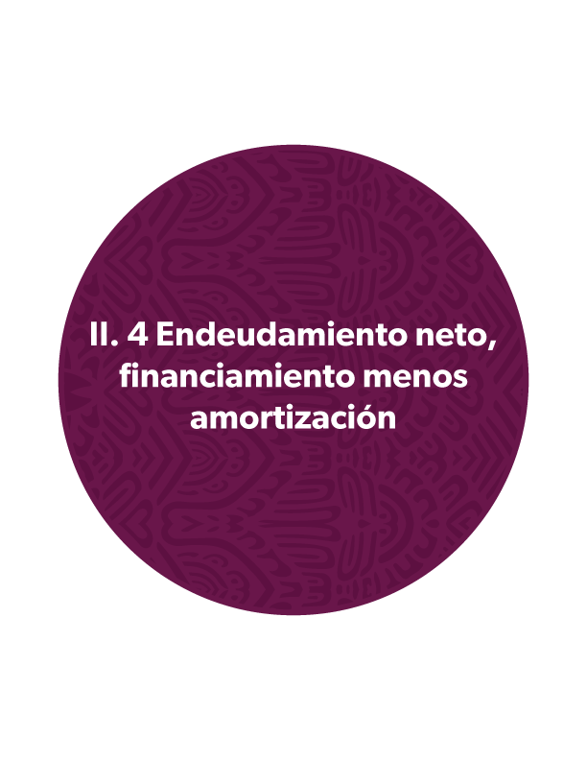

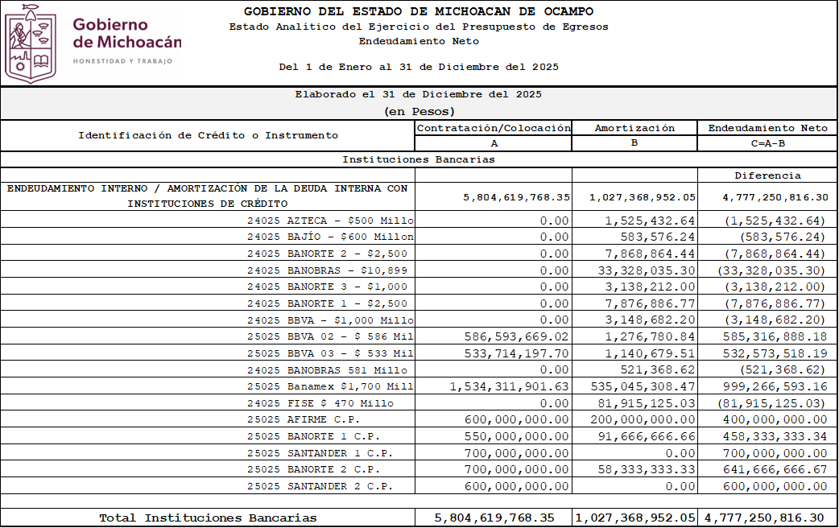

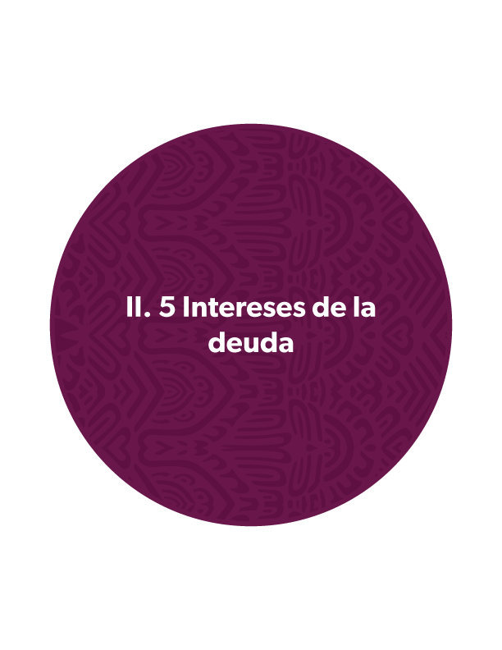

II.6 ESQUEMAS BURSÁTILES Y COBERTURAS FINANCIERAS.
En el periodo que se informa, no se cuenta con esquemas bursátiles y coberturas financieras vigentes.
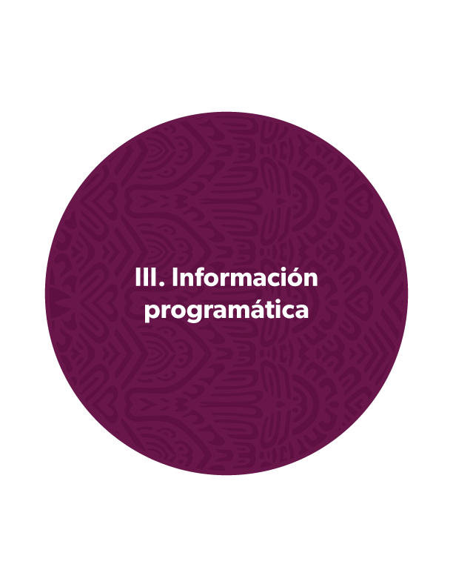
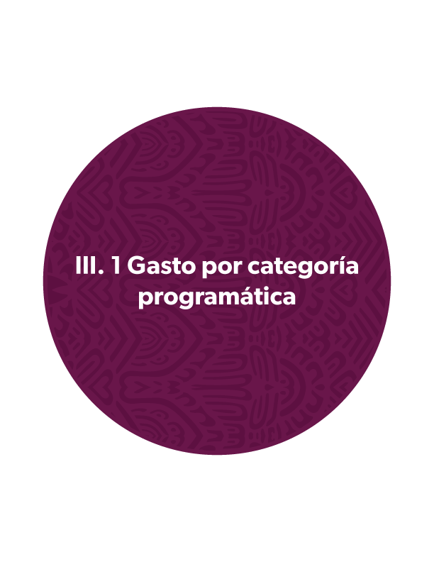

III.1 GASTO POR CATEGORÍA PROGRAMÁTICA

Esta clasificación les permite a los entes públicos organizar los egresos a nivel de los programas presupuestarios, en forma representativa y homogénea, dando transparencia en el ejercicio de los recursos públicos.


III.2 FONDO Y RAMO

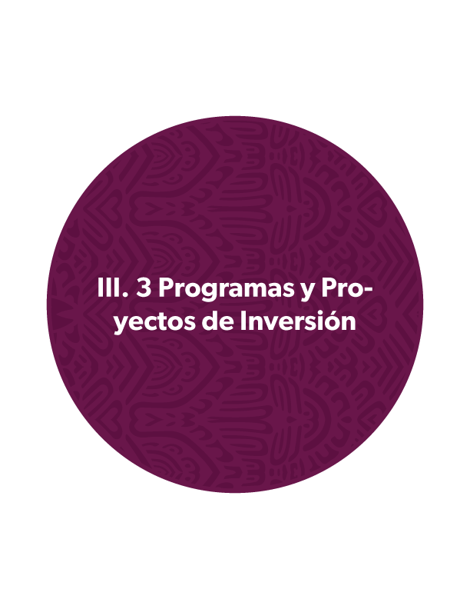

En este apartado de Programas y Proyectos de Inversión, se incluyen tanto los recursos ejercidos por las dependencias del Sector Central en el Capítulo 6000 Inversión Pública, como aquellos ejercidos por las entidades del sector paraestatal, específicamente la Comisión Estatal de Agua y Gestión de Cuencas y los Servicios de Salud de Michoacán, a través de la partida 42106 Transferencias otorgadas a entidades paraestatales para inversión publica, ejercidos en Programas y Proyectos de Inversión al periodo que se informa, resultando un total ejercido de $ 6,851,592,877.64 (6 Mil 851 millones 592 mil 877 pesos 64/100 m.n.).

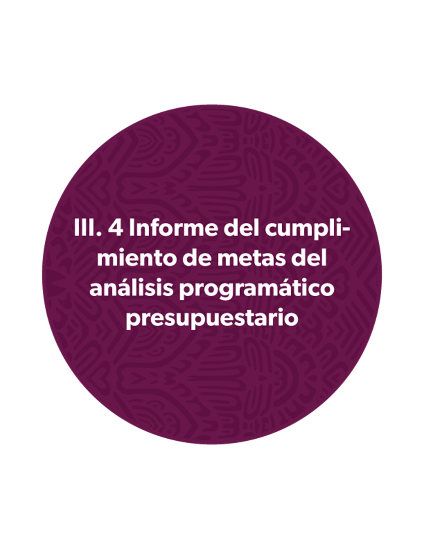

III.4 INFORME DEL CUMPLIMIENTO DE METAS DEL ANÁLISIS PROGRAMÁTICO PRESUPUESTARIO

Se entrega al presente en medio electrónico un archivo en formato PDF denominado Informe del Avance Programático Presupuestario, al 31 de diciembre de 2025, así mismo se puede consultar la información en el portal de internet de la Secretaría de Finanzas y Administración en la siguiente liga:
http://sfa.michoacan.gob.mx/cuentaPublica/index.php

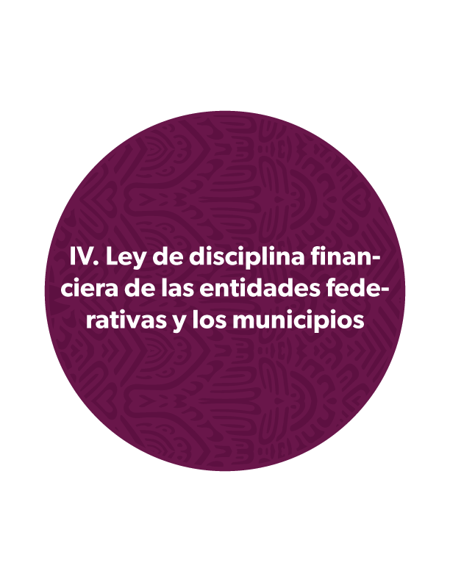

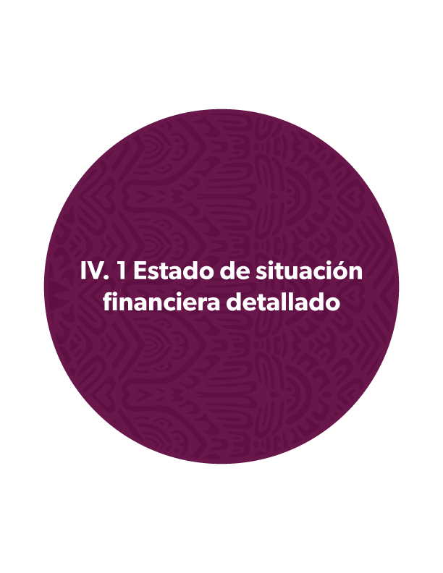

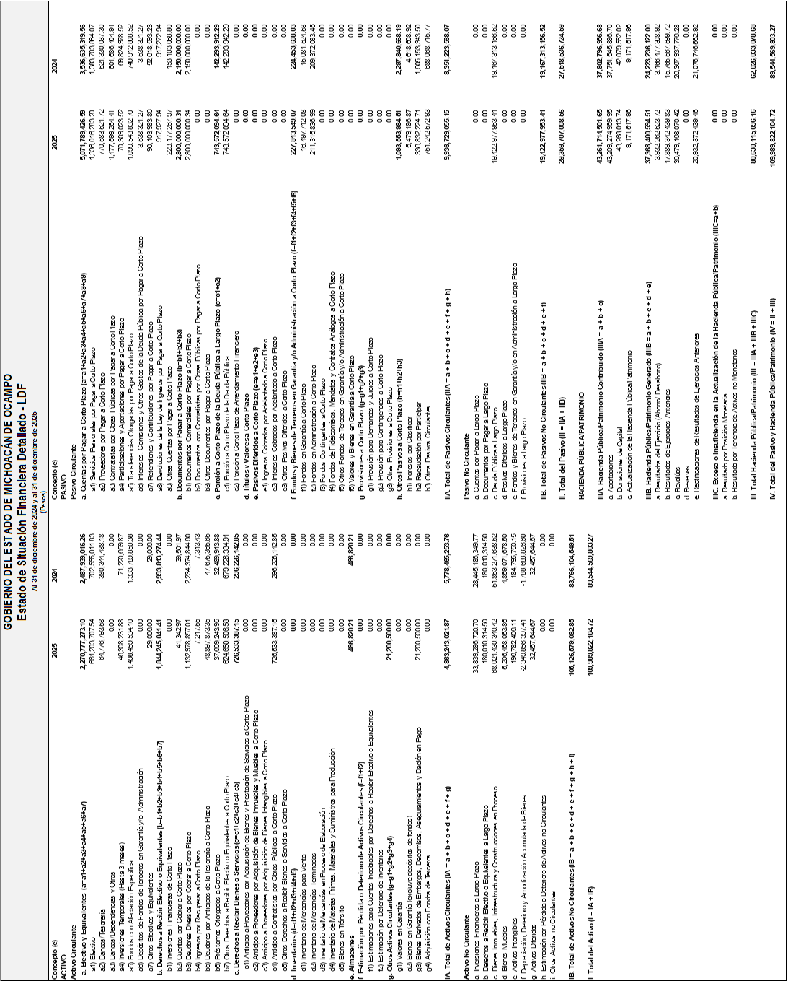

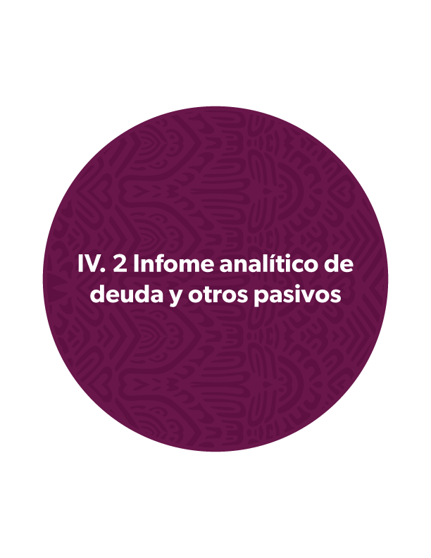

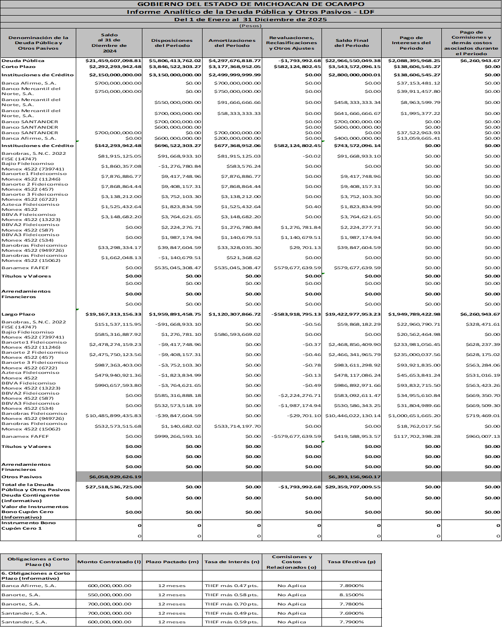


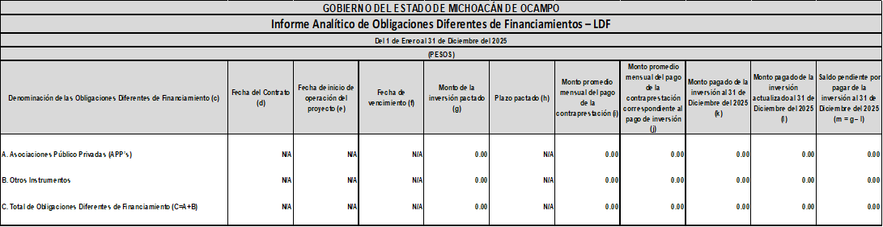
IV. 3 Informe analítico de obligaciones diferentes de financiamiento

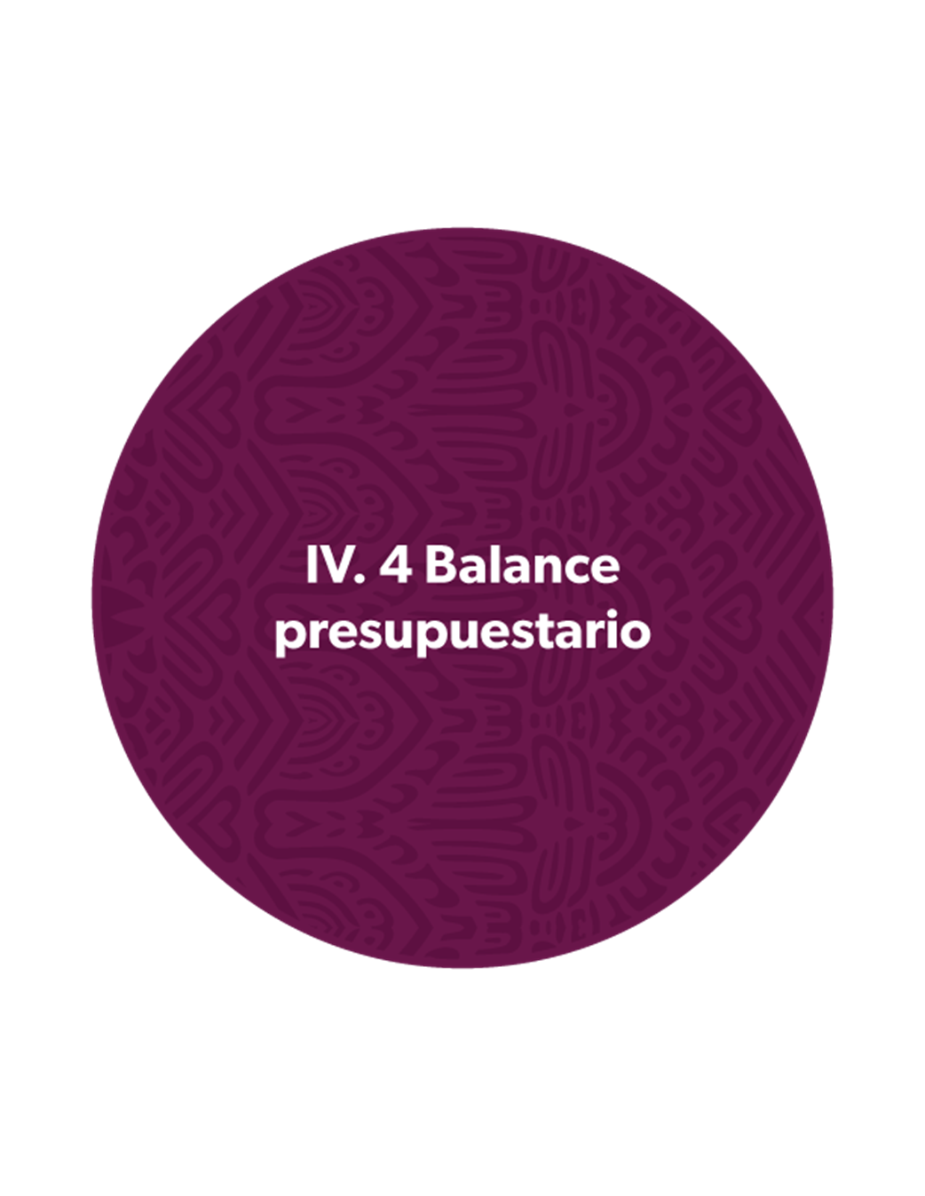
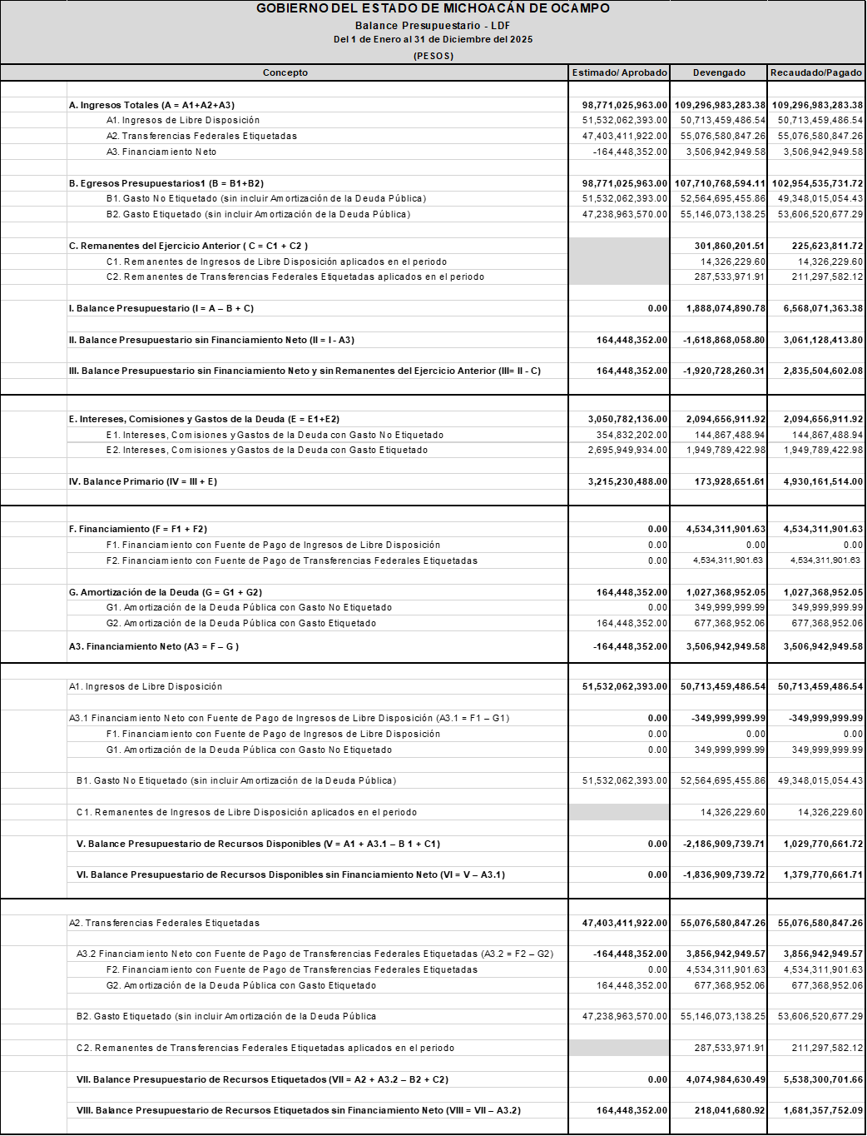
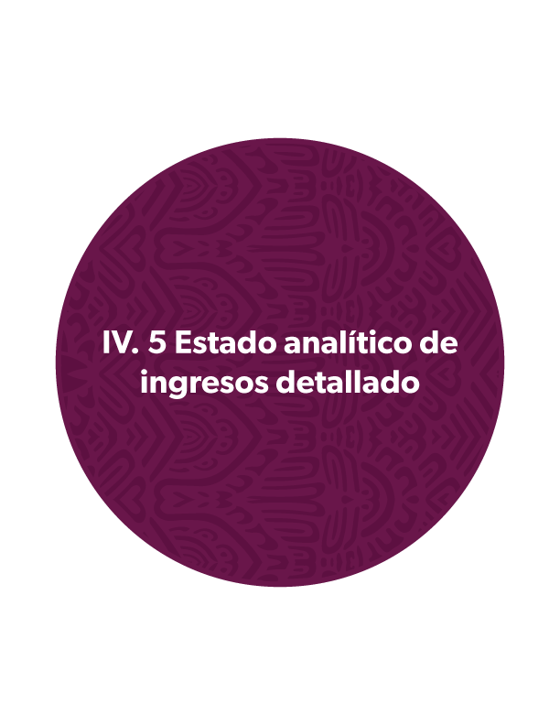
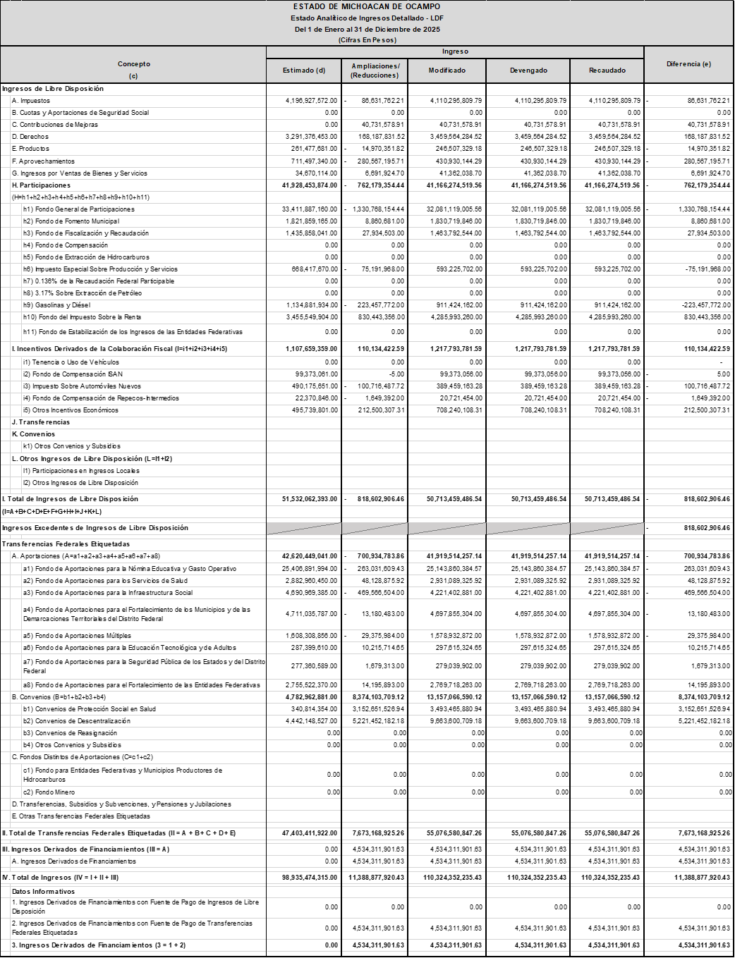

IV. 6 Estado analítico del ejercicio del presupuesto de egresos detallado, clasificación por objeto del gasto

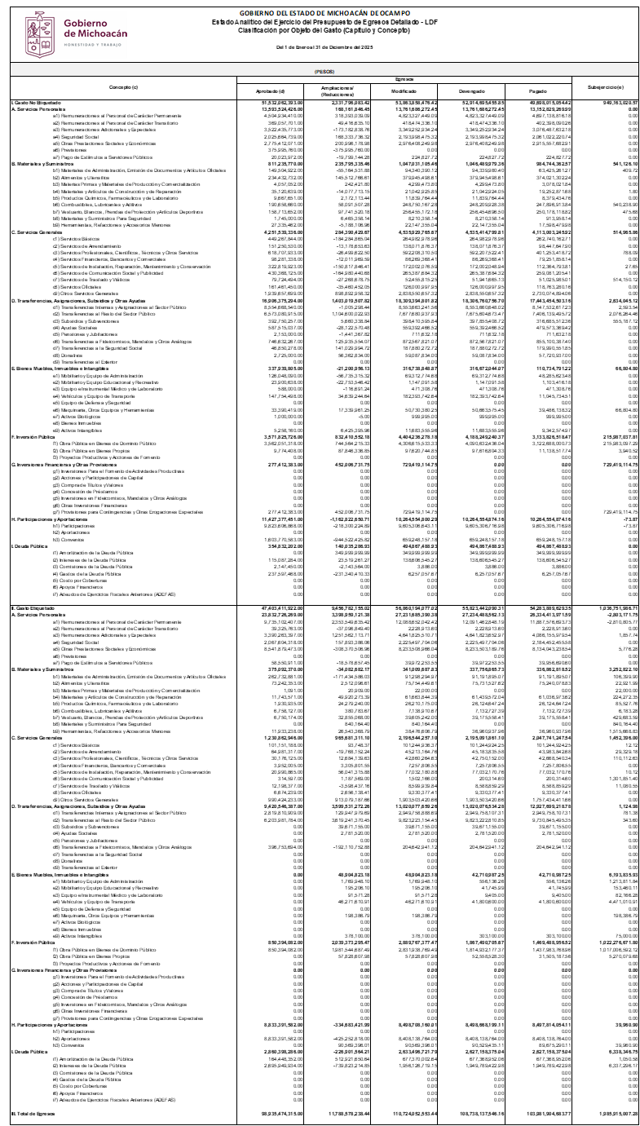

IV. 7 Estado analítico del ejercicio del presupuesto de egresos, clasificación administrativa

IV. 8 Estado analítico del ejercicio del presupuesto de egresos, clasificación funcional
IV. 9 Estado analítico del ejercicio del presupuesto de egresos, clasificación de servicios personales por categoría

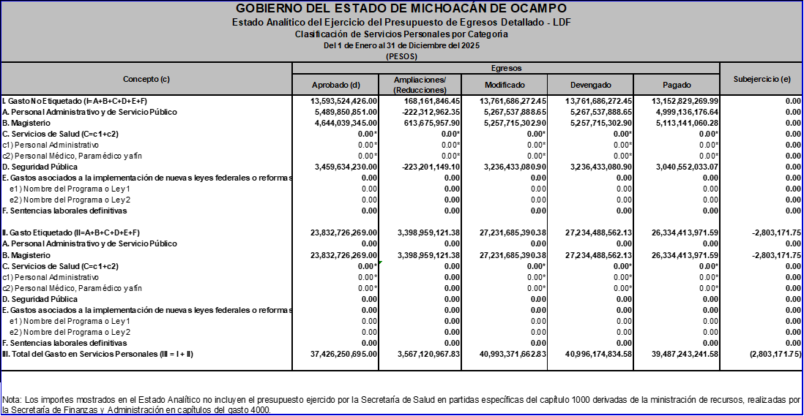


IV. 10 Proyecciones de ingresos

IV. 11 Proyecciones de egresos

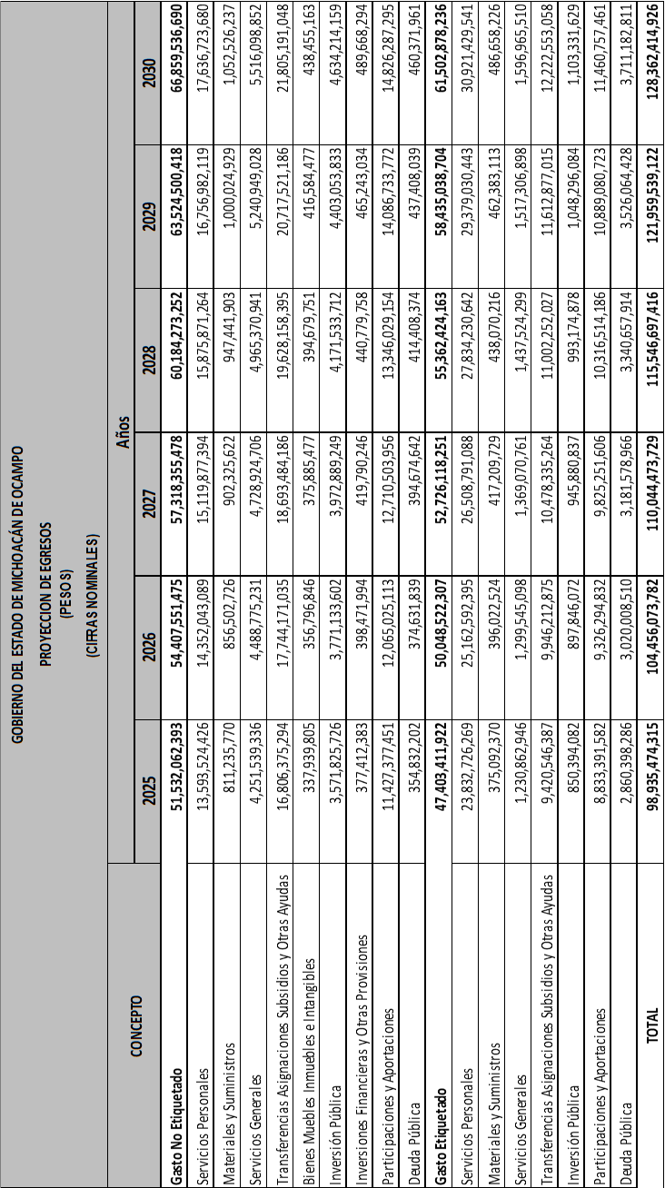

IV. 12 Resultados de ingresos

IV. 13 Resultados de egresos

IV. 14 Informe sobre Estudios Actuariales

IV. 14 Informe sobre Estudios Actuariales

IV. 15 Guía de Cumplimiento de la Ley de Disciplina Financiera de las Entidades Federativas y Municipios

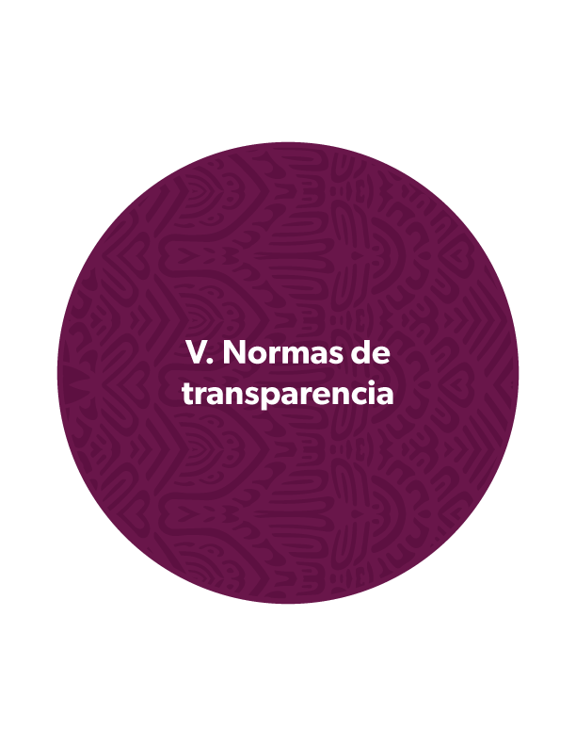
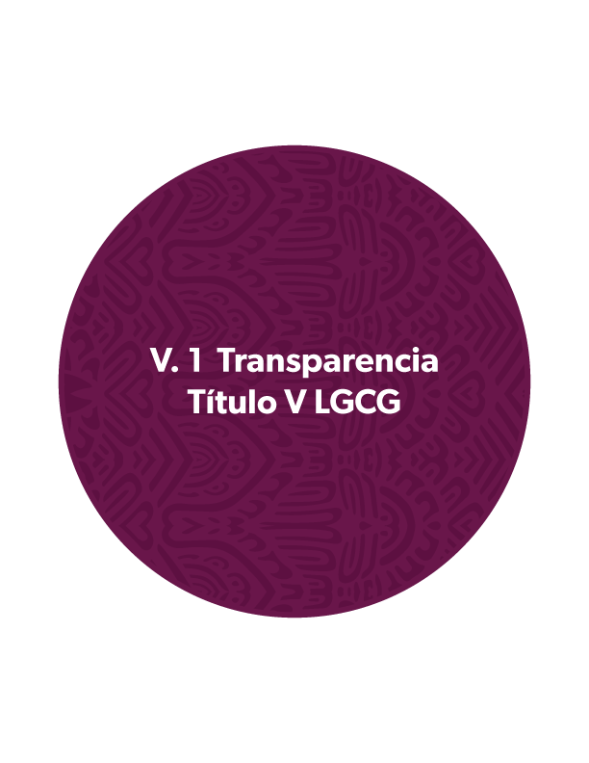

V.1 TRANSPARENCIA TÍTULO V DE LA LEY GENERAL DE CONTABILIDAD GUBERNAMENTAL

Se entrega al presente en medio electrónico un archivo en formato PDF denominado Normas de Transparencia, al 31 de diciembre de 2025, así mismo se puede consultar la información en el portal de internet de la Secretaría de Finanzas y Administración en las siguientes ligas:

Informe
http://sfa.michoacan.gob.mx/cuentaPublica/index.php

Transparencia
http://sfa.michoacan.gob.mx/coeac/transparencia.php





EDUCACIÓN
Secretaría de Educación en el Estado de Michoacán

El ingreso por las transferencias federales por Convenio en Materia de Educación para el año 2025 fue de un total de 9 mil 217 millones 842 mil 077 pesos, monto que con respecto a lo estimado para el año 2025 por 4 mil 207 millones 724 mil 410 pesos, representa un incremento de 5 mil 010 millones 117 mil 667 pesos. Ingresos obtenidos principalmente a través del Programa Presupuestario U006: “Programa de Subsidios para Organismos Descentralizados Estatales” y los Convenios para la Entrega de Apoyo Financiero Extraordinario No Regularizable a Través del Programa Presupuestario U080 en el Ejercicio Fiscal 2025.

A través de la Secretaría de Educación en el Estado (SEE) y cada uno de sus organismos descentralizados y desconcentrados, se realizaron las siguientes acciones:

El Colegio de Bachilleres del Estado de Michoacán (COBAEM), durante este periodo, se fortaleció la infraestructura educativa en 59 planteles del Estado, beneficiando directamente a 22 mil estudiantes de zonas urbanas y rurales; con lo que se garantizaron espacios dignos y con el equipamiento necesario.

En el Colegio de Estudios Científicos y Tecnológicos del Estado de Michoacán (CECyTEM), se destinaron 12 millones 96 mil pesos en la adquisición de equipo informático, equipo de cómputo para laboratorios y mobiliario escolar, beneficiando a 25 mil 687 estudiantes de 93 planteles en 54 municipios.

Asimismo, se han realizado importantes mejoras en la Universidad Michoacana de San Nicolás de Hidalgo, con la rehabilitación de edificios y áreas externas en facultades emblemáticas como Enfermería y Bellas Artes.

También sobresale la construcción de un nuevo edificio de aulas en el campus de Huetamo, que diversificará la oferta educativa en Tierra Caliente. Cabe recordar que tan solo el año pasado se finalizaron el auditorio, laboratorios y espacios exteriores del campus UMSNH Zamora, fortaleciendo así la presencia universitaria en el Bajío Michoacano.

Además, destaca la Universidad Politécnica de Lázaro Cárdenas, cuyas aristas sociales y de formación profesional, se conectan con el desarrollo del puerto de Lázaro Cárdenas y el potencial que tendrá la costa del pacífico michoacano en los próximos años.

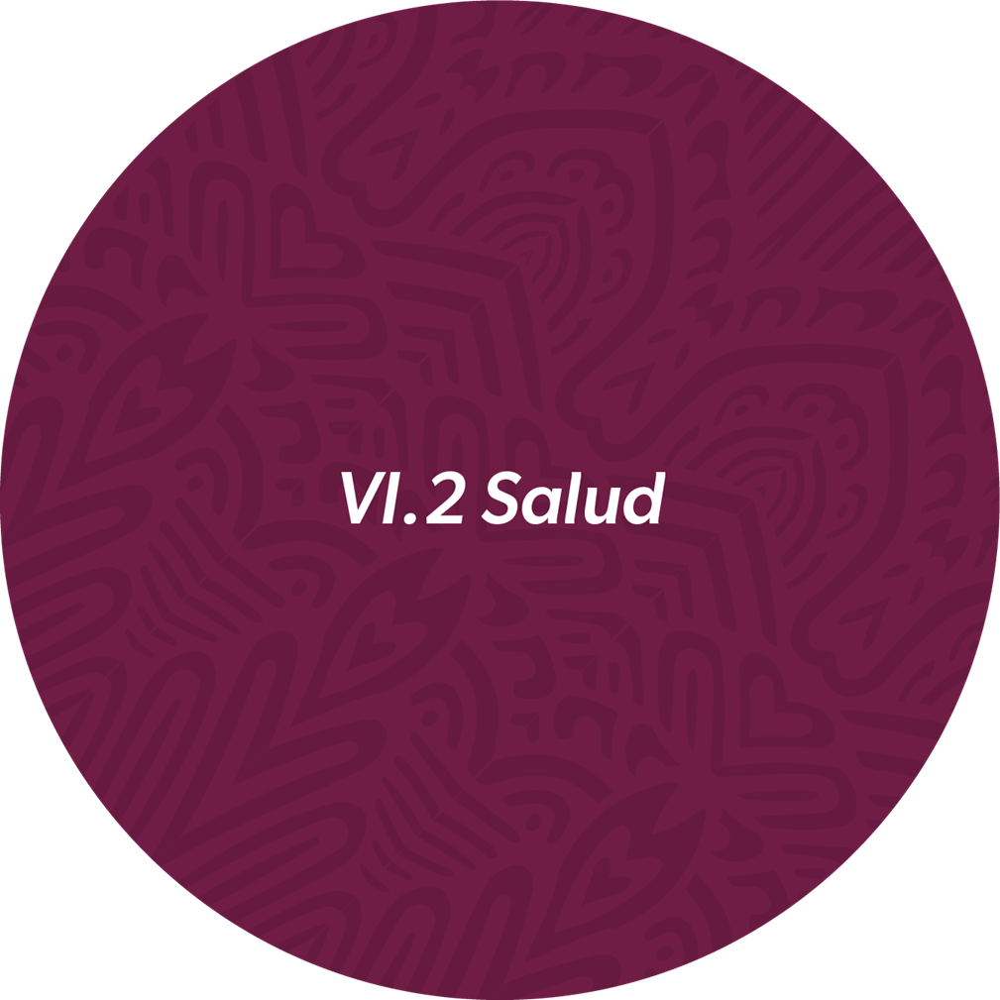

SALUD
Secretaría de Salud del Estado de Michoacán

Los Convenios de Descentralización que firman los gobiernos estatales con las dependencias del Gobierno Federal, están sujetos a lo establecido en los anexos del Proyecto de Presupuesto de Egresos de la Federación, a las reglas de operación aplicables y a los lineamientos o criterios específicos. De esta forma, los principales programas del Anexo 26 en el Presupuesto de Egresos de la Federación para el ejercicio fiscal 2025 para integrar el gasto federalizado en Ramo 12 fueron: Atención a la Salud, Prevención y atención contra las adicciones, Salud materna, sexual y reproductiva, Prevención y atención de VIH/SIDA y otras ITS, así como los Programas de vacunación.

El monto total recibido por concepto de Transferencias Federales por Convenios en Materia de Salud ascendió a 3 mil 493 millones 465 mil 881 pesos, principalmente por el programa Atención a la Salud y Medicamentos Gratuitos para la Población sin Seguridad Social (IMSS-Bienestar).

El Gobierno del Estado de Michoacán, a través de la Secretaría de Salud (SSM), ha implementado una serie de acciones destinadas a promover y garantizar el acceso a los servicios de salud:

Mantenimiento a 24 unidades médicas del IMSS Bienestar, inversión de 1 millón 750 mil pesos, para el servicio a 917 mil 697 usuarios.

Continuación del hospital comunitario de Arantepacua, con inversión de 91 millones 305 mil pesos, con capacidad para 24 camas y atención a 32 mil 598 personas sin seguridad social, así como la construcción de segunda etapa del hospital comunitario de Maruata, inversión de 114 millones 999 mil pesos, con capacidad para 24 camas, para el beneficio de 24 mil 676 personas sin seguridad social.

Terminación y puesta en marcha de la Unidad de Especialidades Médicas del Centro Comunitario de Salud Mental y Adicciones en Huetamo, con una inversión de 7 millones de pesos, para la atención a 117 mil 949 personas con afecciones mentales y adicciones.

Atención a personas con problemas de salud mental y adicciones, por medio de 106 mil 502 acciones con una inversión de 1 millón 663 mil pesos para diagnóstico y control.

Promoción de salud mental y prevención de adicciones con 20 mil 674 talleres, beneficiando a 39 mil 411 personas, con una inversión de 538 mil pesos.

Campañas de detección temprana de cáncer de mama, con una inversión de 63 millones 823 mil pesos, realizando 43 mil 218 mastografías a mujeres de 40 a 69 años.

VI. 3 FLUJO DE FONDOS



https://www.banxico.org.mx/publicaciones-y-prensa/informes-trimestrales/%7B2630AEA1-9142-A3C2-C9E2-F70CE6FBA170%7D.pdf
https://www.inegi.org.mx/contenidos/saladeprensa/boletines/2026/itaee/itaee2026_01_Mich.pdf
https://www.inegi.org.mx/contenidos/saladeprensa/boletines/2026/enoe/enoe2026_02_Mich.pdf

